BỘ KHOA HỌC VÀ CÔNG NGHỆ

CÔNG VIỆC 1.1.4 (NỘI DUNG 1.1)
BÁO CÁO XÁC ĐỊNH PHẠM VI NGHIÊN CỨU CỦA HỆ THỐNG MÔI TRƯỜNG

Thuộc đề tài khoa học và công nghệ cấp quốc gia:
Nghiên cứu xây dựng bộ công cụ đánh giá và quản lý bền vững mối quan hệ nước – năng lượng – lương thực – môi trường lưu vực sông Hồng – Thái Bình
Mã số: KC 14.08/21-30

Người thực hiện chính: Phạm Quý Nhân

HÀ NỘI - 2026

BỘ KHOA HỌC VÀ CÔNG NGHỆ

CÔNG VIỆC 1.1.4 (NỘI DUNG 1.1)
BÁO CÁO XÁC ĐỊNH PHẠM VI NGHIÊN CỨU CỦA HỆ THỐNG MÔI TRƯỜNG

Thuộc đề tài khoa học và công nghệ cấp quốc gia:
Nghiên cứu xây dựng bộ công cụ đánh giá và quản lý bền vững mối quan hệ nước – năng lượng – lương thực – môi trường lưu vực sông Hồng – Thái Bình
Mã số: KC 14.08/21-30

Chủ nhiệm đề tài  (Ký, ghi rõ họ tên)  Trương Vân Anh | Người thực hiện chính  (Ký, ghi rõ họ tên)  Phạm Quý Nhân
Những người thực hiện
TT | Họ và tên | Cơ quan/tổ chức
1 | GS.TS. Phạm Quý Nhân | Trường Đại học TN&MT Hà Nội
2 | ThS. Nguyễn Thị Bích Ngọc | Trường Đại học TN&MT Hà Nội

HÀ NỘI - 2026

MỤC LỤC

DANH MỤC TỪ VIẾT TẮT i
DANH MỤC HÌNH VẼ ii
DANH MỤC BẢNG BIỂU iv
MỞ ĐẦU 6
CHƯƠNG 1. PHẠM VI VÀ CÁCH TIẾP CẬN HỆ THỐNG MÔI TRƯỜNG 8
1.1. Vai trò của môi trường trong phát triển bền vững lưu vực 8
1.2. Môi trường như hệ thống tiếp nhận và phản hồi các tác động từ: 9
1.3. Mục tiêu báo cáo: 12
1.4. Phạm vi không gian: 13
1.5. Phạm vi thời gian nghiên cứu 16
1.6. Cách tiếp cận hệ thống: 17
CHƯƠNG 2.CÁC THÀNH PHẦN MÔI TRƯỜNG CHÍNH TRÊN LƯU VỰC 20
2.1. Môi trường nước 20
2.2. Môi trường đất 27
2.3. Hệ sinh thái và đa dạng sinh học 32
2.4. Môi trường không khí và khí hậu cục bộ 40
CHƯƠNG 3.TÁC ĐỘNG CỦA CÁC HOẠT ĐỘNG WEFE ĐẾN HT MÔI TRƯỜNG 46
3.1. Tác động từ khai thác và sử dụng nước 46
3.2. Tác động từ hệ thống năng lượng 53
3.3. Tác động từ sản xuất nông nghiệp và lương thực 60
3.4. Tác động cộng hưởng và tích lũy 69
CHƯƠNG 4. PHẠM VI NGHIÊN CỨU HỆ THỐNG MÔI TRƯỜNG VÀ PHƯƠNG PHÁP TIẾP CẬN TRONG ĐÁNH GIÁ WEFE NEXUS 76
4.1. Xác định phạm vi nghiên cứu hệ thống môi trường 76
4.2. Vai trò của hệ thống môi trường trong WEFE Nexus 83
4.3. Các bước nghiên cứu tiếp theo 86
KẾT LUẬN VÀ KIẾN NGHỊ 93
1. Kết luận 93
2. Kiến nghị 93
TÀI LIỆU THAM KHẢO 95

DANH MỤC TỪ VIẾT TẮT

Viết tắt | Ý nghĩa
BOD | Nhu cầu oxy sinh hóa (Biochemical Oxygen Demand)
COD | Nhu cầu oxy hóa học (Chemical Oxygen Demand)
DO | Oxy hòa tan (Dissolved Oxygen)
TSS | Tổng chất rắn lơ lửng (Total Suspended Solids)
TDS | Tổng chất rắn hòa tan (Total Dissolved Solids)
NH₄⁺ | Amoni
NO₂⁻ | Nitrit
NO₃⁻ | Nitrat
PO₄³⁻ | Photphat
N | Nitơ
P | Photpho
Fe | Sắt
Mn | Mangan
Cl⁻ | Clorua
CO₂ | Cacbon điôxít
CH₄ | Metan
N₂O | Nitơ oxit
PM₂.₅ | Bụi mịn có đường kính ≤ 2,5 µm
PM₁₀ | Bụi có đường kính ≤ 10 µm
NOx | Các oxit của nitơ
SO₂ | Lưu huỳnh điôxít
VOCs | Hợp chất hữu cơ dễ bay hơi
QCVN | Quy chuẩn kỹ thuật quốc gia
BTNMT | Bộ Tài nguyên và Môi trường
KCN | Khu công nghiệp

DANH MỤC HÌNH VẼ
Hình 1-1. Khung phân tích hệ thống môi trường theo bốn thành phần (vật lý – hóa học – sinh học – sinh thái) 18
Hình 2-1. Mối liên kết giữa vận hành hệ thống hồ chứa và yêu cầu dòng chảy môi trường hạ du 24
Hình 2-2. Sơ đồ diễn biến cân bằng trầm tích từ thượng nguồn đến vùng cửa sông – ven biển lưu vực sông Hồng – Thái Bình 25
Hình 2-3. Phân bố các nhóm đất chính từ thượng lưu đến vùng ven biển lưu vực sông Hồng – Thái Bình 28
Hình 2-4. Sơ đồ định tính các vùng xói mòn đất, xói lở bờ sông và bờ biển lưu vực sông Hồng – Thái Bình 29
Hình 2-5. Sơ đồ phát sinh ô nhiễm đất từ hoạt động nông nghiệp và công nghiệp 31
Hình 2-6. Sơ đồ chức năng sinh thái đất ngập nước 37
Hình 2-7. Sơ đồ mối liên hệ đa dạng sinh học - dịch vụ hệ sinh thái - con người 39
Hình 2-8. Sơ đồ phát tán ô nhiễm không khí lưu vực sông Hồng - Thái Bình 41
Hình 2-9. Sơ đồ chi trình phát thải và hấp phụ khí nhà kính LVS Hồng - Thái Bình 43
Hình 3-1. Sơ đồ tác động chuỗi WEFE đến chế độ dòng chảy lưu vực sông Hồng – Thái Bình 46
Hình 3-2. Sơ đồ dòng ô nhiễm nước thải lưu vực sông Hồng – Thái Bình 50
Hình 3-3. Chuỗi tác động từ khai thác – điều tiết nước đến suy thoái hệ sinh thái thủy sinh 52
Hình 3-4.Chuỗi tác động của nhà máy nhiệt điện đến ô nhiễm nhiệt và suy thoái hệ sinh thái thủy sinh 56
Hình 3-5.Chuỗi tác động của năng lượng tái tạo đến đất, sinh thái và dịch vụ hệ sinh thái 58
Hình 3-6.Chuỗi phát sinh – vận chuyển – tích tụ dinh dưỡng trong lưu vực sông Hồng – Thái Bình 60
Hình 3-7. Chuỗi phát sinh – lan truyền – tích tụ thuốc bảo vệ thực vật trong lưu vực sông Hồng – Thái Bình 62
Hình 3-8.Chuỗi tác động từ canh tác thâm canh đến suy thoái đất và suy giảm hệ sinh thái 64
Hình 3-9. Chu trình phát thải khí nhà kính từ hoạt động nông nghiệp lưu vực sông Hồng – Thái Bình 66
Hình 3-10. Chuỗi tác động từ thâm canh nông nghiệp đến suy giảm đa dạng sinh học và dịch vụ hệ sinh thái 68
Hình 3-11. Tổng hợp các áp lực đa tác nhân lên hệ sinh thái lưu vực sông Hồng – Thái Bình 71
Hình 3-12. Chồng lấn tác động môi trường theo không gian thượng – trung – hạ lưu lưu vực sông Hồng – Thái Bình 72
Hình 4-1. Hệ thống môi trường trong khung WEFE Nexus lưu vực sông Hồng – Thái Bình 77
Hình 4-2. Chu trình các quá trình môi trường trọng tâm trong nghiên cứu hệ thống môi trường lưu vực sông Hồng – Thái Bình 79
Hình 4-3.Quan hệ đánh đổi giữa phát triển kinh tế và bảo vệ môi trường trong khung WEFE Nexus 84
Hình 4-4. Quy trình lựa chọn hệ thống chỉ tiêu môi trường phục vụ đánh giá WEFE Nexus 87
Hình 4-5. Sơ đồ khối liên kết hệ thống môi trường với mô hình WEFE Nexus 89
Hình 4-6. Quy trình xây dựng kịch bản WEFE, đánh giá môi trường và đề xuất chính sách quản lý lưu vực 91

DANH MỤC BẢNG BIỂU
Bảng 1-1. Phạm vi thời gian nghiên cứu lưu vực sông Hồng – Thái Bình 17
Bảng 2-1. Tổng hợp hiện trạng chất lượng nước mặt lưu vực sông Hồng – Thái Bình theo QCVN 08:2023/BTNMT 21
Bảng 2-2. Tổng hợp hiện trạng chất lượng nước dưới đất lưu vực sông Hồng – Thái Bình theo QCVN 09-MT:2015/BTNMT 22
Bảng 2-3. Đề xuất giá trị dòng chảy môi trường trên các sông chính lưu vực sông Hồng – Thái Bình 24
Bảng 2-4.Biến đổi lượng trầm tích sông Hồng về hạ du 26
Bảng 2-5. Tổng hợp hiện trạng chất lượng đất lưu vực sông Hồng – Thái Bình theo QCVN 03-MT:2015/BTNMT 28
Bảng 2-6. Phân cấp mức độ xói mòn đất 30
Bảng 2-7. Tổng hợp nguồn phát sinh ô nhiễm đất lưu vực sông Hồng – Thái Bình 32
Bảng 2-8. Các hệ sinh thái thủy sinh lưu vực sông Hồng – Thái Bình 34
Bảng 2-9.Các vùng đất ngập nước tiêu biểu và tình trạng bảo tồn 35
Bảng 2-10. Phân bố diện tích rừng lưu vực sông Hồng – Thái Bình 37
Bảng 2-11. Dịch vụ hệ sinh thái lưu vực sông Hồng – Thái Bình theo phân loại MA 39
Bảng 2-12. Nguồn phát thải khí và bụi trong lưu vực sông Hồng – Thái Bình 41
Bảng 2-13. Nguồn phát thải KNK lưu vực sông Hồng – Thái Bình 43
Bảng 2-14. Đặc điểm vi khí hậu của các vùng sinh thái trên lưu vực sông Hồng – Thái Bình 45
Bảng 3-1.So sánh chế độ dòng chảy sông Hồng – Thái Bình trước và sau xây dựng hệ thống hồ chứa 46
Bảng 3-2. Tốc độ suy giảm mực nước dưới đất lưu vực sông Hồng – Thái Bình 49
Bảng 3-3. Tải lượng ô nhiễm nước thải trong lưu vực sông Hồng – Thái Bình 50
Bảng 3-4.Tác động của khai thác nước đến các nhóm sinh vật thủy sinh lưu vực sông Hồng – Thái Bình 52
Bảng 3-5. Tác động môi trường của các hồ thủy điện chính lưu vực sông Hồng – Thái Bình 54
Bảng 3-6. Tác động môi trường của các nhà máy nhiệt điện trong lưu vực sông Hồng – Thái Bình 56
Bảng 3-7. So sánh tác động môi trường của các loại hình năng lượng tái tạo 59
Bảng 3-8. Tải lượng ô nhiễm dinh dưỡng từ sản xuất nông nghiệp trong lưu vực sông Hồng – Thái Bình 61
Bảng 3-9.Nhóm thuốc bảo vệ thực vật và nguy cơ môi trường trong lưu vực sông Hồng – Thái Bình 62
Bảng 3-10.Phân loại mức độ thoái hóa đất lưu vực sông Hồng – Thái Bình 64
Bảng 3-11. Nguồn phát thải khí nhà kính từ nông nghiệp trong lưu vực sông Hồng – Thái Bình 66
Bảng 3-12. Nhóm sinh vật suy giảm đa dạng sinh học trong lưu vực 69
Bảng 3-13. Ma trận tác động cộng hưởng Water – Energy – Food – Ecosystem 71
Bảng 4-1. Phạm vi nghiên cứu hệ thống môi trường trong lưu vực sông Hồng – Thái Bình 77
Bảng 4-2. Liên hệ các quá trình môi trường trọng tâm với từng thành phần môi trường 80
Bảng 4-3.Thang phân tích không gian và thời gian trong nghiên cứu hệ thống môi trường 82
Bảng 4-4.Tác động của các hoạt động phát triển kinh tế đến môi trường và hệ thống WEFE Nexus. 84
Bảng 4-5. Hệ thống chỉ báo môi trường giám sát tính bền vững WEFE Nexus 85
Bảng 4-6. Hệ thống chỉ tiêu môi trường đề xuất giám sát WEFE Nexus lưu vực sông Hồng – Thái Bình 87
Bảng 4-7. Nhóm kịch bản phân tích WEFE Nexus trong lưu vực sông Hồng – Thái Bình 91

MỞ ĐẦU
Mối quan hệ nước – năng lượng – lương thực – môi trường (WEFE Nexus) ngày càng được thừa nhận là cách tiếp cận phù hợp để quản lý tổng hợp tài nguyên ở cấp lưu vực sông, khi các nhu cầu sử dụng nước, sản xuất năng lượng, bảo đảm an ninh lương thực và duy trì chất lượng môi trường có mối liên hệ chặt chẽ, tác động qua lại và thường xuyên cạnh tranh lẫn nhau. Trong khung phân tích này, môi trường là một trong bốn hợp phần cốt lõi, nhưng có vai trò đặc thù: không chỉ là một đối tượng chịu tác động ngang hàng với ba hợp phần còn lại, mà còn là nền tảng sinh thái bảo đảm cho sự vận hành bền vững của cả hệ thống nước – năng lượng – lương thực. Chất lượng nước, sức khỏe hệ sinh thái, tài nguyên đất và đa dạng sinh học chính là điều kiện nền để duy trì các hoạt động khai thác, sử dụng tài nguyên trong lưu vực.
Để đánh giá được mối quan hệ nội tại giữa bốn hợp phần ở quy mô lưu vực, trước hết cần xác định rõ ràng và nhất quán phạm vi nghiên cứu của từng hệ thống thành phần. Việc khoanh định phạm vi giúp thống nhất ranh giới không gian, thời gian và các phân hệ được xem xét, từ đó bảo đảm quá trình thu thập dữ liệu, xây dựng bộ chỉ số và mô hình hóa được tập trung, đồng bộ và có thể liên kết với ba hệ thống còn lại. Báo cáo này (Công việc 1.1.4 thuộc Nội dung 1.1) tập trung xác định phạm vi nghiên cứu của hệ thống môi trường trong lưu vực sông Hồng – Thái Bình.
Lưu vực sông Hồng – Thái Bình có đặc điểm môi trường đa dạng và phân hóa mạnh theo không gian, trải dài từ vùng núi thượng nguồn, qua trung du và đồng bằng, đến vùng cửa sông ven biển. Vùng thượng nguồn gắn với tài nguyên rừng đầu nguồn, rừng phòng hộ và vai trò điều tiết nước tự nhiên; vùng đồng bằng chịu áp lực từ hoạt động nông nghiệp, công nghiệp và đô thị hóa với các vấn đề ô nhiễm nguồn nước điển hình (như hệ thống thủy nông Bắc Hưng Hải); vùng ven biển với các hệ sinh thái đất ngập nước, rừng ngập mặn và khu bảo tồn có giá trị đa dạng sinh học cao (tiêu biểu là Vườn quốc gia Xuân Thủy), đồng thời chịu tác động của xâm nhập mặn và biến đổi khí hậu. Sự phân hóa này đòi hỏi phạm vi nghiên cứu môi trường phải bao quát được cả chất lượng môi trường, tài nguyên sinh thái và các áp lực đặc trưng theo từng tiểu vùng.
Đặc điểm nổi bật của hệ thống môi trường trong lưu vực là sự gắn kết chặt chẽ và vai trò nền tảng đối với ba hợp phần còn lại của WEFE Nexus. Với tài nguyên nước, môi trường quyết định chất lượng nguồn nước, khả năng tự làm sạch và duy trì dòng chảy môi trường. Với năng lượng, hoạt động phát điện – đặc biệt là thủy điện và nhiệt điện – làm thay đổi chế độ thủy văn, chiếm dụng đất và phát sinh phát thải, chất thải tác động đến hệ sinh thái. Với lương thực, môi trường đất và nước là điều kiện nền cho sản xuất, đồng thời chịu áp lực từ phân bón, thuốc bảo vệ thực vật, nước thải và chuyển đổi mục đích sử dụng đất. Những liên kết này cho thấy môi trường vừa chịu tác động tổng hợp từ ba hệ thống còn lại, vừa là ngưỡng ràng buộc đối với tính bền vững của toàn bộ hệ thống WEFE trong lưu vực.
Trên cơ sở đó, báo cáo hướng tới việc xác định phạm vi nghiên cứu của hệ thống môi trường, bao gồm: (i) ranh giới không gian và thời gian của đối tượng nghiên cứu; (ii) các phân hệ và thành phần của hệ thống môi trường được xem xét (chất lượng môi trường nước, đất, không khí; các hệ sinh thái đặc thù như rừng đầu nguồn, đất ngập nước, rừng ngập mặn; đa dạng sinh học; các nguồn thải và áp lực môi trường); và (iii) các mối liên kết chính giữa hệ thống môi trường với nước, năng lượng và lương thực trong lưu vực. Kết quả của báo cáo là cơ sở để triển khai các nội dung tiếp theo về thu thập dữ liệu, xây dựng bộ chỉ số và đánh giá mối quan hệ WEFE Nexus của lưu vực sông Hồng – Thái Bình.

GIỚI THIỆU, PHẠM VI VÀ CÁCH TIẾP CẬN HỆ THỐNG MÔI TRƯỜNG

Vai trò của môi trường trong phát triển bền vững lưu vực
Lưu vực sông Hồng – Thái Bình là lưu vực sông lớn thứ hai của Việt Nam, giữ vai trò đặc biệt quan trọng đối với phát triển kinh tế – xã hội vùng Bắc Bộ. Trong hệ thống này, môi trường là nền tảng quyết định tính bền vững của quá trình phát triển.
Thứ nhất, môi trường là nguồn cung cấp tài nguyên thiết yếu cho phát triển kinh tế – xã hội.Lưu vực sông Hồng – Thái Bình cung cấp nước cho sinh hoạt của hàng chục triệu dân, cho sản xuất nông nghiệp, công nghiệp, giao thông thủy và thủy điện. Đồng thời, hệ thống đất phù sa màu mỡ ven sông là cơ sở cho vùng sản xuất nông nghiệp trọng điểm của miền Bắc.
Thứ hai, môi trường duy trì cân bằng sinh thái và an toàn lãnh thổ. Rừng đầu nguồn tại thượng lưu sông Hồng có vai trò giữ nước, giảm xói mòn và điều tiết dòng chảy, góp phần hạn chế lũ lụt ở hạ du. Các vùng đất ngập nước, hồ tự nhiên và nhân tạo trong lưu vực giúp bổ cập nước ngầm và duy trì đa dạng sinh học.
Thứ ba, môi trường thực hiện chức năng tiếp nhận và tự làm sạch chất thải. Hệ thống sông Hồng – Thái Bình là nơi tiếp nhận nước thải sinh hoạt, công nghiệp và nông nghiệp từ các đô thị lớn như Hà Nội, Việt Trì, Nam Định, Thái Bình. Khả năng tự làm sạch của sông giữ vai trò quan trọng trong việc duy trì chất lượng nước, tuy nhiên khi vượt quá sức chịu tải sẽ gây ô nhiễm diện rộng.
Thứ tư, môi trường quyết định chất lượng sống và sức khỏe cộng đồng. Chất lượng nước, không khí và đất trong lưu vực ảnh hưởng trực tiếp đến đời sống dân cư. Môi trường trong lành tạo điều kiện phát triển đô thị bền vững, du lịch sinh thái và thu hút đầu tư.
Thứ năm, môi trường góp phần tăng khả năng thích ứng với biến đổi khí hậu. Hệ sinh thái rừng, mặt nước và vùng cửa sông ven biển trong lưu vực giúp giảm phát thải khí nhà kính, hạn chế xâm nhập mặn và tăng khả năng chống chịu trước thiên tai như lũ lớn, hạn hán và nước biển dâng.
Bảo vệ môi trường lưu vực sông Hồng – Thái Bình là điều kiện tiên quyết để khai thác hiệu quả tài nguyên nước, đảm bảo an ninh môi trường, giảm thiểu rủi ro thiên tai và hướng tới phát triển kinh tế – xã hội bền vững của toàn vùng Bắc Bộ.

Môi trường như hệ thống tiếp nhận và phản hồi các tác động từ:

Khai thác và sử dụng nước
Lưu vực sông Hồng – Thái Bình là vùng tập trung dân cư đông đúc và phát triển kinh tế mạnh của miền Bắc. Nguồn nước mặt và nước dưới đất trong lưu vực được khai thác phục vụ nhiều mục đích như sinh hoạt, nông nghiệp, công nghiệp, thủy điện, giao thông và du lịch. Hoạt động khai thác nước vì vậy trở thành một trong những tác động lớn nhất lên hệ thống môi trường lưu vực.
- Khai thác nước cho sản xuất nông nghiệp: Đây là nhu cầu sử dụng nước lớn nhất trong lưu vực, đặc biệt cho tưới tiêu lúa và hoa màu ở đồng bằng sông Hồng. Việc lấy nước với quy mô lớn làm thay đổi chế độ dòng chảy tự nhiên, ảnh hưởng đến khả năng pha loãng chất ô nhiễm và cân bằng sinh thái sông.
- Khai thác nước cho sinh hoạt và đô thị: Các đô thị lớn như Hà Nội, Việt Trì, Nam Định, Thái Bình khai thác lượng lớn nước mặt và nước ngầm. Khai thác quá mức nước dưới đất đã gây suy giảm mực nước ngầm cục bộ và nguy cơ sụt lún nền đất tại một số khu vực đô thị.
- Khai thác nước cho công nghiệp và dịch vụ: Sự phát triển của các khu công nghiệp trong lưu vực làm gia tăng nhu cầu nước và đồng thời phát sinh lượng lớn nước thải. Khi nước thải chưa được xử lý triệt để xả vào sông, môi trường nước phản hồi bằng hiện tượng ô nhiễm hữu cơ, phú dưỡng và suy giảm đa dạng sinh học thủy sinh.
- Khai thác nước cho thủy điện và điều tiết dòng chảy: Các hồ chứa và đập thủy điện ở thượng lưu sông Hồng góp phần điều tiết lũ và cấp nước mùa kiệt. Tuy nhiên, việc vận hành hồ chứa làm thay đổi quy luật dòng chảy tự nhiên, ảnh hưởng đến vận chuyển phù sa và xâm nhập mặn vùng hạ du.
Phản hồi của môi trường trước các tác động khai thác nước. Trước áp lực khai thác ngày càng gia tăng, hệ thống môi trường lưu vực sông Hồng – Thái Bình đã xuất hiện các phản hồi như:
- Suy giảm chất lượng nước mặt tại nhiều đoạn sông.
- Suy kiệt nước mùa khô.
- Suy giảm mực nước ngầm.
- Suy thoái hệ sinh thái thủy sinh.
- Gia tăng rủi ro hạn hán và xâm nhập mặn vùng cửa sông.
Hoạt động khai thác và sử dụng nước trong lưu vực sông Hồng – Thái Bình vừa là động lực phát triển kinh tế, vừa là nguồn gây áp lực lớn lên hệ thống môi trường. Quản lý khai thác nước hợp lý, gắn với kiểm soát ô nhiễm và duy trì dòng chảy môi trường là yêu cầu cốt lõi để đảm bảo phát triển bền vững lưu vực.

Phát triển năng lượng
Lưu vực sông Hồng – Thái Bình là trung tâm năng lượng quan trọng của miền Bắc, nơi tập trung các nhà máy thủy điện lớn ở thượng lưu, các nhà máy nhiệt điện tại hạ lưu và hệ thống truyền tải điện quốc gia. Phát triển năng lượng góp phần đảm bảo an ninh năng lượng và thúc đẩy tăng trưởng kinh tế vùng, song đồng thời tạo ra áp lực đáng kể lên hệ thống môi trường lưu vực.
Thủy điện trên thượng nguồn (Sơn La, Hòa Bình, Lai Châu) có vai trò điều tiết dòng chảy, cắt lũ và cấp nước mùa kiệt. Tuy nhiên, việc xây dựng và vận hành hồ chứa làm biến đổi chế độ thủy văn tự nhiên, giảm lượng phù sa về hạ du và thay đổi sinh cảnh thủy sinh. Đây là phản hồi môi trường thể hiện qua suy giảm đa dạng sinh học và gia tăng xói lở bờ sông hạ lưu.
Nhiệt điện tại các tỉnh Hải Dương, Thái Bình, Ninh Bình sử dụng nhiên liệu hóa thạch, tiêu thụ lượng lớn nước làm mát và phát sinh khí thải, nước thải và tro xỉ. Khi khả năng tiếp nhận môi trường bị vượt quá, hệ thống phản hồi bằng ô nhiễm không khí cục bộ, suy giảm chất lượng nước sông tiếp nhận và nguy cơ ô nhiễm đất khu vực lưu chứa chất thải.
Năng lượng tái tạo như điện gió ven biển Thái Bình – Nam Định và điện mặt trời ở đồng bằng đang phát triển nhanh, góp phần giảm phát thải khí nhà kính. Tuy vậy, việc chiếm dụng đất và thay đổi cảnh quan cũng tạo ra những tác động nhất định đến hệ sinh thái địa phương.
Phản hồi tổng hợp của môi trường trước phát triển năng lượng trong lưu vực thể hiện qua:
- Biến đổi chế độ dòng chảy và suy giảm phù sa.
- Ô nhiễm nước và không khí tại khu vực nhà máy nhiệt điện.
- Suy thoái sinh cảnh thủy sinh.
- Gia tăng phát thải khí nhà kính.
Phát triển năng lượng trong lưu vực sông Hồng – Thái Bình vừa là động lực kinh tế, vừa là nguồn gây áp lực lên môi trường. Quản lý phát triển năng lượng cần gắn với duy trì dòng chảy môi trường, kiểm soát chặt phát thải và thúc đẩy chuyển dịch sang năng lượng sạch nhằm đảm bảo phát triển bền vững lưu vực.

Sản xuất nông nghiệp và lương thực
Lưu vực sông Hồng – Thái Bình là vùng sản xuất nông nghiệp và lương thực trọng điểm của miền Bắc, đặc biệt là lúa nước, rau màu và nuôi trồng thủy sản nước ngọt. Hoạt động sản xuất nông nghiệp đóng vai trò quan trọng trong đảm bảo an ninh lương thực quốc gia và sinh kế của hàng triệu hộ dân. Tuy nhiên, đây cũng là một trong những tác nhân gây áp lực lớn lên hệ thống môi trường lưu vực.
- Tác động của sản xuất nông nghiệp đến môi trường lưu vực
- Khai thác nước tưới quy mô lớn: Sản xuất lúa nước và cây trồng vụ đông yêu cầu lượng nước tưới lớn, làm thay đổi chế độ dòng chảy mùa kiệt, giảm khả năng pha loãng chất ô nhiễm trong sông và kênh mương.
- Sử dụng phân bón và thuốc bảo vệ thực vật: Việc thâm canh tăng vụ làm gia tăng lượng phân hóa học và thuốc trừ sâu. Phần dư thừa bị rửa trôi theo nước mưa và nước tưới, gây ô nhiễm nguồn nước mặt, nước ngầm và hiện tượng phú dưỡng hóa.
- Phát sinh chất thải chăn nuôi và nuôi trồng thủy sản: Chăn nuôi tập trung và nuôi cá ao hồ phát sinh lượng lớn chất hữu cơ và vi sinh vật. Khi xả trực tiếp ra môi trường, hệ thống sông tiếp nhận bị quá tải và phản hồi bằng suy giảm chất lượng nước và phát sinh dịch bệnh thủy sinh.
- Chuyển đổi sử dụng đất nông nghiệp: Quá trình đô thị hóa và công nghiệp hóa làm thu hẹp đất canh tác, gia tăng áp lực thâm canh và suy thoái đất.
- Phản hồi của môi trường.
Trước các tác động từ nông nghiệp, môi trường lưu vực sông Hồng – Thái Bình đã xuất hiện các phản hồi như:
- Ô nhiễm hữu cơ và dinh dưỡng trong hệ thống sông, kênh mương.
- Suy giảm chất lượng nước tưới và nước sinh hoạt nông thôn.
- Thoái hóa và nhiễm mặn đất canh tác ven biển.
- Suy giảm đa dạng sinh học thủy sinh.
Ý nghĩa đối với phát triển bền vững. Môi trường vừa là nền tảng cho sản xuất nông nghiệp, vừa là đối tượng chịu tác động trực tiếp từ chính hoạt động này. Do đó, phát triển nông nghiệp bền vững trong lưu vực cần gắn với:
- Sử dụng nước tiết kiệm và hiệu quả.
- Giảm phát thải hóa chất nông nghiệp.
- Xử lý chất thải chăn nuôi.
- Bảo vệ đất và nguồn nước.
Sản xuất nông nghiệp và lương thực trong lưu vực sông Hồng – Thái Bình là trụ cột sinh kế của vùng, nhưng cũng là nguồn gây áp lực lớn lên môi trường. Quản lý nông nghiệp theo hướng sinh thái và tuần hoàn là giải pháp then chốt nhằm đảm bảo an ninh lương thực đồng thời duy trì môi trường lưu vực bền vững.

Mục tiêu báo cáo:

Xác định phạm vi nghiên cứu của hệ thống môi trường
Phạm vi nghiên cứu của báo cáo được xác định theo ranh giới tự nhiên của lưu vực sông Hồng – Thái Bình, bao gồm toàn bộ hệ thống sông chính, sông nhánh, kênh mương, hồ chứa và vùng cửa sông ven biển có liên quan đến chế độ dòng chảy và chất lượng môi trường nước.
Về không gian, lưu vực trải rộng từ khu vực thượng nguồn sông Hồng thuộc miền núi phía Bắc, qua vùng trung du và đồng bằng Bắc Bộ, đến khu vực hạ lưu đổ ra biển tại các cửa sông thuộc tỉnh Nam Định và Thái Bình. Khu vực nghiên cứu bao gồm các tỉnh, thành phố nằm trong lưu vực như Lào Cai, Yên Bái, Phú Thọ, Hà Nội, Bắc Ninh, Hưng Yên, Hải Dương, Hà Nam, Nam Định và Thái Bình.
Về nội dung, báo cáo tập trung nghiên cứu các thành phần môi trường chủ yếu trong lưu vực gồm: môi trường nước mặt, nước dưới đất, đất, không khí và hệ sinh thái thủy sinh; đồng thời xem xét các tác động từ khai thác tài nguyên nước, phát triển năng lượng, nông nghiệp và đô thị hóa đến hệ thống môi trường.
Về thời gian, báo cáo đánh giá hiện trạng môi trường giai đoạn gần đây và phân tích xu thế biến đổi nhằm làm cơ sở đề xuất các giải pháp quản lý và bảo vệ môi trường lưu vực theo hướng phát triển bền vững.

Làm rõ mối liên hệ với các hệ thống WEFE khác
Tiếp cận theo mô hình WEFE (Water – Energy – Food – Ecosystem) xem lưu vực sông Hồng – Thái Bình là một hệ thống tích hợp, trong đó nước, năng lượng, lương thực và hệ sinh thái có mối quan hệ tương tác chặt chẽ và tác động qua lại lẫn nhau. Vì vậy, việc làm rõ mối liên hệ với các hệ thống WEFE khác là cơ sở quan trọng để đánh giá tổng hợp tính bền vững của lưu vực.
Mối liên hệ giữa nước và năng lượng (Water–Energy):
Nguồn nước trong lưu vực phục vụ phát điện thủy điện ở thượng lưu và làm mát cho các nhà máy nhiệt điện ở hạ lưu. Ngược lại, hệ thống năng lượng chi phối chế độ vận hành hồ chứa và điều tiết dòng chảy, tác động trực tiếp đến tài nguyên nước và môi trường hạ du.
Mối liên hệ giữa nước và lương thực (Water–Food):
Nước tưới là yếu tố quyết định năng suất cây trồng và nuôi trồng thủy sản trong đồng bằng sông Hồng. Đồng thời, hoạt động nông nghiệp lại phát sinh dòng thải giàu dinh dưỡng, ảnh hưởng đến chất lượng nguồn nước.
Mối liên hệ giữa năng lượng và lương thực (Energy–Food):
Năng lượng cung cấp điện cho hệ thống bơm tưới, chế biến và bảo quản nông sản. Ngược lại, phụ phẩm nông nghiệp có thể được sử dụng làm sinh khối cho sản xuất năng lượng tái tạo.
Mối liên hệ giữa hệ sinh thái và các hệ thống khác (Ecosystem–WEF):
Hệ sinh thái rừng đầu nguồn điều tiết nước, giảm xói mòn và bảo vệ công trình thủy điện. Hệ sinh thái thủy sinh duy trì khả năng tự làm sạch nguồn nước và cung cấp nguồn lợi thủy sản. Khi hệ sinh thái bị suy thoái, toàn bộ hệ thống nước – năng lượng – lương thực đều chịu tác động tiêu cực.
Ý nghĩa của tiếp cận WEFE:
Việc nhận diện và làm rõ các mối liên hệ này giúp tránh các xung đột trong khai thác tài nguyên, tối ưu hóa sử dụng nước, năng lượng và đất đai, đồng thời đảm bảo duy trì chức năng hệ sinh thái. Đây là nền tảng để đề xuất các giải pháp quản lý tổng hợp lưu vực sông Hồng – Thái Bình theo hướng phát triển bền vững.

Phạm vi không gian:

Toàn lưu vực (thượng – trung – hạ lưu)
Phạm vi không gian nghiên cứu được xác định theo ranh giới tự nhiên của lưu vực sông Hồng – Thái Bình, bao gồm toàn bộ khu vực thượng lưu, trung lưu và hạ lưu, nơi diễn ra các quá trình khai thác tài nguyên, phát triển kinh tế – xã hội và tương tác môi trường có liên quan chặt chẽ đến hệ thống sông.
Khu vực thượng lưu nằm chủ yếu ở vùng núi phía Bắc, bao gồm các phụ lưu lớn của sông Hồng và hệ thống hồ chứa thủy điện. Đây là vùng có vai trò quan trọng trong sinh thủy, điều tiết dòng chảy, giữ đất và duy trì rừng đầu nguồn.
Khu vực trung lưu trải qua vùng trung du và các đô thị lớn như Việt Trì và Hà Nội. Đây là khu vực tập trung dân cư đông đúc, nhiều hoạt động công nghiệp, dịch vụ và khai thác nước sinh hoạt, tạo áp lực lớn lên môi trường nước và không khí.
Khu vực hạ lưu thuộc đồng bằng sông Hồng, kéo dài đến vùng cửa sông ven biển Nam Định – Thái Bình. Đây là vùng trọng điểm sản xuất nông nghiệp, nuôi trồng thủy sản và phát triển nhiệt điện, đồng thời là khu vực nhạy cảm trước ô nhiễm nguồn nước và xâm nhập mặn.
Việc xem xét toàn bộ ba vùng thượng – trung – hạ lưu cho phép đánh giá đầy đủ mối liên kết dòng chảy, lan truyền ô nhiễm và phản hồi môi trường trong toàn hệ thống lưu vực, làm cơ sở cho quản lý tổng hợp và phát triển bền vững lưu vực sông Hồng – Thái Bình.

Các hệ sinh thái chính và khu vực nhạy cảm
Lưu vực sông Hồng – Thái Bình là một trong những lưu vực lớn và quan trọng nhất ở miền Bắc Việt Nam, có sự đa dạng cao về điều kiện tự nhiên, sinh thái và hình thức sử dụng đất. Trong lưu vực tồn tại nhiều hệ sinh thái đặc trưng, đồng thời cũng bao gồm các khu vực nhạy cảm dễ bị tác động bởi hoạt động phát triển kinh tế – xã hội và biến đổi môi trường.
- Các hệ sinh thái chính
- Hệ sinh thái rừng đầu nguồn và núi cao. Phân bố chủ yếu tại vùng thượng lưu thuộc các tỉnh Lào Cai, Yên Bái, Hà Giang, Sơn La và Lai Châu. Đây là khu vực rừng tự nhiên và rừng trồng, có vai trò quan trọng trong:
- Điều tiết dòng chảy, giảm xói mòn và bồi lắng.
- Bảo tồn đa dạng sinh học.
- Cung cấp nguồn sinh thủy cho toàn lưu vực.
Tuy nhiên, hệ sinh thái này đang chịu sức ép từ khai thác khoáng sản, phá rừng, chuyển đổi đất nông nghiệp và phát triển hạ tầng.
- Hệ sinh thái trung du và đồng bằng nông nghiệp. Phân bố rộng khắp vùng trung lưu và hạ lưu, đặc biệt tại các tỉnh Phú Thọ, Hà Nội, Bắc Ninh, Hưng Yên, Hải Phòng, Ninh Bình. Đặc trưng:
- Hệ sinh thái ruộng lúa nước, cây màu và vùng chăn nuôi tập trung.
- Hệ thống kênh mương, ao hồ dày đặc.
- Là vùng sản xuất nông nghiệp trọng điểm quốc gia.
Hệ sinh thái này nhạy cảm với:
- Ô nhiễm nước từ sinh hoạt, làng nghề và công nghiệp.
- Tồn dư phân bón, thuốc bảo vệ thực vật.
- Thiếu nước mùa khô và úng ngập mùa mưa.
- Hệ sinh thái sông, hồ và vùng đất ngập nước nội địa. Bao gồm:
- Hệ thống sông chính: sông Hồng, sông Đà, sông Lô, sông Thao, sông Nhuệ – Đáy, sông Trà Lý, sông Thái Bình.
- Các hồ chứa lớn: Hòa Bình, Sơn La, Thác Bà.
- Ao, hồ, đầm nội đồng.
- Đây là hệ sinh thái thủy sinh quan trọng cho:
- Cung cấp nước sinh hoạt và sản xuất.
- Nuôi trồng thủy sản.
- Duy trì cân bằng sinh thái nước.
Nhạy cảm với:
- Nước thải đô thị và công nghiệp.
- Phú dưỡng hóa.
- Suy giảm chất lượng nước mùa kiệt.
- Hệ sinh thái ven biển và cửa sông. Phân bố tại vùng hạ lưu các tỉnh Nam Định, Thái Bình, Hải Phòng, Quảng Ninh.
Đặc trưng:
- Rừng ngập mặn.
- Bãi triều, đầm phá.
- Vùng cửa sông giao thoa mặn – ngọt.
Có vai trò:
- Bảo vệ bờ biển.
- Là nơi sinh sản của nhiều loài thủy sinh.
- Phát triển nuôi trồng thủy sản và kinh tế ven biển.
Nhạy cảm với:
- Xâm nhập mặn.
- Suy giảm phù sa do điều tiết hồ chứa.
- Ô nhiễm từ thượng nguồn đưa về.
- Các khu vực nhạy cảm môi trường
- Vùng thượng nguồn núi cao: dễ xảy ra sạt lở, xói mòn, suy giảm che phủ rừng.
- Các đoạn sông chảy qua đô thị lớn: Hà Nội, Việt Trì, Hưng Yên, Hải Dương chịu tải ô nhiễm nước thải sinh hoạt và công nghiệp.
- Hệ thống thủy lợi nội đồng: Bắc Hưng Hải, Bắc Nam Hà, Nam Thái Bình nhạy cảm với tích tụ ô nhiễm hữu cơ và dinh dưỡng.
- Vùng cửa sông – ven biển: chịu ảnh hưởng xâm nhập mặn, suy giảm nguồn nước ngọt và biến đổi hình thái bờ.
- Khu vực làng nghề và cụm công nghiệp: phát sinh nguồn thải chưa xử lý triệt để.
- Nhận xét chung
Lưu vực sông Hồng – Thái Bình có hệ sinh thái đa dạng nhưng chịu áp lực rất lớn từ:
- Gia tăng dân số và đô thị hóa.
- Phát triển công nghiệp – làng nghề.
- Thay đổi chế độ dòng chảy do hệ thống hồ chứa.
- Biến đổi khí hậu và nước biển dâng.
Do đó, việc bảo vệ các hệ sinh thái nhạy cảm và kiểm soát nguồn thải là yêu cầu then chốt trong quản lý tổng hợp tài nguyên nước lưu vực.

Phạm vi thời gian nghiên cứu
Phạm vi thời gian nghiên cứu được xác định nhằm đảm bảo đủ cơ sở đánh giá hiện trạng, diễn biến và xu thế biến đổi tài nguyên nước, môi trường và hệ sinh thái trên lưu vực sông Hồng – Thái Bình, đồng thời phục vụ công tác dự báo và đề xuất giải pháp quản lý phù hợp.
- Giai đoạn quá khứ và hiện trạng:
Thu thập, tổng hợp và phân tích các số liệu khí tượng, thủy văn, tài nguyên nước, chất lượng nước và hiện trạng khai thác, sử dụng nước trong khoảng từ năm 2010 đến nay. Đây là giai đoạn có đầy đủ hệ thống số liệu quan trắc tương đối liên tục, phản ánh rõ tác động của phát triển kinh tế – xã hội và quá trình đô thị hóa nhanh trong lưu vực.
- Giai đoạn phân tích diễn biến:
Đánh giá xu thế biến đổi dòng chảy, mực nước, chất lượng nước và gia tăng nguồn thải trong giai đoạn 2010 – 2023, làm cơ sở nhận diện các vấn đề môi trường và khu vực nhạy cảm.
- Giai đoạn dự báo:
Thực hiện dự báo diễn biến tài nguyên nước, chất lượng nước và nhu cầu khai thác, sử dụng nước đến năm 2030, định hướng tầm nhìn đến năm 2050, phù hợp với các chiến lược, quy hoạch phát triển kinh tế – xã hội và quy hoạch tài nguyên nước quốc gia.
- Thời điểm khảo sát thực địa:
Các đợt khảo sát, điều tra và lấy mẫu bổ sung được thực hiện trong giai đoạn 2023 – 2024, nhằm cập nhật số liệu hiện trạng phục vụ đánh giá chi tiết.
Bảng 1-1. Phạm vi thời gian nghiên cứu lưu vực sông Hồng – Thái Bình
Giai đoạn | Khoảng thời gian | Nội dung nghiên cứu chính | Mục đích
Quá khứ – Hiện trạng | 2010 – 2024 | Thu thập, tổng hợp số liệu khí tượng, thủy văn, tài nguyên nước, chất lượng nước, khai thác và sử dụng nước | Đánh giá hiện trạng và diễn biến các yếu tố tài nguyên nước và môi trường lưu vực
Phân tích diễn biến | 2010 – 2023 | Phân tích xu thế biến đổi dòng chảy, mực nước, chất lượng nước, gia tăng nguồn thải | Xác định vấn đề môi trường và khu vực nhạy cảm
Khảo sát thực địa bổ sung | 2023 – 2024 | Điều tra, lấy mẫu, cập nhật số liệu hiện trạng tại các khu vực trọng điểm | Hoàn thiện cơ sở dữ liệu phục vụ đánh giá chi tiết
Dự báo ngắn hạn | 2025 – 2030 | Dự báo tài nguyên nước, chất lượng nước và nhu cầu khai thác, sử dụng nước | Đề xuất giải pháp quản lý và bảo vệ nguồn nước đến năm 2030
Dự báo dài hạn | Tầm nhìn đến 2050 | Định hướng phát triển bền vững tài nguyên nước và bảo vệ môi trường lưu vực | Hỗ trợ quy hoạch tài nguyên nước quốc gia và vùng
Tóm lại, nghiên cứu xem xét lưu vực sông Hồng – Thái Bình trên chuỗi thời gian 2010 – 2024 (hiện trạng) và dự báo đến 2030, tầm nhìn 2050, đảm bảo đáp ứng yêu cầu phân tích xu thế dài hạn và đề xuất giải pháp quản lý tổng hợp lưu vực.

Cách tiếp cận hệ thống:
- Trong nghiên cứu lưu vực sông Hồng – Thái Bình, môi trường được tiếp cận như một hệ thống tích hợp, trong đó các thành phần vật lý – hóa học – sinh học – sinh thái có mối quan hệ tương tác chặt chẽ và tác động qua lại lẫn nhau trong không gian và thời gian.
- Thành phần vật lý: Bao gồm các yếu tố khí tượng – thủy văn, địa hình, địa mạo, chế độ dòng chảy, mực nước, nhiệt độ và các đặc trưng thủy lực của hệ thống sông, hồ và kênh mương. Thành phần vật lý quyết định khả năng lan truyền, pha loãng và vận chuyển các chất ô nhiễm trong môi trường nước.
- Thành phần hóa học: Phản ánh qua các chỉ tiêu chất lượng nước như pH, DO, BOD, COD, dinh dưỡng (N, P), kim loại nặng và các hợp chất độc hại. Thành phần hóa học là cơ sở đánh giá mức độ ô nhiễm, phú dưỡng và suy thoái chất lượng môi trường nước.
- Thành phần sinh học: Bao gồm hệ vi sinh vật, thực vật thủy sinh, động vật đáy và cá. Đây là nhóm chịu tác động trực tiếp từ biến đổi chất lượng nước và đồng thời tham gia vào quá trình tự làm sạch của hệ thống thủy sinh.
- Thành phần sinh thái: Thể hiện sự tương tác giữa sinh vật với môi trường sống, hình thành các hệ sinh thái đặc trưng như rừng đầu nguồn, vùng đất ngập nước, hệ sinh thái sông – hồ – cửa sông – ven biển. Thành phần này quyết định khả năng duy trì cân bằng sinh thái và đa dạng sinh học của lưu vực.
- Mối liên hệ tích hợp. Các thành phần trên không tồn tại độc lập mà liên kết thành chuỗi quá trình liên hoàn:
- Điều kiện vật lý chi phối chế độ dòng chảy và vận chuyển chất.
- Biến đổi hóa học ảnh hưởng trực tiếp đến sinh vật thủy sinh.
- Hoạt động sinh học tác động trở lại quá trình chuyển hóa hóa học.
- Hệ sinh thái điều hòa, hấp thụ và tự làm sạch môi trường.
Do đó, mọi thay đổi ở một thành phần sẽ gây tác động dây chuyền đến toàn bộ hệ thống môi trường lưu vực.
- Ý nghĩa của cách tiếp cận hệ thống. Cách tiếp cận tích hợp cho phép:
- Đánh giá đầy đủ hiện trạng và diễn biến môi trường lưu vực.
- Xác định nguyên nhân – hậu quả giữa nguồn thải và tác động sinh thái.
- Dự báo xu thế biến đổi môi trường theo các kịch bản phát triển.
- Đề xuất giải pháp quản lý tổng hợp tài nguyên nước và bảo vệ môi trường.
Tiếp cận môi trường như một hệ thống tích hợp vật lý – hóa học – sinh học – sinh thái là cơ sở khoa học quan trọng để nghiên cứu toàn diện lưu vực sông Hồng – Thái Bình, đảm bảo đề xuất giải pháp quản lý hiệu quả và phát triển bền vững lưu vực.
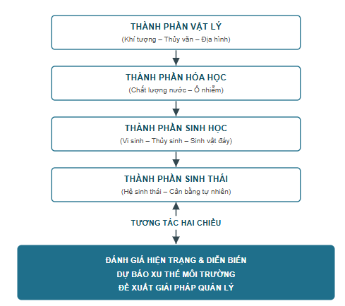
Hình 1-1. Khung phân tích hệ thống môi trường theo bốn thành phần (vật lý – hóa học – sinh học – sinh thái)

CÁC THÀNH PHẦN MÔI TRƯỜNG CHÍNH TRÊN LƯU VỰC
- Môi trường nước
Nước là thành phần môi trường quan trọng nhất trong lưu vực sông Hồng – Thái Bình, giữ vai trò quyết định đối với phát triển kinh tế – xã hội, sản xuất nông nghiệp, công nghiệp, sinh hoạt và duy trì cân bằng hệ sinh thái. Hệ thống sông ngòi trong lưu vực có mật độ cao, bao gồm các sông chính như sông Hồng, sông Đà, sông Lô, sông Thao, sông Thái Bình, sông Trà Lý, sông Nhuệ – Đáy, cùng mạng lưới kênh mương thủy lợi dày đặc.
Trong những năm gần đây, môi trường nước trên lưu vực chịu áp lực ngày càng lớn do gia tăng dân số, đô thị hóa, phát triển công nghiệp, làng nghề và thâm canh nông nghiệp. Các nguồn thải sinh hoạt, công nghiệp và nông nghiệp chưa được xử lý triệt để đã làm suy giảm chất lượng nước tại nhiều khu vực, đặc biệt ở các đoạn sông chảy qua đô thị và hệ thống thủy lợi nội đồng.

Chất lượng nước mặt
Chất lượng nước mặt trên lưu vực sông Hồng – Thái Bình có sự phân hóa rõ theo không gian và thời gian.
- Khu vực thượng nguồn: Nước mặt tại vùng thượng lưu các sông lớn nhìn chung còn tương đối tốt, ít chịu tác động trực tiếp từ hoạt động đô thị và công nghiệp. Tuy nhiên, một số khu vực đã xuất hiện dấu hiệu gia tăng độ đục và bồi lắng do suy giảm rừng đầu nguồn và khai thác khoáng sản.
- Khu vực trung lưu và đô thị: Tại các đoạn sông chảy qua các đô thị lớn và khu công nghiệp như Việt Trì, Hà Nội, Bắc Ninh, Hưng Yên, Hải Dương, chất lượng nước mặt suy giảm rõ rệt. Các thông số ô nhiễm hữu cơ (BOD, COD), dinh dưỡng (NH₄⁺, NO₂⁻, PO₄³⁻) và vi sinh thường vượt quy chuẩn cho phép, đặc biệt vào mùa khô khi lưu lượng dòng chảy thấp.
- Hệ thống thủy lợi nội đồng: Các hệ thống Bắc Hưng Hải, Bắc Nam Hà, Nam Thái Bình thường xuyên ghi nhận tình trạng ô nhiễm hữu cơ và vi sinh cao do tiếp nhận nước thải sinh hoạt, làng nghề và chăn nuôi. Hiện tượng phú dưỡng, suy giảm oxy hòa tan và tích tụ bùn đáy diễn ra phổ biến.
- Khu vực hạ lưu và cửa sông: Chất lượng nước chịu tác động tổng hợp từ nguồn thải thượng nguồn và xâm nhập mặn từ biển. Một số khu vực xuất hiện gia tăng độ mặn, giảm hàm lượng phù sa và biến động hệ sinh thái thủy sinh.
- Biến động theo mùa: Mùa mưa chất lượng nước được cải thiện nhờ khả năng pha loãng; trong khi mùa khô, nhiều đoạn sông và kênh mương rơi vào tình trạng ô nhiễm cục bộ do dòng chảy suy giảm.
Nhìn chung, chất lượng nước mặt lưu vực sông Hồng – Thái Bình đang chịu sức ép lớn từ phát triển kinh tế – xã hội. Ô nhiễm hữu cơ, dinh dưỡng và vi sinh là vấn đề nổi bật, tập trung tại khu vực đô thị, làng nghề và hệ thống thủy lợi. Đây là thách thức lớn đối với công tác bảo vệ môi trường nước và quản lý tổng hợp tài nguyên nước lưu vực.
Bảng 2-1. Tổng hợp hiện trạng chất lượng nước mặt lưu vực sông Hồng – Thái Bình theo QCVN 08:2023/BTNMT
Khu vực | Đặc điểm nguồn nước | Thông số đặc trưng | So sánh với QCVN 08:2023/BTNMT | Nhận xét hiện trạng
Thượng lưu (Lào Cai, Yên Bái, Hà Giang, Sơn La) | Sông Hồng, Đà, Lô, Thao | pH, DO, TSS | Đạt cột A1–A2 | Nước tương đối tốt, ít chịu tác động nhân sinh
Trung lưu – đô thị (Việt Trì, Hà Nội, Bắc Ninh, Hưng Yên) | Đoạn sông qua đô thị và KCN | BOD, COD, NH₄⁺, Coliform | Nhiều vị trí vượt cột B1, cục bộ vượt B2 | Ô nhiễm hữu cơ và vi sinh, suy giảm DO mùa khô
Hệ thống thủy lợi nội đồng (Bắc Hưng Hải, Bắc Nam Hà, Nam Thái Bình) | Kênh mương tưới tiêu | BOD, COD, NH₄⁺, PO₄³⁻, Coliform | Phổ biến vượt cột B1 | Ô nhiễm hữu cơ, dinh dưỡng, phú dưỡng cục bộ
Hạ lưu – cửa sông (Nam Định, Thái Bình, Hải Phòng) | Cửa sông Trà Lý, Thái Bình, Ninh Cơ | Độ mặn, TSS, Coliform | Đạt B1 mùa mưa, suy giảm mùa khô | Chịu tác động tổng hợp và xâm nhập mặn
Hồ chứa lớn (Hòa Bình, Sơn La, Thác Bà) | Hồ điều tiết thượng nguồn | DO, pH, TSS | Chủ yếu đạt A1–A2 | Chất lượng tốt, có vai trò cải thiện nguồn nước hạ du

Chất lượng nước dưới đất
Nước dưới đất là nguồn tài nguyên quan trọng bổ sung cho cấp nước sinh hoạt, sản xuất và nông nghiệp trong lưu vực sông Hồng – Thái Bình, đặc biệt tại các khu vực nông thôn và vùng ven đô. Các tầng chứa nước chính gồm tầng Holocene, Pleistocene và Neogene phân bố rộng tại đồng bằng Bắc Bộ, với trữ lượng khá dồi dào và khả năng khai thác thuận lợi.
a, Hiện trạng chất lượng nước dưới đất
- Khu vực thượng lưu và trung du: Tại các vùng đồi núi thượng nguồn, nước dưới đất có chất lượng tương đối tốt, hàm lượng khoáng thấp, ít chịu tác động ô nhiễm do mật độ dân cư và công nghiệp còn thấp.
- Khu vực đồng bằng và đô thị: Ở vùng Hà Nội, Bắc Ninh, Hưng Yên, Hải Dương và Nam Định, chất lượng nước dưới đất có dấu hiệu suy giảm cục bộ. Một số chỉ tiêu như amoni (NH₄⁺), sắt tổng, mangan và độ cứng vượt giới hạn cho phép theo QCVN 09-MT:2015/BTNMT tại một số điểm quan trắc. Nguyên nhân chủ yếu do thấm lọc nước thải sinh hoạt, làng nghề và chăn nuôi, kết hợp với khai thác quá mức làm thay đổi cấu trúc thủy địa hóa.
- Khu vực ven biển: Tại vùng hạ lưu Nam Định, Thái Bình, Hải Phòng, xuất hiện hiện tượng xâm nhập mặn tầng nông và gia tăng tổng chất rắn hòa tan (TDS), làm suy giảm chất lượng nước ngầm phục vụ sinh hoạt và tưới tiêu.
b, Xu thế biến động
Trong giai đoạn gần đây, chất lượng nước dưới đất có xu hướng:
Gia tăng hàm lượng amoni và sắt tại khu vực đô thị và làng nghề.
Suy giảm mực nước động, làm tăng nguy cơ xâm nhập mặn vùng ven biển.
Một số khu vực có dấu hiệu ô nhiễm vi sinh cục bộ tại tầng nông.
c, Nhận xét chung
Nhìn chung, nước dưới đất trong lưu vực sông Hồng – Thái Bình vẫn giữ vai trò nguồn cấp quan trọng, song đã xuất hiện các dấu hiệu suy giảm chất lượng cục bộ tại vùng đô thị, làng nghề và ven biển. Việc kiểm soát nguồn thải thấm lọc, quản lý khai thác hợp lý và tăng cường quan trắc nước dưới đất là yêu cầu cấp thiết nhằm đảm bảo an ninh nguồn nước lâu dài.
Bảng 2-2. Tổng hợp hiện trạng chất lượng nước dưới đất lưu vực sông Hồng – Thái Bình theo QCVN 09-MT:2015/BTNMT
Khu vực | Đặc điểm tầng chứa nước | Thông số đặc trưng | So sánh với QCVN 09 -MT:2015/BTNMT | Nhận xét hiện trạng
Thượng lưu và trung du | Tầng phong hóa và khe nứt đá gốc | pH, TDS, Fe | Đạt quy chuẩn | Chất lượng tốt, ít chịu tác động nhân sinh
Đồng bằng trung lưu (Hà Nội, Bắc Ninh, Hưng Yên, Hải Dương) | Tầng Holocene và Pleistocene | NH₄⁺, Fe, Mn, độ cứng | Một số vị trí vượt giới hạn NH₄⁺, Fe, Mn | Ảnh hưởng thấm lọc nước thải sinh hoạt, làng nghề
Vùng đô thị và làng nghề tập trung | Tầng nông Holocene | NH₄⁺, Coliform, NO₃⁻ | Cục bộ vượt quy chuẩn | Ô nhiễm vi sinh và dinh dưỡng tầng nông
Vùng ven biển (Nam Định, Thái Bình, Hải Phòng) | Tầng Holocene ven biển | TDS, Cl⁻, độ mặn | Một số vị trí vượt giới hạn TDS, Cl⁻ | Dấu hiệu xâm nhập mặn tầng nông
Hồ chứa và vùng bổ cập | Tầng Pleistocene sâu | pH, TDS | Đạt quy chuẩn | Nguồn nước ổn định, chất lượng tốt

Dòng chảy môi trường
Dòng chảy môi trường là lượng nước tối thiểu cần duy trì trong sông nhằm đảm bảo cân bằng sinh thái, bảo tồn đa dạng sinh học, duy trì khả năng tự làm sạch của nguồn nước và đáp ứng các nhu cầu thiết yếu của hệ sinh thái thủy sinh và ven sông. Trong lưu vực sông Hồng – Thái Bình, dòng chảy môi trường có vai trò đặc biệt quan trọng do lưu vực chịu áp lực lớn từ khai thác nước, điều tiết hồ chứa và gia tăng nguồn thải.
a, Hiện trạng chế độ dòng chảy. Hệ thống sông trong lưu vực chịu ảnh hưởng mạnh của các hồ chứa lớn thượng nguồn như Hòa Bình, Sơn La, Lai Châu và Thác Bà. Việc vận hành các hồ chứa này đã làm thay đổi đáng kể chế độ dòng chảy tự nhiên:
Giảm đỉnh lũ vào mùa mưa.
Tăng dòng chảy mùa kiệt nhờ xả bổ sung.
Tuy nhiên, một số thời điểm vẫn xuất hiện tình trạng dòng chảy thấp kéo dài ở hạ du.
Tại các đoạn sông trung lưu và hạ lưu, đặc biệt khu vực Hà Nội, Hưng Yên, Hải Dương và hệ thống thủy lợi Bắc Hưng Hải – Bắc Nam Hà – Nam Thái Bình, lưu lượng mùa khô nhiều thời điểm xuống thấp, không đủ khả năng pha loãng nguồn thải, làm gia tăng ô nhiễm cục bộ.
b, Yêu cầu dòng chảy môi trường. Theo định hướng quản lý tài nguyên nước quốc gia, dòng chảy môi trường trên các sông chính trong lưu vực được xác định nhằm:
Duy trì hệ sinh thái thủy sinh.
Hạn chế xâm nhập mặn vùng hạ lưu.
Đảm bảo chất lượng nước tối thiểu cho mục đích tưới tiêu và sinh hoạt.
Các vấn đề tồn tại:
Chưa xác định đầy đủ ngưỡng dòng chảy môi trường cho toàn bộ các sông nhánh.
Xung đột giữa nhu cầu phát điện, tưới tiêu và duy trì dòng chảy sinh thái.
Suy giảm dòng chảy kiệt cục bộ tại các hệ thống kênh nội đồng.
c, Nhìn chung, việc duy trì dòng chảy môi trường trong lưu vực sông Hồng – Thái Bình đã được cải thiện nhờ vận hành liên hồ chứa, tuy nhiên vẫn tồn tại nguy cơ thiếu hụt dòng chảy sinh thái trong mùa khô tại một số đoạn sông và hệ thống thủy lợi. Đây là thách thức cần được ưu tiên trong công tác quản lý tổng hợp tài nguyên nước lưu vực.
Bảng 2-3. Đề xuất giá trị dòng chảy môi trường trên các sông chính lưu vực sông Hồng – Thái Bình
Sông | Vị trí khống chế | Lưu lượng trung bình mùa kiệt (m³/s) | Dòng chảy môi trường đề xuất (m³/s) | Mục đích chính
Sông Hồng | Sơn Tây (Hà Nội) | 800 – 1.000 | ≥ 700 | Duy trì hệ sinh thái, cấp nước hạ du
Sông Đà | Hòa Bình | 500 – 700 | ≥ 400 | Bổ sung dòng chảy cho sông Hồng
Sông Lô | Việt Trì | 300 – 450 | ≥ 250 | Duy trì thủy sinh và pha loãng ô nhiễm
Sông Thao | Yên Bái | 200 – 350 | ≥ 180 | Bảo vệ hệ sinh thái thượng lưu
Sông Nhuệ – Đáy | Hà Nội – Hà Nam | 30 – 80 | ≥ 40 | Hạn chế ô nhiễm nội đô
Sông Trà Lý | Thái Bình | 40 – 100 | ≥ 60 | Ngăn xâm nhập mặn
Sông Thái Bình | Hải Dương | 200 – 300 | ≥ 180 | Duy trì nguồn nước vùng hạ lưu
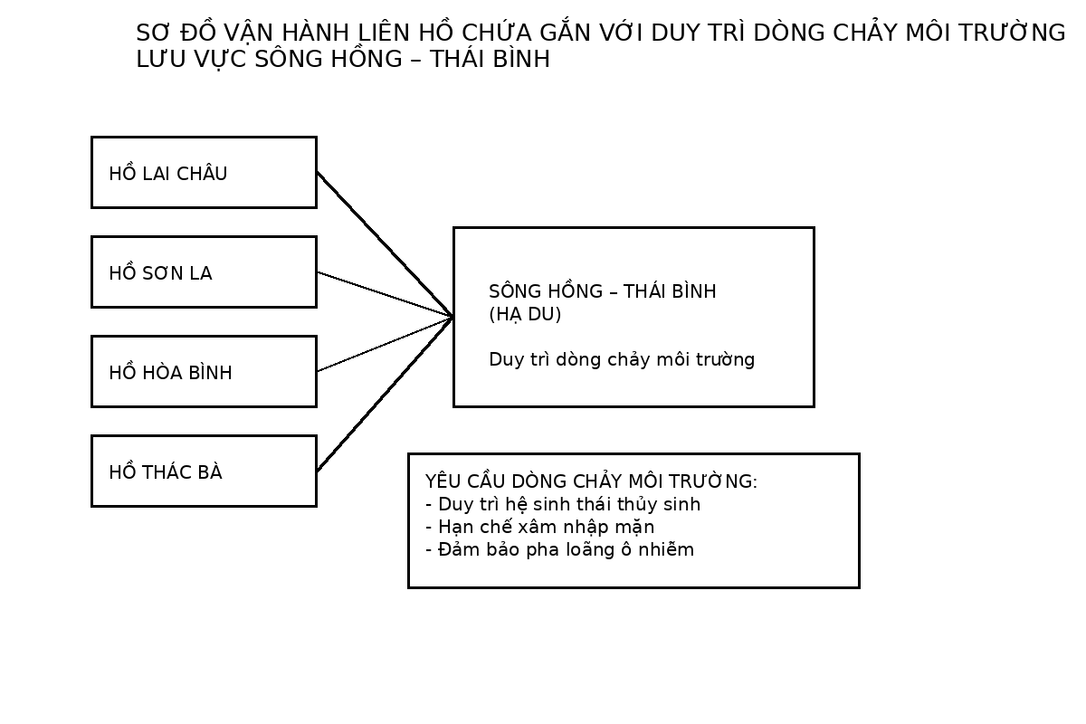
Hình 2-1. Mối liên kết giữa vận hành hệ thống hồ chứa và yêu cầu dòng chảy môi trường hạ du

Trầm tích và xói lở
Trầm tích và xói lở là quá trình tự nhiên quan trọng trong hình thành và duy trì cân bằng hình thái sông, đồng thời ảnh hưởng trực tiếp đến chất lượng nước, hệ sinh thái thủy sinh và ổn định công trình ven sông. Trong lưu vực sông Hồng – Thái Bình, chế độ trầm tích có vai trò đặc biệt quan trọng do đây là lưu vực có lượng phù sa lớn nhất miền Bắc.
a, Hiện trạng trầm tích. Trước khi hệ thống hồ chứa lớn thượng nguồn được xây dựng, sông Hồng vận chuyển trung bình khoảng 120–150 triệu tấn phù sa/năm về đồng bằng. Tuy nhiên, việc vận hành các hồ Sơn La, Hòa Bình, Lai Châu và Thác Bà đã giữ lại phần lớn trầm tích, làm giảm lượng phù sa về hạ du còn khoảng 20–40% so với trước đây. Dẫn đén hệ quả chính:
Giảm bồi đắp tự nhiên vùng đồng bằng và cửa sông.
Gia tăng xói lở lòng và bờ sông trung – hạ lưu.
Suy giảm nguồn dinh dưỡng cho hệ sinh thái cửa sông – ven biển.
Bảng tổng hợp lượng phù sa trước và sau khi xây dựng hệ thống hồ chứa thượng nguồn

Bảng 2-4.Biến đổi lượng trầm tích sông Hồng về hạ du
Giai đoạn | Tình trạng hệ thống hồ chứa | Lượng phù sa về hạ du (triệu tấn/năm) | Tỷ lệ so với tự nhiên (%) | Nhận xét
Trước năm 1990 | Chưa có hồ chứa lớn | 120 – 150 | 100 | Bồi đắp tự nhiên mạnh cho đồng bằng và cửa sông
1990 – 2010 | Xây dựng hồ Hòa Bình, Thác Bà | 60 – 80 | 50 – 60 | Bắt đầu suy giảm lượng phù sa về hạ du
Sau năm 2010 | Hoàn thành Sơn La, Lai Châu | 20 – 40 | 20 – 30 | Thiếu hụt trầm tích nghiêm trọng, gia tăng xói lở
(Giá trị tổng hợp theo các nghiên cứu thủy văn lưu vực sông Hồng – số liệu thường dùng trong quy hoạch tài nguyên nước Việt Nam)
Lượng trầm tích về đồng bằng hiện chỉ còn khoảng 20–30% so với điều kiện tự nhiên, làm giảm bồi đắp cửa sông, suy thoái bãi bồi và gia tăng xói lở lòng – bờ sông trung và hạ lưu.
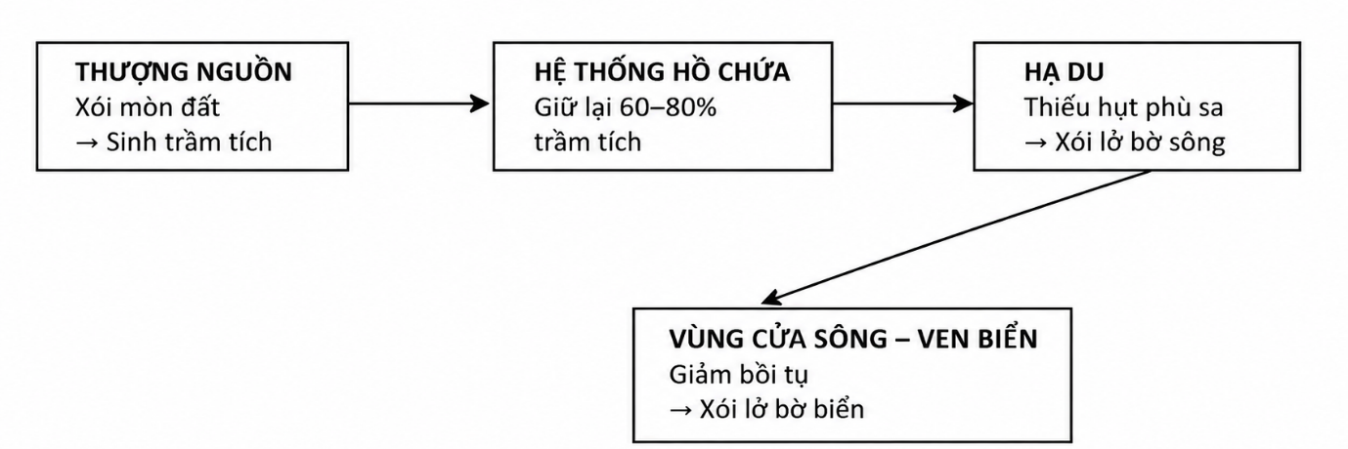
Hình 2-2. Sơ đồ diễn biến cân bằng trầm tích từ thượng nguồn đến vùng cửa sông – ven biển lưu vực sông Hồng – Thái Bình
b, Hiện trạng xói lở
- Thượng lưu: Khu vực đồi núi xuất hiện xói mòn đất do suy giảm che phủ rừng và canh tác trên đất dốc, làm gia tăng bùn cát cục bộ trong mùa mưa.
- Trung lưu: Các đoạn sông qua Việt Trì, Hà Nội, Hưng Yên và Hải Dương ghi nhận nhiều điểm xói lở bờ sông nghiêm trọng, ảnh hưởng đến khu dân cư và hạ tầng giao thông.
- Hạ lưu và ven biển: Vùng cửa sông Trà Lý, Thái Bình, Ninh Cơ có hiện tượng xói lở bờ biển và suy giảm bãi bồi do thiếu hụt nguồn phù sa.
Nguyên nhân chính:
- Giữ lại trầm tích tại các hồ chứa thượng nguồn.
- Khai thác cát quá mức tại trung – hạ lưu.
- Biến đổi chế độ dòng chảy tự nhiên.
- Suy giảm rừng đầu nguồn.
Việc xây dựng và vận hành hệ thống hồ chứa lớn thượng nguồn đã làm thay đổi đáng kể cân bằng trầm tích lưu vực sông Hồng – Thái Bình, thể hiện rõ qua suy giảm lượng phù sa vận chuyển về hạ du.
c, Nhìn chung, lưu vực sông Hồng – Thái Bình đang trải qua sự mất cân bằng trầm tích, biểu hiện qua suy giảm bồi lắng tự nhiên và gia tăng xói lở tại nhiều đoạn sông và khu vực ven biển. Đây là thách thức lớn trong quản lý bền vững tài nguyên nước và bảo vệ an toàn dân cư ven sông.
- Môi trường đất
Đất là thành phần môi trường quan trọng trong lưu vực sông Hồng – Thái Bình, đóng vai trò nền tảng cho sản xuất nông nghiệp, phát triển đô thị – công nghiệp và duy trì các hệ sinh thái trên cạn. Lưu vực bao gồm nhiều nhóm đất khác nhau, trong đó chủ yếu là đất phù sa trẻ ven sông, đất phù sa cổ, đất bạc màu trung du và đất mặn – đất phèn vùng ven biển.
Trong những năm gần đây, môi trường đất trong lưu vực chịu tác động mạnh từ quá trình đô thị hóa, công nghiệp hóa, thâm canh nông nghiệp và biến đổi khí hậu. Các hoạt động này đã làm thay đổi tính chất vật lý, hóa học và sinh học của đất tại nhiều khu vực.

Chất lượng đất
a, Hiện trạng chất lượng đất
- Khu vực thượng lưu và trung du: Đất chủ yếu là đất feralit và đất phong hóa trên đá mẹ, nhìn chung còn tương đối tốt, song xuất hiện hiện tượng thoái hóa đất và xói mòn do mất rừng và canh tác trên đất dốc.
- Khu vực đồng bằng trung và hạ lưu: Đất phù sa ven sông Hồng, sông Thái Bình có độ phì cao, thuận lợi cho sản xuất nông nghiệp. Tuy nhiên, tại nhiều vùng thâm canh lúa và rau màu, đất có dấu hiệu:
Tích tụ dư lượng phân bón hóa học.
Dư lượng thuốc bảo vệ thực vật.
Suy giảm hàm lượng hữu cơ.
- Khu vực đô thị và khu công nghiệp: Một số khu vực quanh Hà Nội, Bắc Ninh, Hưng Yên, Hải Dương ghi nhận ô nhiễm đất cục bộ bởi kim loại nặng (Pb, Cd, Cr), dầu mỡ và chất thải rắn công nghiệp.
- Khu vực ven biển: Nam Định, Thái Bình xuất hiện đất nhiễm mặn, đất phèn và suy giảm chất lượng đất do xâm nhập mặn và nước biển dâng.
b, Xu thế biến động
Gia tăng thoái hóa đất nông nghiệp do thâm canh quá mức.
Ô nhiễm đất cục bộ tại làng nghề tái chế, khu công nghiệp.
Mở rộng diện tích đất mặn vùng ven biển.
Giảm diện tích đất phù sa màu mỡ do xói lở và chuyển đổi mục đích sử dụng đất.
Bảng 2-5. Tổng hợp hiện trạng chất lượng đất lưu vực sông Hồng – Thái Bình theo QCVN 03-MT:2015/BTNMT
Khu vực | Nhóm đất chủ yếu | Thông số đặc trưng | So sánh QCVN 03-MT:2015/BTNMT | Nhận xét hiện trạng
Thượng lưu – trung du | Đất feralit, đất phong hóa | pH, mùn, kim loại nặng | Đạt quy chuẩn | Đất còn tốt, cục bộ thoái hóa do xói mòn
Đồng bằng ven sông | Đất phù sa trẻ | pH, mùn, N-P-K | Đạt quy chuẩn | Độ phì cao, có dấu hiệu dư thừa phân bón
Trung tâm đồng bằng | Đất phù sa cổ | Mùn, dư lượng BVTV | Cục bộ tiệm cận ngưỡng | Nguy cơ tích tụ hóa chất nông nghiệp
Đô thị – KCN – làng nghề | Đất cải tạo, đất xen kẹt | Pb, Cd, Cr, dầu mỡ | Một số vị trí vượt quy chuẩn | Ô nhiễm cục bộ kim loại nặng
Ven biển Nam Định – Thái Bình | Đất mặn – phèn | EC, pH, độ mặn | Một số vị trí vượt quy chuẩn | Gia tăng nhiễm mặn do xâm nhập mặn
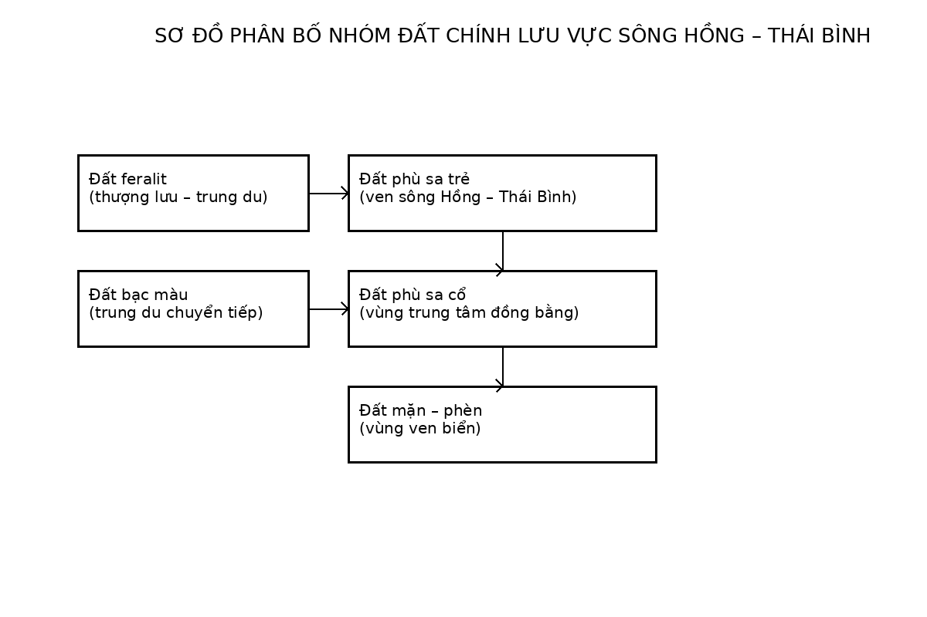
Hình 2-3. Phân bố các nhóm đất chính từ thượng lưu đến vùng ven biển lưu vực sông Hồng – Thái Bình
c, Nhìn chung, chất lượng đất trong lưu vực sông Hồng – Thái Bình vẫn đảm bảo cho sản xuất nông nghiệp và phát triển kinh tế, tuy nhiên đã xuất hiện các vấn đề thoái hóa, ô nhiễm cục bộ và nhiễm mặn tại một số khu vực. Đây là thách thức lớn đối với quản lý bền vững tài nguyên đất và bảo vệ môi trường lưu vực.

Thoái hóa đất, xói mòn
Thoái hóa đất và xói mòn là một trong những vấn đề môi trường nổi bật trong lưu vực sông Hồng – Thái Bình, ảnh hưởng trực tiếp đến năng suất nông nghiệp, an toàn công trình hạ tầng và cân bằng sinh thái lưu vực. Quá trình này diễn ra với mức độ và hình thức khác nhau giữa vùng thượng lưu đồi núi, trung du và đồng bằng ven biển.
a, Hiện trạng thoái hóa đất
- Vùng thượng lưu và trung du: Đất feralit và đất phong hóa trên đá mẹ có độ dốc lớn, dễ bị rửa trôi và xói mòn mạnh vào mùa mưa. Suy giảm che phủ rừng và canh tác trên đất dốc đã làm gia tăng thoái hóa đất, giảm độ phì và tăng lượng bùn cát đưa vào sông suối.
- Vùng đồng bằng nông nghiệp: Tại các khu vực thâm canh lúa và rau màu, việc sử dụng quá mức phân bón hóa học và thuốc bảo vệ thực vật làm suy giảm hàm lượng hữu cơ, mất cân bằng dinh dưỡng và nén chặt đất.
- Vùng ven biển: Gia tăng diện tích đất mặn – phèn do xâm nhập mặn và nước biển dâng, làm thoái hóa đất nông nghiệp và giảm khả năng canh tác.
b, Hiện trạng xói mòn
Xói mòn sườn dốc tại vùng núi thượng nguồn, gây bồi lắng hồ chứa và sông suối.
Xói lở bờ sông tại trung và hạ lưu do thiếu hụt trầm tích và biến đổi dòng chảy.
Xói lở bờ biển tại cửa sông Trà Lý, Thái Bình, Ninh Cơ do suy giảm phù sa về hạ du.
c, Nguyên nhân chính
Mất rừng và che phủ thực vật đầu nguồn.
Khai thác cát và sỏi quá mức.
Xây dựng hệ thống hồ chứa giữ lại trầm tích.
Tác động của biến đổi khí hậu và mưa cực đoan.
Bảng 2-6. Phân cấp mức độ xói mòn đất
Cấp xói mòn | Lượng đất mất (tấn/ha/năm) | Đặc điểm hiện trạng | Khu vực điển hình trong lưu vực
Không đáng kể | < 5 | Đất ổn định, che phủ tốt | Đồng bằng phù sa
Nhẹ | 5 – 10 | Bắt đầu rửa trôi tầng mặt | Trung du thấp
Trung bình | 10 – 50 | Mất lớp đất mặt rõ rệt | Đồi dốc canh tác
Mạnh | 50 – 200 | Xuất hiện rãnh xói, trơ đá | Vùng núi thượng lưu
Rất mạnh | > 200 | Trượt lở đất, mất đất nghiêm trọng | Sườn dốc trọc, khai thác khoáng sản
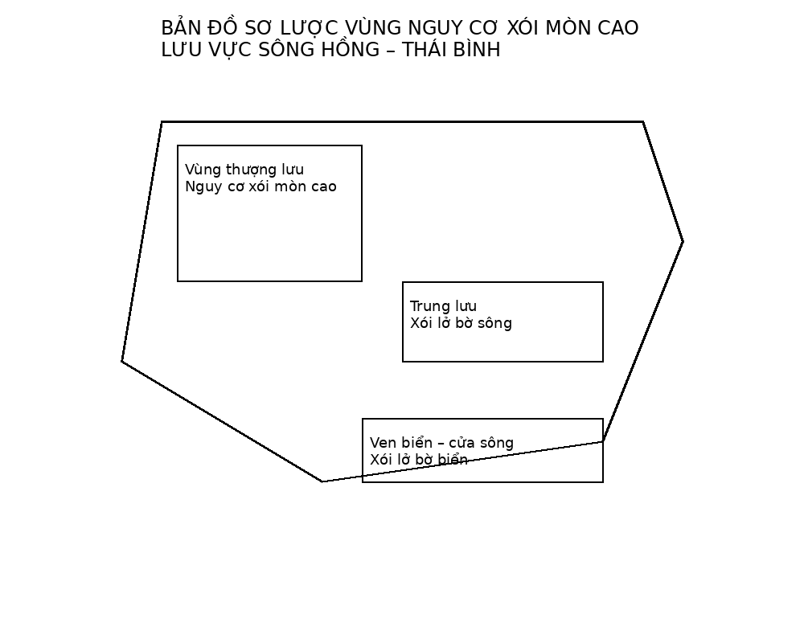
Hình 2-4. Sơ đồ định tính các vùng xói mòn đất, xói lở bờ sông và bờ biển lưu vực sông Hồng – Thái Bình
d, Nhận xét chung: Thoái hóa đất và xói mòn trong lưu vực sông Hồng – Thái Bình đang diễn ra với xu hướng gia tăng, đặc biệt tại vùng thượng lưu và ven biển. Quá trình này không chỉ làm suy giảm tài nguyên đất mà còn tác động dây chuyền đến trầm tích sông, chất lượng nước và hệ sinh thái hạ du.

Ô nhiễm đất (nông nghiệp, công nghiệp)
Ô nhiễm đất là một trong những vấn đề môi trường ngày càng đáng quan tâm trong lưu vực sông Hồng – Thái Bình, phát sinh chủ yếu từ hoạt động nông nghiệp thâm canh, phát triển công nghiệp, làng nghề và quá trình đô thị hóa nhanh. Ô nhiễm đất không chỉ làm suy giảm độ phì và chất lượng đất mà còn gây nguy cơ tích tụ độc chất trong nông sản và ảnh hưởng đến sức khỏe cộng đồng.
a, Ô nhiễm đất do hoạt động nông nghiệp. Tại các vùng sản xuất nông nghiệp trọng điểm ở đồng bằng Bắc Bộ, việc sử dụng quá mức phân bón hóa học, thuốc bảo vệ thực vật và chất kích thích sinh trưởng đã làm:
- Tích tụ dư lượng thuốc trừ sâu, thuốc diệt cỏ trong đất.
- Mất cân bằng dinh dưỡng và suy giảm hàm lượng mùn.
- Gia tăng kim loại nặng (As, Cd) từ phân bón vô cơ.
- Ô nhiễm cục bộ tại vùng chăn nuôi tập trung do chất thải chưa xử lý.
Hiện tượng này phổ biến tại các vùng chuyên canh lúa, rau màu ở Hà Nội, Hưng Yên, Hải Dương, Bắc Ninh, Nam Định và Thái Bình.
b, Ô nhiễm đất do hoạt động công nghiệp và làng nghề. Các khu công nghiệp, cụm công nghiệp và làng nghề tái chế kim loại, nhựa, giấy và dệt nhuộm phát sinh lượng lớn chất thải rắn và nước thải chứa kim loại nặng, dầu mỡ và hóa chất độc hại. Do chưa được thu gom và xử lý triệt để, các chất ô nhiễm thấm vào đất gây:
- Ô nhiễm kim loại nặng (Pb, Cd, Cr, Hg).
- Ô nhiễm dầu mỡ khoáng.
- Ô nhiễm hóa chất hữu cơ khó phân hủy.
Một số điểm nóng ô nhiễm đất đã được ghi nhận tại khu vực làng nghề Đông Mai (Hưng Yên), Văn Môn (Bắc Ninh), Phong Khê (Bắc Ninh) và một số khu công nghiệp quanh Hà Nội.

Bảng 2-7. Tổng hợp nguồn phát sinh ô nhiễm đất lưu vực sông Hồng – Thái Bình
Nguồn phát sinh | Hoạt động đặc trưng | Chất ô nhiễm chính | Khu vực điển hình | Tác động đến đất
Nông nghiệp thâm canh | Sử dụng phân bón hóa học, thuốc BVTV | Dư lượng thuốc trừ sâu, NO₃⁻, PO₄³⁻, As, Cd | Hà Nội, Hưng Yên, Hải Dương, Nam Định, Thái Bình | Tích tụ hóa chất, suy giảm độ phì
Chăn nuôi tập trung | Xả thải phân, nước rửa chuồng | N, P, vi sinh, kim loại nặng | Bắc Ninh, Hà Nam, Hưng Yên | Ô nhiễm hữu cơ, phát sinh mùi
Công nghiệp | Sản xuất kim loại, điện tử, dệt nhuộm | Pb, Cd, Cr, Hg, dầu mỡ | KCN Bắc Ninh, Hưng Yên, Hải Dương | Ô nhiễm kim loại nặng
Làng nghề tái chế | Tái chế kim loại, nhựa, giấy | Pb, Zn, Cr, hóa chất hữu cơ | Văn Môn (BN), Đông Mai (HY), Phong Khê (BN) | Điểm nóng ô nhiễm đất
Đô thị | Chất thải rắn sinh hoạt | Rác, nước rỉ rác | Hà Nội và đô thị vệ tinh | Ô nhiễm hữu cơ cục bộ
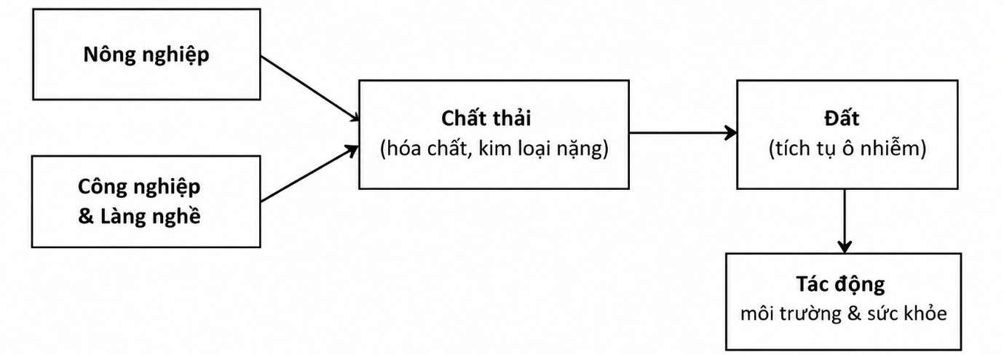
Hình 2-5. Sơ đồ phát sinh ô nhiễm đất từ hoạt động nông nghiệp và công nghiệp
c, Nhìn chung, ô nhiễm đất trong lưu vực sông Hồng – Thái Bình hiện chủ yếu mang tính cục bộ, song có xu hướng gia tăng theo quá trình công nghiệp hóa và thâm canh nông nghiệp. Nếu không kiểm soát tốt nguồn thải và sử dụng hợp lý hóa chất nông nghiệp, nguy cơ suy thoái chất lượng đất và ảnh hưởng chuỗi thực phẩm sẽ ngày càng nghiêm trọng.
- Hệ sinh thái và đa dạng sinh học
Hệ sinh thái và đa dạng sinh học là thành phần quan trọng đảm bảo cân bằng tự nhiên và khả năng tự phục hồi của môi trường trong lưu vực sông Hồng – Thái Bình. Với sự đa dạng về điều kiện địa hình, thủy văn và khí hậu, lưu vực hình thành nhiều hệ sinh thái đặc trưng từ rừng núi thượng nguồn đến vùng đất ngập nước, sông – hồ và cửa sông – ven biển.
Trong những năm gần đây, các hệ sinh thái trong lưu vực chịu tác động mạnh từ phát triển kinh tế – xã hội, điều tiết dòng chảy, ô nhiễm môi trường và biến đổi khí hậu, dẫn đến suy giảm sinh cảnh tự nhiên và đa dạng sinh học tại nhiều khu vực.

Hệ sinh thái thủy sinh
Hệ sinh thái thủy sinh trong lưu vực sông Hồng – Thái Bình bao gồm các hệ sinh thái sông suối thượng nguồn, hồ chứa, hệ thống kênh mương nội đồng, vùng đất ngập nước và khu vực cửa sông – ven biển. Đây là môi trường sống của nhiều loài vi sinh vật, thực vật thủy sinh, động vật đáy và cá nước ngọt – nước lợ, đóng vai trò quan trọng trong chuỗi thức ăn và khả năng tự làm sạch nguồn nước.
a, Hiện trạng hệ sinh thái thủy sinh
-Vùng thượng lưu: Sông suối núi cao có nước chảy xiết, hàm lượng oxy hòa tan cao, là môi trường thuận lợi cho các loài cá bản địa và sinh vật ưa nước lạnh. Tuy nhiên, việc xây dựng hồ chứa và khai thác thủy điện đã làm thay đổi dòng chảy và sinh cảnh tự nhiên.
- Hồ chứa lớn: Các hồ Hòa Bình, Sơn La, Thác Bà hình thành hệ sinh thái hồ nước ngọt với sự phát triển của tảo, thủy sinh và nguồn lợi thủy sản. Tuy nhiên, hiện tượng phú dưỡng cục bộ và biến động mực nước làm ảnh hưởng đến sinh vật đáy.
- Trung lưu và hệ thống thủy lợi nội đồng: Hệ sinh thái kênh mương tưới tiêu là môi trường sống của nhiều loài thủy sinh, song đang chịu tác động ô nhiễm hữu cơ và dinh dưỡng, làm suy giảm đa dạng sinh học và xuất hiện hiện tượng tảo nở hoa.
- Vùng hạ lưu – cửa sông: Hệ sinh thái nước lợ, rừng ngập mặn và bãi triều có vai trò quan trọng đối với sinh sản và ươm giống nhiều loài thủy sản. Tuy nhiên, suy giảm phù sa, xâm nhập mặn và ô nhiễm đã làm thu hẹp sinh cảnh tự nhiên.
b, Xu thế biến động
- Suy giảm số lượng loài cá bản địa do thay đổi dòng chảy và cản trở di cư;
- Gia tăng hiện tượng phú dưỡng và tảo nở hoa tại kênh mương và hồ chứa;
- Thu hẹp diện tích rừng ngập mặn và vùng đất ngập nước;
- Giảm khả năng tự làm sạch của hệ sinh thái nước.
Bảng 2-8. Các hệ sinh thái thủy sinh lưu vực sông Hồng – Thái Bình
Hệ sinh thái | Phân bố điển hình | Đặc trưng sinh học | Tình trạng hiện nay | Nhận xét bảo tồn
Sông suối thượng nguồn | Lào Cai, Yên Bái, Hà Giang, Sơn La | Cá bản địa, sinh vật ưa nước lạnh, DO cao | Suy giảm sinh cảnh do thủy điện | Cần duy trì dòng chảy môi trường
Hồ chứa lớn | Hòa Bình, Sơn La, Thác Bà | Tảo, thủy sinh, cá nước ngọt | Phú dưỡng cục bộ | Quản lý mực nước và dinh dưỡng
Kênh mương thủy lợi | Bắc Hưng Hải, Bắc Nam Hà | Thủy sinh, cá nhỏ, động vật đáy | Ô nhiễm hữu cơ, tảo nở hoa | Giảm nguồn thải sinh hoạt
Sông trung – hạ lưu | Hà Nội, Hưng Yên, Hải Dương | Cá di cư, thực vật thủy sinh | Suy giảm loài nhạy cảm | Cải thiện chất lượng nước
Cửa sông – ven biển | Nam Định, Thái Bình | Rừng ngập mặn, cá nước lợ | Thu hẹp sinh cảnh | Phục hồi rừng ngập mặn

c, Nhận xét chung: Hệ sinh thái thủy sinh lưu vực sông Hồng – Thái Bình đang chịu áp lực lớn từ điều tiết hồ chứa, ô nhiễm nước và suy giảm trầm tích. Điều này dẫn đến suy giảm đa dạng sinh học và mất cân bằng sinh thái tại nhiều khu vực, đòi hỏi các giải pháp bảo vệ sinh cảnh và duy trì dòng chảy môi trường.

Đất ngập nước
Đất ngập nước là một trong những hệ sinh thái quan trọng và nhạy cảm nhất trong lưu vực sông Hồng – Thái Bình. Đây là vùng chuyển tiếp giữa hệ sinh thái trên cạn và hệ sinh thái nước, có vai trò đặc biệt trong duy trì cân bằng sinh thái, điều hòa dòng chảy, lọc tự nhiên chất ô nhiễm và là nơi cư trú, sinh sản của nhiều loài thủy sinh và chim nước.
a, Phân bố các vùng đất ngập nước. Trong lưu vực sông Hồng – Thái Bình, các vùng đất ngập nước phân bố chủ yếu tại:
- Vùng cửa sông và ven biển:Giao Thủy, Hải Hậu (Nam Định); Tiền Hải, Thái Thụy (Thái Bình) với hệ sinh thái rừng ngập mặn, bãi triều và đầm nuôi thủy sản.
- Vùng nội đồng: Hệ thống kênh mương thủy lợi Bắc Hưng Hải, Bắc Nam Hà, Nam Thái Bình; ao, hồ, đầm tự nhiên và nhân tạo.
- Hồ chứa lớn: Hồ Hòa Bình, Sơn La, Thác Bà hình thành vùng đất ngập nước hồ chứa có giá trị sinh thái cao.
b, Giá trị sinh thái:
Là nơi sinh sản và ươm giống của nhiều loài cá và thủy sinh.
Cung cấp nơi cư trú cho chim di cư quốc tế (đặc biệt tại Vườn quốc gia Xuân Thủy – Ramsar).
Hấp thụ và phân giải chất ô nhiễm, cải thiện chất lượng nước.
Điều hòa lũ và hạn chế xâm nhập mặn vùng hạ lưu.
c, Hiện trạng và xu thế biến động
Thu hẹp diện tích rừng ngập mặn do chuyển đổi sang nuôi trồng thủy sản và phát triển hạ tầng ven biển.
Ô nhiễm hữu cơ và dinh dưỡng tại đất ngập nước nội đồng do tiếp nhận nước thải sinh hoạt và nông nghiệp.
Suy giảm phù sa làm thay đổi cấu trúc bãi triều và sinh cảnh tự nhiên.
Biến đổi khí hậu và nước biển dâng làm gia tăng ngập mặn đất ven biển.
Bảng 2-9.Các vùng đất ngập nước tiêu biểu và tình trạng bảo tồn
Tên khu vực | Địa điểm | Loại hình đất ngập nước | Tình trạng bảo tồn | Giá trị sinh thái nổi bật
Vườn quốc gia Xuân Thủy (Ramsar) | Giao Thủy – Nam Định | Rừng ngập mặn, bãi triều cửa sông | Khu Ramsar quốc tế | Nơi cư trú chim di cư, thủy sinh nước lợ
Khu dự trữ sinh quyển châu thổ sông Hồng | Nam Định – Thái Bình | Đất ngập nước ven biển | UNESCO công nhận | Bảo tồn đa dạng sinh học ven biển
Bãi triều Tiền Hải | Thái Bình | Bãi triều, đầm nuôi thủy sản | Khu bảo tồn cấp tỉnh | Sinh cảnh thủy sinh và chim nước
Hồ Hòa Bình | Hòa Bình | Đất ngập nước hồ chứa | Quản lý thủy điện | Nguồn lợi thủy sản nước ngọt
Hồ Thác Bà | Yên Bái | Hồ chứa nước ngọt | Khu du lịch sinh thái | Hệ sinh thái hồ và thủy sinh phong phú
Hệ thống kênh Bắc Hưng Hải | Hà Nội – Hưng Yên – Hải Dương | Đất ngập nước nội đồng | Thủy lợi sản xuất | Điều tiết nước và sinh cảnh nội địa
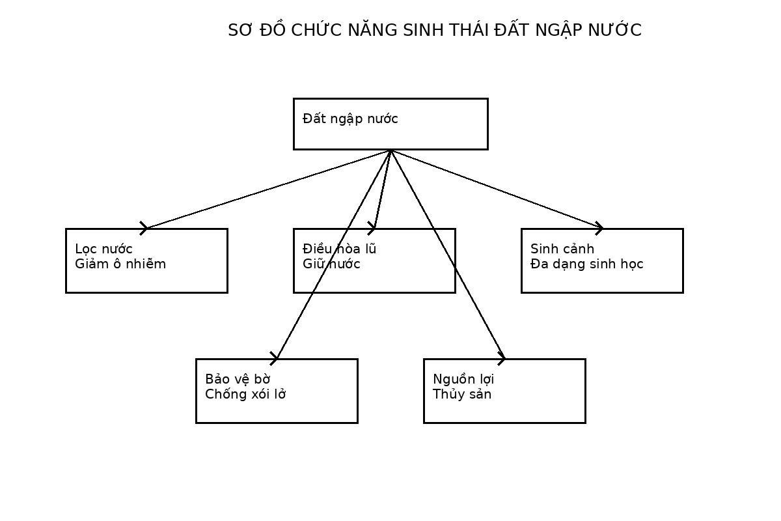
d, Nhận xét chung: Các vùng đất ngập nước trong lưu vực sông Hồng – Thái Bình có giá trị sinh thái rất cao nhưng đang chịu sức ép lớn từ phát triển kinh tế và biến đổi môi trường. Việc bảo vệ và phục hồi hệ sinh thái đất ngập nước là nhiệm vụ quan trọng nhằm duy trì đa dạng sinh học và ổn định môi trường lưu vực.

Rừng và hệ sinh thái trên cạn
Rừng và hệ sinh thái trên cạn trong lưu vực sông Hồng – Thái Bình đóng vai trò quan trọng trong bảo vệ nguồn sinh thủy, hạn chế xói mòn, điều hòa khí hậu, bảo tồn đa dạng sinh học và ổn định môi trường lưu vực. Hệ sinh thái trên cạn phân bố đa dạng từ vùng núi cao thượng nguồn đến trung du, đồng bằng và ven biển, hình thành các kiểu rừng và thảm thực vật đặc trưng.
Trong những năm gần đây, hệ sinh thái rừng và trên cạn đang chịu nhiều áp lực từ phát triển kinh tế – xã hội, khai thác tài nguyên và biến đổi khí hậu, dẫn đến suy giảm diện tích rừng tự nhiên và thu hẹp sinh cảnh hoang dã.
a, Phân bố hệ sinh thái rừng và trên cạn
- Vùng thượng lưu núi cao: Phân bố rừng tự nhiên và rừng phòng hộ đầu nguồn tại các tỉnh Lào Cai, Yên Bái, Hà Giang, Sơn La, Lai Châu. Đây là khu vực có giá trị cao về bảo tồn đa dạng sinh học, giữ vai trò sinh thủy và hạn chế xói mòn.
- Vùng trung du: Gồm rừng trồng (keo, bạch đàn, thông), cây công nghiệp lâu năm và thảm cây bụi tái sinh. Khu vực này giữ vai trò chuyển tiếp sinh thái giữa vùng núi và đồng bằng.
- Vùng đồng bằng: Hệ sinh thái trên cạn chủ yếu là đất nông nghiệp, cây trồng ngắn ngày, cây ăn quả và hệ sinh thái đô thị.
- Vùng ven biển: Rừng ngập mặn và rừng phòng hộ ven biển tại Nam Định, Thái Bình có vai trò chắn sóng, chống xói lở và bảo vệ đê biển.
b, Giá trị sinh thái
Bảo vệ nguồn nước và điều tiết dòng chảy thượng nguồn.
Hạn chế xói mòn và bồi lắng hồ chứa.
Bảo tồn nguồn gen động, thực vật quý hiếm.
Điều hòa khí hậu cục bộ và hấp thụ CO₂.
Bảo vệ bờ biển và vùng cửa sông.
c, Hiện trạng và xu thế biến động
Suy giảm rừng tự nhiên thượng nguồn do khai thác và chuyển đổi đất.
Gia tăng diện tích rừng trồng nhưng chất lượng sinh thái thấp hơn rừng tự nhiên.
Thu hẹp rừng ngập mặn do nuôi trồng thủy sản và phát triển hạ tầng ven biển.
Phân mảnh sinh cảnh do mở đường giao thông và đô thị hóa.
Bảng 2-10. Phân bố diện tích rừng lưu vực sông Hồng – Thái Bình
Vùng sinh thái | Loại rừng chủ yếu | Diện tích ước tính (ha) | Tỷ lệ (%) | Chức năng chính
Thượng lưu núi cao | Rừng tự nhiên, rừng phòng hộ | ~1.200.000 | 65 | Sinh thủy, chống xói mòn, bảo tồn ĐDSH
Trung du | Rừng trồng (keo, bạch đàn, thông) | ~400.000 | 22 | Kinh tế lâm nghiệp, vùng đệm sinh thái
Đồng bằng | Cây xanh đô thị, cây ăn quả | ~100.000 | 5 | Điều hòa khí hậu, cảnh quan
Ven biển | Rừng ngập mặn, rừng phòng hộ | ~150.000 | 8 | Chống xói lở, chắn sóng, sinh cảnh thủy sinh
(Số liệu tổng hợp từ các báo cáo quy hoạch lâm nghiệp vùng Bắc Bộ – dùng trong báo cáo môi trường tổng hợp)
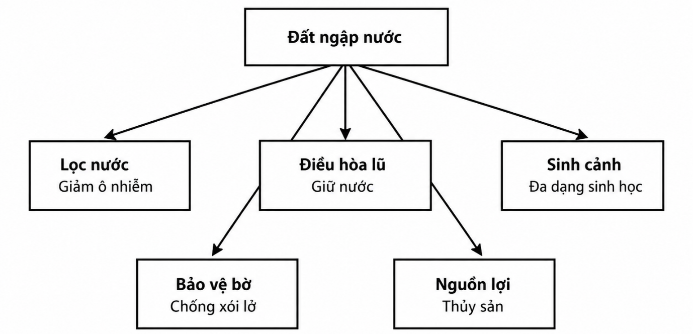
Hình 2-6. Sơ đồ chức năng sinh thái đất ngập nước
d, Nhận xét chung
Hệ sinh thái rừng và trên cạn lưu vực sông Hồng – Thái Bình có vai trò then chốt trong duy trì cân bằng môi trường và bảo vệ nguồn nước. Tuy nhiên, sự suy giảm rừng tự nhiên và thu hẹp sinh cảnh đang làm giảm đa dạng sinh học và gia tăng nguy cơ xói mòn, lũ quét và suy thoái môi trường lưu vực.

Đa dạng sinh học và dịch vụ hệ sinh thái
Đa dạng sinh học và dịch vụ hệ sinh thái trong lưu vực sông Hồng – Thái Bình có vai trò quan trọng trong duy trì cân bằng tự nhiên, cung cấp tài nguyên sinh học và hỗ trợ phát triển kinh tế – xã hội bền vững. Với sự đa dạng về địa hình, khí hậu và thủy văn, lưu vực hình thành nhiều hệ sinh thái đặc trưng, là nơi sinh sống của hàng nghìn loài động thực vật trên cạn và dưới nước.
Trong những năm gần đây, đa dạng sinh học trong lưu vực đang chịu áp lực lớn từ suy giảm sinh cảnh, ô nhiễm môi trường, khai thác quá mức và biến đổi khí hậu, dẫn đến suy giảm quần thể nhiều loài và mất dần các hệ sinh thái tự nhiên.
a, Hiện trạng đa dạng sinh học
- Thượng lưu núi cao: Có độ đa dạng sinh học cao với nhiều loài cây gỗ quý, dược liệu và động vật hoang dã, tập trung tại các khu bảo tồn thiên nhiên và vườn quốc gia.
- Trung du và đồng bằng: Đa dạng sinh học chủ yếu gắn với hệ sinh thái nông nghiệp, cây ăn quả, ao hồ và kênh mương nội đồng.
- Hạ lưu và ven biển: Hệ sinh thái rừng ngập mặn, bãi triều và cửa sông là nơi sinh sản của nhiều loài thủy sản và chim di cư quốc tế.
b, Dịch vụ hệ sinh thái. Các hệ sinh thái trong lưu vực cung cấp nhiều dịch vụ quan trọng:
- Dịch vụ cung cấp: nước sạch, thủy sản, gỗ, lâm sản ngoài gỗ, dược liệu.
- Dịch vụ điều tiết: điều hòa dòng chảy, kiểm soát lũ, lọc nước, hấp thụ CO₂.
- Dịch vụ văn hóa: du lịch sinh thái, giáo dục môi trường, giá trị cảnh quan.
- Dịch vụ hỗ trợ: hình thành đất, chu trình dinh dưỡng, duy trì chuỗi thức ăn.
c, Xu thế biến động
Suy giảm diện tích rừng tự nhiên và rừng ngập mặn.
Suy giảm quần thể các loài cá di cư và chim nước.
Gia tăng loài ngoại lai xâm hại trong hệ sinh thái nước.
Mất sinh cảnh do đô thị hóa và phát triển hạ tầng.
Bảng 2-11. Dịch vụ hệ sinh thái lưu vực sông Hồng – Thái Bình theo phân loại MA
Nhóm dịch vụ | Nội dung theo MA | Biểu hiện trong lưu vực sông Hồng – Thái Bình
Dịch vụ cung cấp | Cung cấp sản phẩm vật chất từ hệ sinh thái | Nước sinh hoạt và sản xuất; thủy sản nước ngọt – nước lợ; gỗ và lâm sản; nông sản đồng bằng
Dịch vụ điều tiết | Điều hòa các quá trình môi trường | Điều tiết dòng chảy; giảm lũ; lọc nước tự nhiên tại đất ngập nước; hấp thụ CO₂ của rừng; chắn sóng ven biển
Dịch vụ văn hóa | Giá trị tinh thần, du lịch, giáo dục | Du lịch sinh thái hồ Hòa Bình, Thác Bà; VQG Xuân Thủy; cảnh quan sông Hồng; giá trị văn hóa sông nước
Dịch vụ hỗ trợ | Nền tảng duy trì hệ sinh thái | Chu trình dinh dưỡng; hình thành đất phù sa; duy trì chuỗi thức ăn thủy sinh; sinh sản loài thủy sản
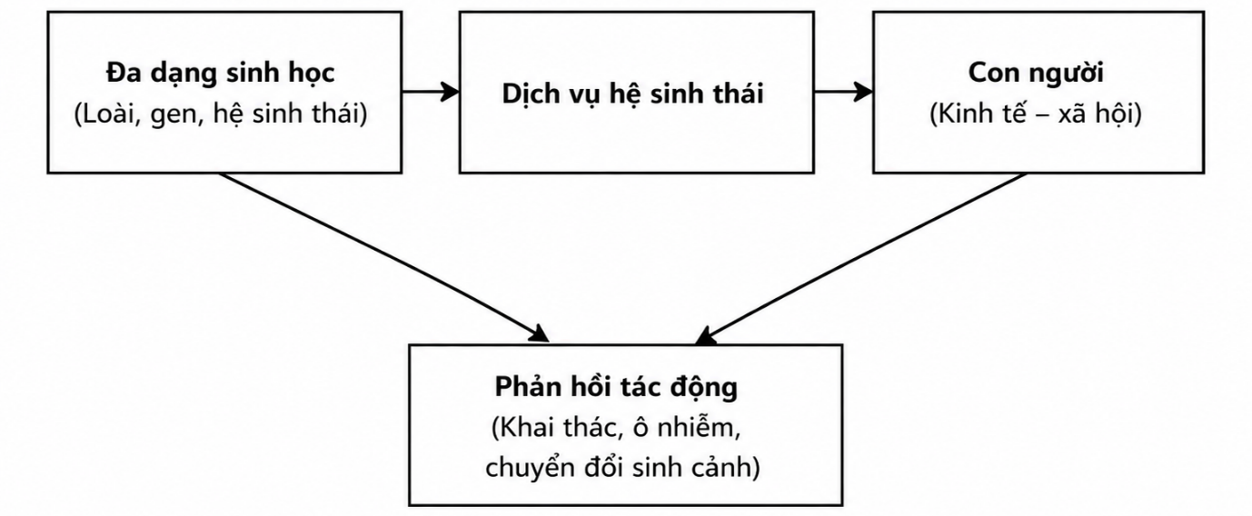
Hình 2-7. Sơ đồ mối liên hệ đa dạng sinh học - dịch vụ hệ sinh thái - con người
d, Nhận xét chung: Đa dạng sinh học và dịch vụ hệ sinh thái lưu vực sông Hồng – Thái Bình đang suy giảm, làm giảm khả năng tự phục hồi môi trường và gia tăng rủi ro sinh thái. Việc bảo tồn sinh cảnh tự nhiên, duy trì dòng chảy môi trường và kiểm soát ô nhiễm là giải pháp then chốt nhằm bảo vệ đa dạng sinh học và phát huy bền vững giá trị dịch vụ hệ sinh thái lưu vực.
- Môi trường không khí và khí hậu cục bộ
Môi trường không khí và khí hậu cục bộ trong lưu vực sông Hồng – Thái Bình chịu ảnh hưởng mạnh từ quá trình đô thị hóa, công nghiệp hóa, gia tăng giao thông vận tải và hoạt động nông nghiệp. Sự gia tăng phát thải khí và bụi đang làm suy giảm chất lượng không khí tại nhiều khu vực đô thị và công nghiệp, đồng thời tác động đến sức khỏe cộng đồng và biến đổi vi khí hậu vùng lưu vực.

Phát thải khí và bụi
a, Nguồn phát thải chính
- Giao thông vận tải: Phát thải NOx, CO, SO₂, VOCs và bụi mịn (PM₁₀, PM₂.₅) từ phương tiện cơ giới, đặc biệt tại Hà Nội và các đô thị vệ tinh.
- Công nghiệp và làng nghề: Phát thải SO₂, NOx, CO, bụi và hợp chất hữu cơ từ các nhà máy nhiệt điện, xi măng, luyện kim, dệt nhuộm và tái chế.
- Nông nghiệp: Phát thải NH₃ từ chăn nuôi; CH₄ từ ruộng lúa; đốt rơm rạ sau thu hoạch.
- Sinh hoạt đô thị và nông thôn: Đốt rác, sử dụng than tổ ong và bếp củi phát sinh bụi và khí độc.
b, Hiện trạng phát thải: Tại các khu vực đô thị lớn như Hà Nội, Bắc Ninh, Hưng Yên và Hải Dương, nồng độ bụi mịn PM₂.₅ và PM₁₀ nhiều thời điểm vượt quy chuẩn QCVN 05:2013/BTNMT. Khu vực làng nghề tái chế và cụm công nghiệp ghi nhận phát thải bụi và khí độc cục bộ. Trong mùa đông – xuân, hiện tượng nghịch nhiệt làm gia tăng tích tụ ô nhiễm không khí tại đồng bằng Bắc Bộ.
c, Xu thế biến động
- Gia tăng phát thải từ phương tiện giao thông cá nhân.
- Tăng số lượng khu công nghiệp và nhà máy nhiệt điện.
- Đốt phụ phẩm nông nghiệp còn phổ biến.
- Gia tăng phát thải khí nhà kính từ nông nghiệp và năng lượng.
Bảng 2-12. Nguồn phát thải khí và bụi trong lưu vực sông Hồng – Thái Bình
Nguồn phát thải | Hoạt động đặc trưng | Chất ô nhiễm chính | Khu vực điển hình | Tác động chính
Giao thông vận tải | Xe máy, ô tô, xe tải | PM₂.₅, PM₁₀, NOx, CO, VOCs | Hà Nội, Bắc Ninh, Hưng Yên | Ô nhiễm không khí đô thị
Công nghiệp | Nhiệt điện, xi măng, luyện kim | SO₂, NOx, bụi tổng, kim loại | Hải Dương, Bắc Ninh, Hưng Yên | Ô nhiễm cục bộ khu công nghiệp
Làng nghề | Tái chế kim loại, nhựa, giấy | Bụi, VOCs, Pb, Cr | Văn Môn, Phong Khê, Đông Mai | Điểm nóng ô nhiễm
Nông nghiệp | Đốt rơm rạ, ruộng lúa | CH₄, NH₃, PM | Đồng bằng Bắc Bộ | Ô nhiễm mùa vụ, khí nhà kính
Sinh hoạt | Đốt rác, bếp than | PM₂.₅, CO, SO₂ | Nông thôn, ven đô | Ô nhiễm cục bộ
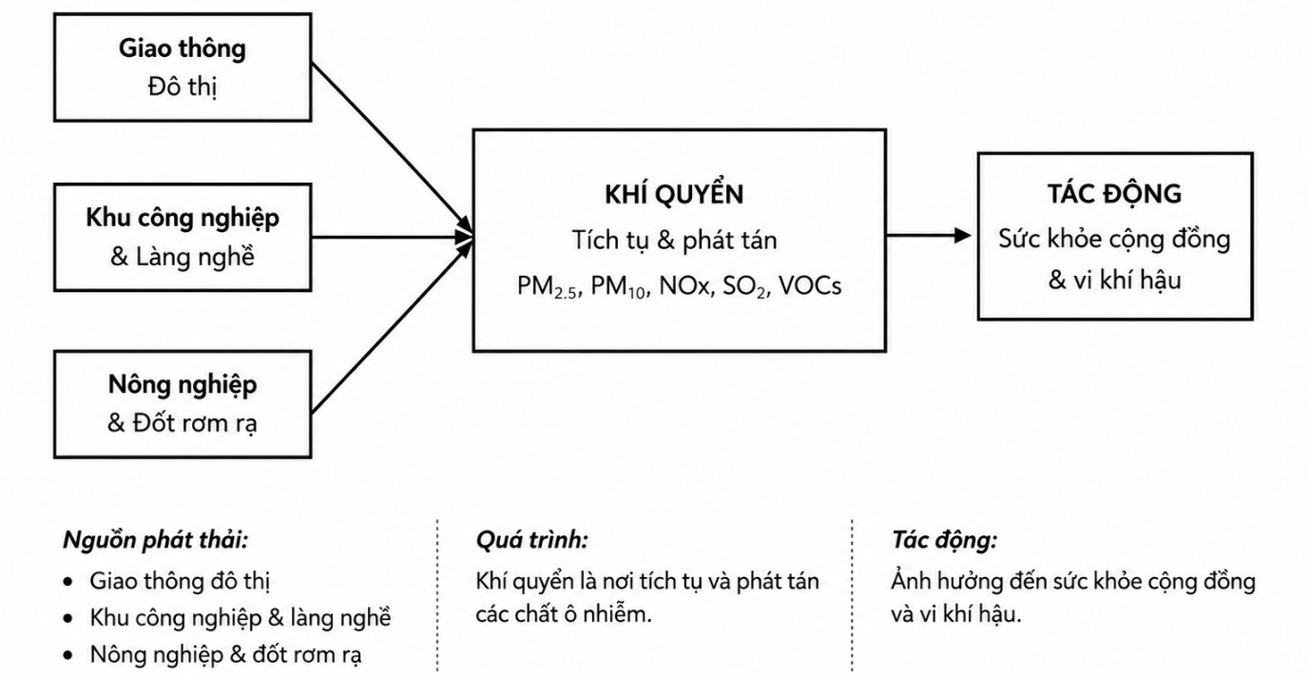
Hình 2-8. Sơ đồ phát tán ô nhiễm không khí lưu vực sông Hồng - Thái Bình
d, Nhận xét chung: Phát thải khí và bụi trong lưu vực sông Hồng – Thái Bình đang gia tăng nhanh, đặc biệt tại vùng đô thị – công nghiệp, làm suy giảm chất lượng không khí và ảnh hưởng đến sức khỏe cộng đồng. Việc kiểm soát nguồn phát thải và chuyển đổi sang năng lượng sạch là yêu cầu cấp thiết trong quản lý môi trường không khí lưu vực.

Khí nhà kính
Phát thải khí nhà kính (KNK) là vấn đề môi trường toàn cầu có tác động trực tiếp đến biến đổi khí hậu và vi khí hậu vùng lưu vực. Trong lưu vực sông Hồng – Thái Bình, phát thải KNK gia tăng nhanh do quá trình công nghiệp hóa, đô thị hóa, phát triển năng lượng và thâm canh nông nghiệp, góp phần làm gia tăng nhiệt độ, thay đổi chế độ mưa và tần suất hiện tượng thời tiết cực đoan.
a, Nguồn phát thải khí nhà kính chính
- Năng lượng và công nghiệp: Phát thải CO₂ từ nhà máy nhiệt điện, xi măng, luyện kim và tiêu thụ nhiên liệu hóa thạch trong sản xuất.
- Giao thông vận tải: CO₂ và N₂O từ đốt xăng dầu của phương tiện giao thông.
- Nông nghiệp: CH₄ từ ruộng lúa nước và chăn nuôi gia súc; N₂O từ sử dụng phân bón hóa học.
- Chất thải: CH₄ từ bãi chôn lấp rác và nước thải sinh hoạt chưa xử lý.
b, Hiện trạng phát thải: Khu vực đồng bằng Bắc Bộ, đặc biệt Hà Nội, Bắc Ninh, Hải Dương và Hưng Yên là vùng phát thải CO₂ lớn do tập trung nhiều khu công nghiệp và mật độ giao thông cao. Hoạt động nông nghiệp tại các tỉnh Nam Định, Thái Bình phát thải đáng kể CH₄ từ canh tác lúa nước. Bãi chôn lấp rác và hệ thống xử lý nước thải đô thị cũng là nguồn phát sinh khí CH₄ và N₂O.
c, Xu thế biến động
Gia tăng nhu cầu năng lượng và nhiên liệu hóa thạch.
Mở rộng diện tích lúa nước thâm canh.
Gia tăng lượng chất thải đô thị.
Giảm diện tích rừng hấp thụ CO₂.
Bảng 2-13. Nguồn phát thải KNK lưu vực sông Hồng – Thái Bình
Lĩnh vực | Hoạt động đặc trưng | Khí nhà kính chính | Khu vực điển hình | Nhận xét
Năng lượng & công nghiệp | Nhiệt điện, xi măng, luyện kim, tiêu thụ nhiên liệu hóa thạch | CO₂ | Bắc Ninh, Hải Dương, Hưng Yên, Hà Nội | Nguồn phát thải CO₂ lớn nhất
Giao thông vận tải | Xe máy, ô tô, xe tải | CO₂, N₂O | Hà Nội và các đô thị | Gia tăng nhanh theo đô thị hóa
Nông nghiệp | Ruộng lúa nước, chăn nuôi gia súc | CH₄, N₂O | Nam Định, Thái Bình, Hưng Yên | Nguồn phát thải CH₄ đặc trưng
Chất thải | Bãi chôn lấp rác, nước thải đô thị | CH₄, N₂O | Hà Nội, đô thị vệ tinh | Gia tăng theo lượng rác đô thị
Suy giảm rừng | Chuyển đổi đất rừng | Giảm hấp thụ CO₂ | Thượng lưu và ven biển | Làm mất bể hấp thụ KNK
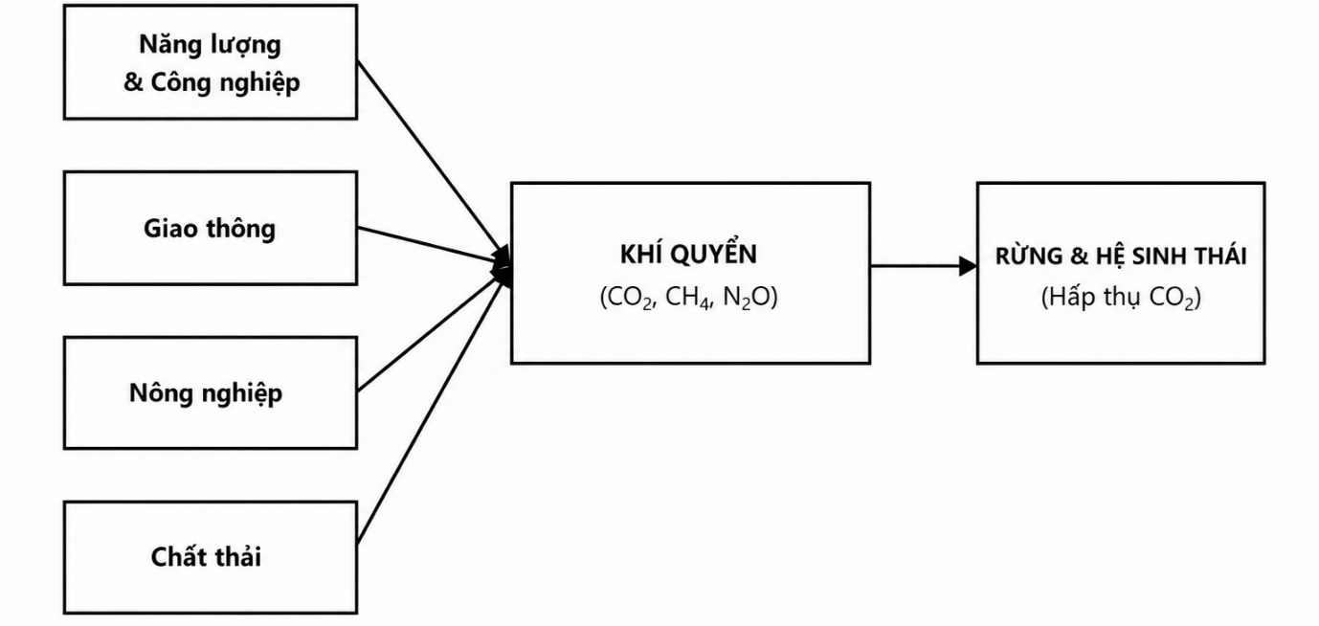
Hình 2-9. Sơ đồ chi trình phát thải và hấp phụ khí nhà kính LVS Hồng - Thái Bình
d, Nhận xét chung
Phát thải khí nhà kính trong lưu vực sông Hồng – Thái Bình đang tăng nhanh, góp phần gia tăng hiệu ứng đảo nhiệt đô thị và làm trầm trọng hơn tác động biến đổi khí hậu khu vực. Việc kiểm kê phát thải, tăng cường năng lượng tái tạo và bảo vệ rừng là giải pháp then chốt nhằm giảm phát thải KNK trong lưu vực.

Tác động vi khí hậu
Vi khí hậu là các điều kiện khí tượng đặc trưng trong phạm vi không gian nhỏ, chịu ảnh hưởng trực tiếp từ cấu trúc bề mặt đất, thảm phủ thực vật, mặt nước và hoạt động của con người. Trong lưu vực sông Hồng – Thái Bình, quá trình đô thị hóa, suy giảm rừng, mở rộng mặt bê tông và gia tăng phát thải khí đang làm biến đổi đáng kể vi khí hậu tại nhiều khu vực.
a, Hiện trạng vi khí hậu trong lưu vực
- Khu vực đô thị: Hà Nội và các đô thị vệ tinh xuất hiện rõ hiệu ứng đảo nhiệt đô thị, với nhiệt độ cao hơn vùng nông thôn lân cận từ 1–3°C. Mật độ xây dựng cao và thiếu cây xanh làm giảm khả năng tản nhiệt và thông gió tự nhiên.
- Khu vực nông thôn và đồng bằng: Vi khí hậu tương đối ổn định, tuy nhiên có xu hướng gia tăng nhiệt độ bề mặt do giảm diện tích mặt nước và cây xanh.
- Vùng thượng lưu có rừng: Nhiệt độ thấp hơn, độ ẩm cao và dao động nhiệt nhỏ nhờ vai trò điều hòa của rừng đầu nguồn.
- Vùng ven biển: Chịu tác động mạnh của gió biển, xâm nhập mặn và nước biển dâng, làm thay đổi độ ẩm và nhiệt độ cục bộ.
b, Nguyên nhân chính gây biến đổi vi khí hậu
- Gia tăng diện tích bề mặt bê tông hóa.
- Suy giảm rừng và thảm xanh.
- Phát thải khí nhà kính và bụi.
- Thu hẹp diện tích mặt nước tự nhiên.
c, Xu thế biến động
- Gia tăng cường độ và phạm vi đảo nhiệt đô thị.
- Gia tăng các đợt nắng nóng kéo dài.
- Thay đổi chế độ mưa cục bộ.
- Gia tăng nguy cơ hạn hán và ngập úng đô thị.
Bảng 2-14. Đặc điểm vi khí hậu của các vùng sinh thái trên lưu vực sông Hồng – Thái Bình
Đặc trưng | Vùng đô thị | Vùng nông thôn – đồng bằng | Vùng rừng thượng lưu
Nhiệt độ trung bình | Cao hơn 1–3°C | Trung bình | Thấp hơn, ổn định
Biên độ nhiệt ngày đêm | Lớn | Trung bình | Nhỏ
Độ ẩm không khí | Thấp | Trung bình | Cao
Gió lưu thông | Bị cản trở bởi nhà cao tầng | Khá thông thoáng | Thông thoáng tự nhiên
Bức xạ nhiệt bề mặt | Cao (bê tông, nhựa) | Trung bình | Thấp (che phủ rừng)
Khả năng tản nhiệt | Kém | Trung bình | Tốt
Hiện tượng đặc trưng | Đảo nhiệt đô thị | Khí hậu ổn định | Vi khí hậu mát ẩm

d, Nhận xét chung: Biến đổi vi khí hậu trong lưu vực sông Hồng – Thái Bình đang diễn ra rõ rệt, đặc biệt tại các khu đô thị và vùng chuyển đổi sử dụng đất. Điều này làm gia tăng rủi ro sức khỏe, tiêu thụ năng lượng và tác động tiêu cực đến hệ sinh thái và sản xuất nông nghiệp.

TÁC ĐỘNG CỦA CÁC HOẠT ĐỘNG WEFE ĐẾN HỆ THỐNG MÔI TRƯỜNG
- Tác động từ khai thác và sử dụng nước
Khai thác và sử dụng nước trong lưu vực sông Hồng – Thái Bình phục vụ đa mục tiêu gồm phát điện, tưới tiêu, cấp nước sinh hoạt, công nghiệp và nuôi trồng thủy sản. Sự gia tăng nhu cầu nước cùng với hệ thống hồ chứa và công trình điều tiết đã làm thay đổi đáng kể chế độ thủy văn, chất lượng nước và cấu trúc sinh thái sông ngòi.

Thay đổi chế độ dòng chảy
- Hiện trạng tác động:
Việc xây dựng và vận hành hệ thống hồ chứa lớn thượng nguồn (Sơn La, Hòa Bình, Lai Châu, Thác Bà) đã làm biến đổi mạnh chế độ dòng chảy tự nhiên của sông Hồng và các sông nhánh. Dòng chảy mùa mưa được điều tiết giảm đỉnh lũ, trong khi dòng chảy mùa kiệt được bổ sung nhân tạo nhằm phục vụ cấp nước và phát điện.
Tuy nhiên, sự điều tiết này cũng gây ra các hệ quả môi trường đáng chú ý:
- Giảm tính biến động tự nhiên của dòng chảy, ảnh hưởng đến chu kỳ sinh sản của thủy sinh vật.
- Xuất hiện các giai đoạn dòng chảy kiệt kéo dài tại trung và hạ lưu khi nhu cầu khai thác nước tăng cao.
- Giảm khả năng tự làm sạch của sông do lưu lượng pha loãng suy giảm.
- Gia tăng nguy cơ xâm nhập mặn tại vùng cửa sông vào mùa khô.
- Tác động liên quan đến chuỗi WEFE
- Nước đến hệ sinh thái: suy giảm dòng chảy sinh thái làm thu hẹp sinh cảnh thủy sinh.
- Nước đến lương thực: thiếu nước tưới trong mùa khô ảnh hưởng sản xuất nông nghiệp.
- Nước đến năng lượng: ưu tiên phát điện có thể làm thay đổi chế độ cấp nước hạ du.
- Nước đến môi trường: suy giảm dòng chảy làm gia tăng ô nhiễm nước.
Bảng 3-1.So sánh chế độ dòng chảy sông Hồng – Thái Bình trước và sau xây dựng hệ thống hồ chứa
Đặc trưng dòng chảy | Trước khi có hồ chứa lớn | Sau khi có hệ thống hồ chứa | Tác động môi trường chính
Đỉnh lũ mùa mưa | Cao, xuất hiện lũ lớn tự nhiên | Giảm mạnh do cắt lũ | Giảm ngập lụt nhưng hạn chế bồi đắp phù sa
Dòng chảy mùa kiệt | Thấp, phụ thuộc mưa tự nhiên | Được bổ sung xả điều tiết | Cải thiện cấp nước nhưng làm mất nhịp dòng chảy tự nhiên
Biến động lưu lượng ngày–đêm | Nhỏ | Lớn do phát điện theo giờ | Ảnh hưởng sinh cảnh thủy sinh
Thời gian dòng kiệt | Ngắn | Kéo dài cục bộ khi nhu cầu khai thác tăng | Gia tăng ô nhiễm nước hạ du
Dòng chảy sinh thái | Duy trì tự nhiên | Suy giảm tại một số thời điểm | Thu hẹp sinh cảnh thủy sinh
Vận chuyển phù sa | Cao | Giảm 60–80% | Gia tăng xói lở trung – hạ lưu
Xâm nhập mặn hạ lưu | Ít xảy ra | Tăng vào mùa khô | Ảnh hưởng cấp nước và nông nghiệp
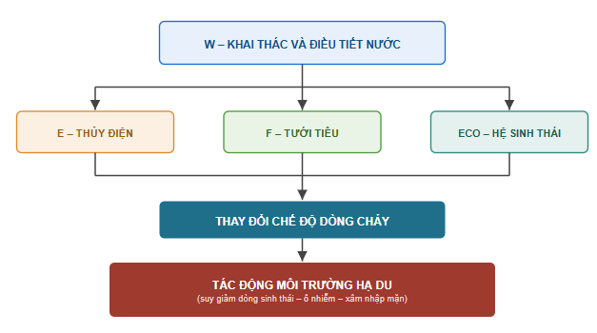
Hình 3-1. Sơ đồ tác động chuỗi WEFE đến chế độ dòng chảy lưu vực sông Hồng – Thái Bình
Ý nghĩa sơ đồ:
- W (Water): khai thác – điều tiết nước là tác nhân trung tâm
- E (Energy): vận hành thủy điện chi phối xả dòng
- F (Food): nhu cầu tưới tiêu làm gia tăng lấy nước
- ECO (Ecosystem): yêu cầu duy trì dòng chảy sinh thái
Từ đó cho thấy tất cả gộp lại gây thay đổi chế độ dòng chảy, tác động trực tiếp đến môi trường hạ du.
- Nhận xét chung:
Nhìn chung, hoạt động khai thác và điều tiết nước trong lưu vực sông Hồng – Thái Bình đã mang lại lợi ích lớn cho phát triển kinh tế – xã hội, song đồng thời làm thay đổi chế độ dòng chảy tự nhiên và gây sức ép lên hệ sinh thái hạ du. Việc duy trì dòng chảy môi trường hợp lý là yêu cầu then chốt để cân bằng giữa phát triển và bảo vệ môi trường lưu vực.

Suy giảm mực nước dưới đất
Nước dưới đất trong lưu vực sông Hồng – Thái Bình là nguồn cấp quan trọng cho sinh hoạt, sản xuất và nông nghiệp, đặc biệt tại các khu vực đô thị và nông thôn chưa được cấp nước mặt ổn định. Tuy nhiên, trong những năm gần đây, việc khai thác nước dưới đất quá mức đã làm suy giảm mực nước ngầm tại nhiều khu vực, gây ra các tác động môi trường đáng kể.
- Hiện trạng suy giảm mực nước dưới đất.
Tại các đô thị lớn như Hà Nội, Bắc Ninh, Hưng Yên, Hải Dương và Nam Định, nhu cầu cấp nước sinh hoạt và công nghiệp tăng nhanh dẫn đến khai thác mạnh các tầng chứa nước Holocene và Pleistocene. Quan trắc cho thấy:
- Mực nước động hạ thấp trung bình 0,3–1,0 m/năm tại một số bãi giếng tập trung.
- Hình thành các “phễu hạ thấp mực nước” tại khu vực đô thị.
- Suy giảm khả năng bổ cập tự nhiên từ nước mưa và nước sông.
- Tác động môi trường chính
- Sụt lún đất cục bộ: ghi nhận tại khu vực Hà Nội và vùng phụ cận.
- Gia tăng nguy cơ xâm nhập mặn vào tầng chứa nước ven biển Nam Định – Thái Bình.
- Suy giảm dòng chảy bổ cập cho sông, hồ vào mùa khô.
- Gia tăng chi phí khai thác và xử lý nước ngầm.
- Liên hệ chuỗi WEFE
- Nước đến lương thực: thiếu nước ngầm cho tưới tiêu mùa khô.
- Nước đến năng lượng: tăng nhu cầu bơm hút nước sâu hơn.
- Nước đến hệ sinh thái: suy giảm nước bổ cập cho hệ sinh thái đất ngập nước.
Quan trắc trong nhiều năm cho thấy mực nước dưới đất trong lưu vực sông Hồng – Thái Bình đang suy giảm rõ rệt tại các đô thị và khu công nghiệp, với tốc độ hạ thấp trung bình 0,3–1,0 m/năm.
Bảng 3-2. Tốc độ suy giảm mực nước dưới đất lưu vực sông Hồng – Thái Bình
Khu vực | Tầng chứa nước khai thác chính | Tốc độ hạ thấp mực nước (m/năm) | Hiện tượng ghi nhận
Hà Nội (bãi giếng Yên Phụ – Hạ Đình) | Pleistocene | 0,7 – 1,0 | Hình thành phễu hạ thấp lớn
Bắc Ninh | Pleistocene – Holocene | 0,4 – 0,8 | Suy giảm mực nước đô thị – KCN
Hưng Yên | Holocene | 0,3 – 0,6 | Hạ thấp mực nước tại khu công nghiệp
Hải Dương | Holocene | 0,2 – 0,5 | Gia tăng khai thác cho sản xuất
Nam Định – Thái Bình (ven biển) | Holocene | 0,3 – 0,7 | Gia tăng nguy cơ xâm nhập mặn
(Giá trị tổng hợp từ các báo cáo quan trắc tài nguyên nước vùng Đồng bằng Bắc Bộ – sử dụng cho báo cáo tổng hợp môi trường lưu vực)
Sự hình thành các phễu hạ thấp mực nước ngầm là cảnh báo về nguy cơ sụt lún đất, xâm nhập mặn và suy giảm nguồn bổ cập cho sông hồ trong lưu vực.
- Nhận xét chung:
Suy giảm mực nước dưới đất trong lưu vực sông Hồng – Thái Bình là hệ quả trực tiếp của khai thác quá mức và đô thị hóa nhanh. Nếu không kiểm soát chặt chẽ, tình trạng này sẽ làm gia tăng nguy cơ sụt lún đất, xâm nhập mặn và suy thoái hệ sinh thái phụ thuộc nước ngầm.

Ô nhiễm từ nước thải sinh hoạt, công nghiệp, nông nghiệp
Cùng với gia tăng dân số, đô thị hóa và mở rộng sản xuất, lượng nước thải sinh hoạt, công nghiệp và nông nghiệp trong lưu vực sông Hồng – Thái Bình ngày càng tăng. Việc thu gom và xử lý nước thải chưa theo kịp tốc độ phát sinh đã làm gia tăng ô nhiễm nguồn nước mặt và nước dưới đất, ảnh hưởng đến hệ sinh thái thủy sinh và sức khỏe cộng đồng.
- Nguồn phát sinh nước thải chính
- Nước thải sinh hoạt: Phát sinh từ đô thị và khu dân cư nông thôn, chứa hàm lượng cao chất hữu cơ, dinh dưỡng và vi sinh vật gây bệnh. Tỷ lệ nước thải đô thị được xử lý còn thấp, nhiều khu vực xả thẳng ra sông, kênh mương.
- Nước thải công nghiệp: Phát sinh từ khu công nghiệp, cụm công nghiệp và làng nghề, chứa kim loại nặng, hóa chất độc hại, dầu mỡ và dung môi hữu cơ.
- Nước thải nông nghiệp: Dòng chảy mặt từ ruộng lúa, trang trại chăn nuôi, nuôi trồng thủy sản mang theo phân bón, thuốc bảo vệ thực vật và chất hữu cơ.
- Tác động môi trường chính
- Gia tăng nồng độ BOD, COD, N, P tại sông hồ trung và hạ lưu.
- Xuất hiện hiện tượng phú dưỡng, tảo nở hoa tại kênh mương và hồ chứa.
- Ô nhiễm vi sinh gây nguy cơ dịch bệnh.
- Tích tụ kim loại nặng trong trầm tích và sinh vật thủy sinh.
- Suy giảm chất lượng nước dưới đất tại khu vực tiếp nhận thải.
- Liên hệ chuỗi WEFE
- Lương thực tác động đến nước: dư lượng phân bón, thuốc BVTV làm ô nhiễm nước.
- Năng lượng tác động đến nước: nước thải công nghiệp năng lượng gây ô nhiễm nhiệt và hóa chất.
- Nước tác động đến hệ sinh thái: suy giảm chất lượng nước làm mất sinh cảnh thủy sinh.
Nước thải sinh hoạt, công nghiệp và nông nghiệp trong lưu vực sông Hồng – Thái Bình mang tải lượng ô nhiễm hữu cơ, dinh dưỡng, kim loại nặng và vi sinh cao, tạo áp lực lớn lên chất lượng nước sông hồ.
Bảng 3-3. Tải lượng ô nhiễm nước thải trong lưu vực sông Hồng – Thái Bình
Nguồn thải | Thành phần ô nhiễm đặc trưng | Tải lượng ước tính | Khu vực điển hình | Tác động môi trường chính
Sinh hoạt đô thị | BOD, COD, N–NH₄⁺, P, coliform | Cao – tăng nhanh | Hà Nội, Bắc Ninh, Hưng Yên | Ô nhiễm hữu cơ, vi sinh
Sinh hoạt nông thôn | BOD, N, vi sinh | Trung bình | Đồng bằng Bắc Bộ | Ô nhiễm kênh mương nội đồng
Công nghiệp | Kim loại nặng (Pb, Cd, Cr), dầu mỡ, hóa chất | Cao cục bộ | KCN Bắc Ninh, Hải Dương, Hưng Yên | Ô nhiễm độc hại, tích tụ trầm tích
Làng nghề | Kim loại, dung môi, màu nhuộm | Cao tại điểm nóng | Văn Môn, Phong Khê, Đông Mai | Điểm nóng ô nhiễm
Nông nghiệp trồng trọt | N, P, thuốc BVTV | Diện rộng | Nam Định, Thái Bình | Phú dưỡng nước
Chăn nuôi – thủy sản | BOD, N, vi sinh | Cao cục bộ | Hưng Yên, Hà Nam, Thái Bình | Ô nhiễm hữu cơ, mùi
(Tải lượng định tính tổng hợp từ báo cáo môi trường lưu vực – sử dụng cho báo cáo đánh giá tổng hợp)
Gia tăng thu gom và xử lý nước thải là giải pháp then chốt nhằm giảm tải ô nhiễm và phục hồi chất lượng môi trường nước trong lưu vực.

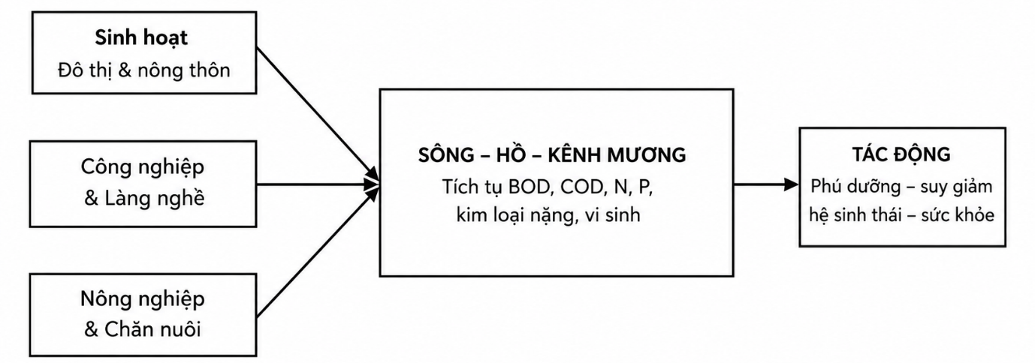
Hình 3-2. Sơ đồ dòng ô nhiễm nước thải lưu vực sông Hồng – Thái Bình
- Nhận xét chung:
Ô nhiễm nước từ sinh hoạt, công nghiệp và nông nghiệp là thách thức môi trường lớn trong lưu vực sông Hồng – Thái Bình. Nếu không tăng cường thu gom và xử lý nước thải, tình trạng suy giảm chất lượng nước và hệ sinh thái thủy sinh sẽ tiếp tục gia tăng, ảnh hưởng đến an ninh nguồn nước và phát triển bền vững.

Ảnh hưởng đến hệ sinh thái thủy sinh
Hệ sinh thái thủy sinh trong lưu vực sông Hồng – Thái Bình chịu tác động trực tiếp từ hoạt động khai thác và sử dụng nước, xả thải và điều tiết dòng chảy. Các thay đổi về chế độ thủy văn, chất lượng nước và trầm tích đã làm biến đổi sinh cảnh, cấu trúc quần xã sinh vật và khả năng tự phục hồi của hệ sinh thái nước.
- Các tác động chính
- Suy giảm dòng chảy sinh thái: Việc điều tiết hồ chứa và khai thác nước quá mức làm giảm lưu lượng dòng chảy tự nhiên, đặc biệt trong mùa kiệt. Điều này thu hẹp diện tích sinh cảnh sống của cá, động vật đáy và thực vật thủy sinh, đồng thời ảnh hưởng đến chu kỳ sinh sản của nhiều loài.
- Ô nhiễm nước gia tăng: Nước thải sinh hoạt, công nghiệp và nông nghiệp làm tăng nồng độ BOD, COD, N, P và kim loại nặng trong sông hồ. Hiện tượng phú dưỡng, tảo nở hoa và suy giảm oxy hòa tan gây chết cá cục bộ và làm mất cân bằng sinh thái.
- Suy giảm trầm tích và phù sa: Hồ chứa giữ lại phần lớn phù sa thượng nguồn, làm thay đổi cấu trúc đáy sông và nguồn dinh dưỡng tự nhiên cho hệ sinh thái hạ lưu, đặc biệt tại vùng cửa sông và ven biển.
- Cản trở di cư của thủy sinh vật: Đập và công trình thủy điện ngăn chặn đường di cư sinh sản của nhiều loài cá bản địa, làm suy giảm quần thể và đa dạng loài.
- Xâm nhập mặn vùng hạ lưu: Suy giảm dòng chảy mùa khô tạo điều kiện xâm nhập mặn sâu vào nội đồng, ảnh hưởng đến hệ sinh thái nước ngọt và đất ngập nước.
- Biểu hiện suy thoái hệ sinh thái
- Giảm số lượng và thành phần loài cá bản địa.
- Suy giảm sinh vật đáy và thực vật thủy sinh nhạy cảm.
- Gia tăng loài chịu ô nhiễm và loài ngoại lai xâm hại.
- Thu hẹp vùng đất ngập nước và sinh cảnh cửa sông.
- Liên hệ chuỗi WEFE
- Nước đến hệ sinh thái : thay đổi dòng chảy và ô nhiễm làm suy thoái sinh cảnh nước.
- Năng lượng đến hệ sinh thái: thủy điện gây cản trở di cư thủy sinh.
- Lương thực đến hệ sinh thái: nông nghiệp gây phú dưỡng và độc tính nước.
Những thay đổi về chế độ dòng chảy, chất lượng nước và trầm tích đã tác động trực tiếp đến cấu trúc và chức năng của các nhóm sinh vật thủy sinh trong lưu vực sông Hồng – Thái Bình.
Bảng 3-4.Tác động của khai thác nước đến các nhóm sinh vật thủy sinh lưu vực sông Hồng – Thái Bình
Nhóm sinh vật | Tác động chính | Biểu hiện cụ thể | Hệ quả sinh thái
Thực vật thủy sinh (tảo, rong, bèo) | Thay đổi dòng chảy, phú dưỡng | Tảo nở hoa, mất cân bằng dinh dưỡng | Giảm oxy hòa tan, suy giảm chất lượng nước
Động vật phù du | Ô nhiễm hữu cơ, thay đổi lưu tốc | Giảm loài nhạy cảm, tăng loài chịu ô nhiễm | Mất cân bằng chuỗi thức ăn
Sinh vật đáy | Giảm phù sa, ô nhiễm kim loại | Suy giảm số lượng và đa dạng loài | Suy thoái đáy sông, giảm khả năng tự làm sạch
Cá nước ngọt | Cản trở di cư, suy giảm dòng sinh thái | Giảm loài cá bản địa, suy giảm sinh sản | Mất đa dạng loài và nguồn lợi thủy sản
Sinh vật nước lợ – cửa sông | Xâm nhập mặn, suy giảm phù sa | Thu hẹp sinh cảnh bãi triều | Suy giảm nguồn giống thủy sản
Chim nước | Thu hẹp đất ngập nước | Giảm nơi cư trú và sinh sản | Ảnh hưởng chuỗi sinh thái ven biển
Suy thoái hệ sinh thái thủy sinh là chỉ dấu rõ rệt của mất cân bằng môi trường lưu vực, đòi hỏi duy trì dòng chảy sinh thái và kiểm soát nguồn thải.
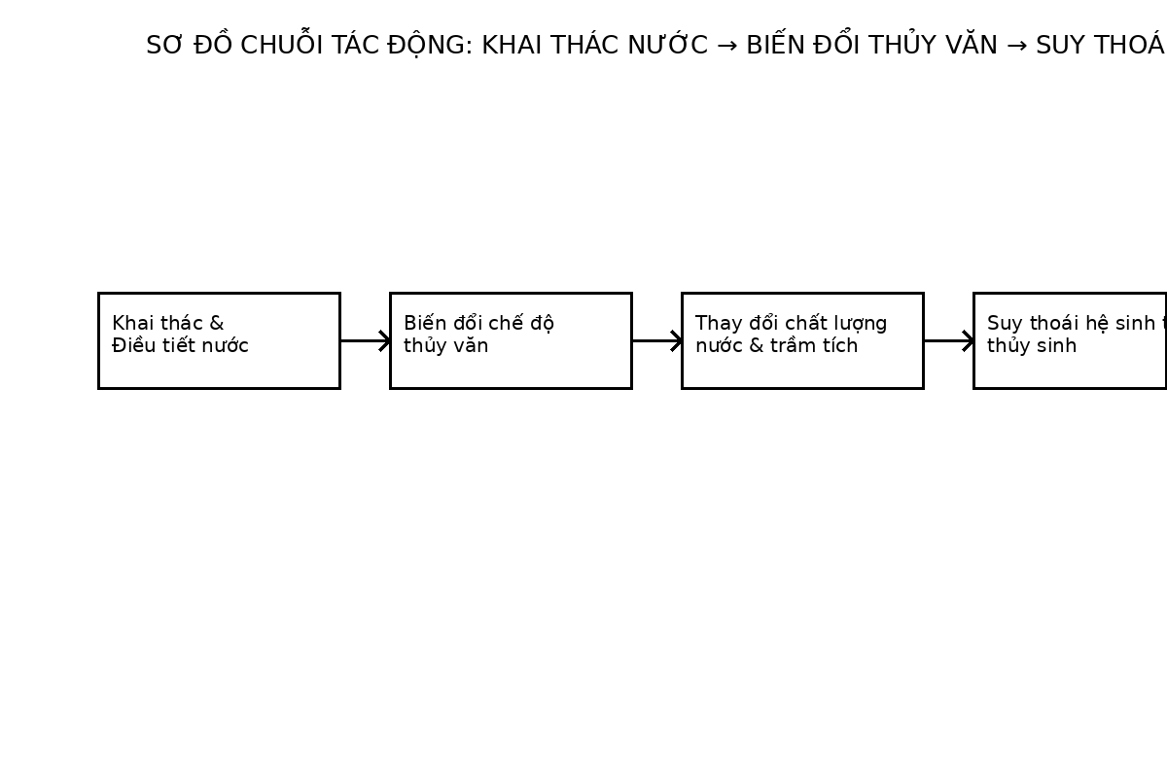
Hình 3-3. Chuỗi tác động từ khai thác – điều tiết nước đến suy thoái hệ sinh thái thủy sinh
- Nhận xét chung:
Hoạt động khai thác và sử dụng nước trong lưu vực sông Hồng – Thái Bình đã gây áp lực lớn lên hệ sinh thái thủy sinh, làm suy giảm đa dạng sinh học, mất cân bằng sinh thái và giảm khả năng tự làm sạch của nguồn nước. Duy trì dòng chảy môi trường, kiểm soát nguồn thải và phục hồi sinh cảnh là giải pháp then chốt nhằm bảo vệ hệ sinh thái thủy sinh lưu vực.
- Tác động từ hệ thống năng lượng
Trong chuỗi WEFE, năng lượng – đặc biệt là thủy điện – giữ vai trò quan trọng trong phát triển kinh tế lưu vực sông Hồng – Thái Bình. Tuy nhiên, việc xây dựng và vận hành hệ thống thủy điện bậc thang trên thượng nguồn đã tạo ra những thay đổi đáng kể đối với thủy văn, trầm tích và hệ sinh thái sông ngòi, làm phát sinh các tác động môi trường liên vùng và dài hạn.

Thủy điện:
- Biến đổi dòng chảy
- Cơ chế tác động. Hệ thống hồ thủy điện Sơn La – Lai Châu – Hòa Bình – Thác Bà đã thay đổi sâu sắc chế độ dòng chảy tự nhiên:
- Cắt giảm đỉnh lũ mùa mưa, làm giảm tần suất và biên độ lũ tự nhiên.
- Bổ sung dòng chảy mùa kiệt theo chế độ xả phát điện.
- Tạo dao động lưu lượng ngày – đêm do vận hành phát điện theo giờ cao điểm.
- Giảm tính biến động tự nhiên của dòng chảy, vốn là yếu tố quan trọng duy trì chu kỳ sinh thái sông.
- Tác động môi trường
- Thu hẹp sinh cảnh ngập theo mùa của thủy sinh vật.
- Ảnh hưởng chu kỳ sinh sản cá di cư.
- Giảm khả năng tự làm sạch của sông vào thời kỳ kiệt.
- Gia tăng nguy cơ xâm nhập mặn hạ du vào mùa khô.
- Gián đoạn trầm tích
- Cơ chế tác động. Các hồ thủy điện giữ lại phần lớn phù sa và vật liệu đáy từ thượng nguồn:
- Hồ Sơn La và Hòa Bình giữ lại 60–90% tổng lượng phù sa sông Đà.
- Lượng trầm tích về hạ lưu sông Hồng giảm mạnh so với điều kiện tự nhiên trước đây.
- Tác động môi trường
- Xói lở lòng sông trung và hạ lưu do thiếu bù đắp vật liệu.
- Suy giảm bồi tụ phù sa đồng bằng, ảnh hưởng độ phì đất nông nghiệp.
- Thu hẹp bãi triều và rừng ngập mặn ven biển.
- Giảm nguồn dinh dưỡng tự nhiên cho hệ sinh thái cửa sông – ven biển.
- Liên hệ chuỗi WEFE
Năng lượng đến nước: vận hành thủy điện chi phối chế độ xả dòng.
Năng lượng đến hệ sinh thái: cản trở di cư sinh vật và làm biến đổi sinh cảnh.
Năng lượng đến lương thực: suy giảm phù sa ảnh hưởng sản xuất nông nghiệp hạ du.
Hệ thống thủy điện bậc thang trên thượng nguồn lưu vực sông Hồng – Thái Bình đã mang lại lợi ích lớn về phát điện và cắt lũ, song đồng thời gây biến đổi chế độ dòng chảy và giữ lại phần lớn trầm tích tự nhiên.
Bảng 3-5. Tác động môi trường của các hồ thủy điện chính lưu vực sông Hồng – Thái Bình
Hồ thủy điện | Sông | Chức năng chính | Tác động dòng chảy | Tác động trầm tích | Hệ quả môi trường nổi bật
Lai Châu | Sông Đà | Phát điện, điều tiết | Điều tiết dòng đầu nguồn | Giữ phần lớn trầm tích thô | Giảm bùn cát về Sơn La
Sơn La | Sông Đà | Phát điện, cắt lũ | Giảm đỉnh lũ lớn | Giữ 70–80% phù sa | Giảm bồi tụ hạ lưu
Hòa Bình | Sông Đà | Phát điện, điều tiết cấp nước | Bổ sung dòng kiệt | Giữ phần còn lại của phù sa | Xói lở trung – hạ lưu
Thác Bà | Sông Chảy | Phát điện | Điều tiết dòng chảy phụ lưu | Giữ trầm tích nhánh | Biến đổi sinh thái hồ
Tuyên Quang | Sông Gâm | Phát điện, cắt lũ | Giảm đỉnh lũ nhánh | Giữ phù sa cục bộ | Ảnh hưởng sông Lô
(Số liệu tổng hợp từ các báo cáo vận hành liên hồ – sử dụng cho báo cáo đánh giá tổng hợp lưu vực)
Việc tích nước và vận hành thủy điện đã làm suy giảm mạnh lượng phù sa về hạ du, gia tăng xói lở sông, thu hẹp đất ngập nước ven biển và suy thoái hệ sinh thái thủy sinh.
- Nhận xét chung:
Thủy điện trong lưu vực sông Hồng – Thái Bình mang lại lợi ích lớn về năng lượng và phòng chống lũ, nhưng đồng thời làm biến đổi chế độ dòng chảy và gián đoạn vận chuyển trầm tích, gây tác động dây chuyền đến hệ sinh thái thủy sinh, đồng bằng và vùng ven biển. Việc vận hành liên hồ hợp lý gắn với yêu cầu dòng chảy sinh thái và duy trì trầm tích là giải pháp then chốt giảm thiểu tác động môi trường.

Nhiệt điện và các nhà máy năng lượng
Bên cạnh thủy điện, hệ thống nhiệt điện và các nhà máy năng lượng trong lưu vực sông Hồng – Thái Bình đóng vai trò quan trọng trong đảm bảo an ninh năng lượng vùng Bắc Bộ. Tuy nhiên, quá trình vận hành các nhà máy nhiệt điện than, khí và sinh khối đã phát sinh nhiều tác động môi trường liên quan đến sử dụng nước làm mát và phát thải khí – nhiệt, gây áp lực lên chất lượng môi trường nước và không khí trong lưu vực.
- Nước làm mát
- Cơ chế tác động. Các nhà máy nhiệt điện sử dụng lượng lớn nước sông hoặc nước biển để làm mát tua-bin và ngưng tụ hơi nước. Sau quá trình trao đổi nhiệt, nước làm mát được xả trở lại môi trường tiếp nhận với nhiệt độ cao hơn 7–12°C so với ban đầu.
- Tác động môi trường:
- Gia tăng nhiệt độ nước sông – kênh tiếp nhận, làm giảm hàm lượng oxy hòa tan.
- Gây sốc nhiệt đối với cá và sinh vật thủy sinh nhạy cảm.
- Thay đổi cấu trúc quần xã thủy sinh theo hướng ưu thế loài chịu nhiệt.
- Gia tăng phú dưỡng cục bộ do thúc đẩy phát triển tảo.
- Phát thải khí và nhiệt
- Cơ chế tác động. Quá trình đốt nhiên liệu hóa thạch tại nhà máy nhiệt điện phát sinh:
- Khí thải: CO₂, SO₂, NOx, bụi PM và kim loại nặng.
- Nhiệt thải: gia tăng nhiệt độ không khí cục bộ quanh khu vực nhà máy.
- Tác động môi trường
- Ô nhiễm không khí khu vực ven nhà máy.
- Gia tăng phát thải khí nhà kính, góp phần biến đổi khí hậu.
- Hiệu ứng đảo nhiệt công nghiệp, làm thay đổi vi khí hậu địa phương.
- Lắng đọng axit ảnh hưởng đất và nước mưa.
- Liên hệ chuỗi WEFE
- Năng lượng đến nước: sử dụng nước làm mát và xả nước nóng.
- Năng lượng đến không khí: phát thải khí và bụi.
- Năng lượng đến hệ sinh thái: sốc nhiệt và ô nhiễm gây suy thoái thủy sinh.
Các nhà máy nhiệt điện trong lưu vực sông Hồng – Thái Bình sử dụng lượng lớn nước mặt và nước biển làm mát, đồng thời phát thải khí và nhiệt, tạo áp lực đáng kể lên môi trường nước và không khí khu vực.
Bảng 3-6. Tác động môi trường của các nhà máy nhiệt điện trong lưu vực sông Hồng – Thái Bình
Nhà máy nhiệt điện | Vị trí | Nguồn nước làm mát | Tác động nước làm mát | Phát thải khí – nhiệt | Hệ quả môi trường chính
Nhiệt điện Phả Lại | Hải Dương | Sông Thái Bình | Xả nước nóng +7–10°C | CO₂, SO₂, NOx, bụi | Ô nhiễm nhiệt sông, suy giảm DO
Nhiệt điện Uông Bí | Quảng Ninh (đầu lưu vực) | Sông Uông | Gia tăng nhiệt độ nguồn tiếp nhận | CO₂, NOx, bụi | Ảnh hưởng thủy sinh vùng hạ lưu
Nhiệt điện Hải Phòng | Hải Phòng | Nước biển ven bờ | Ô nhiễm nhiệt cục bộ vùng ven biển | CO₂, SO₂, bụi | Ảnh hưởng hệ sinh thái ven biển
Nhiệt điện Thái Bình | Thái Bình | Sông Trà Lý | Xả nước làm mát nhiệt độ cao | CO₂, NOx, bụi | Nguy cơ sốc nhiệt thủy sinh
Nhiệt điện Ninh Bình | Ninh Bình | Sông Hoàng Long | Giảm chất lượng nước tiếp nhận | CO₂, SO₂ | Ô nhiễm nước – không khí cục bộ
(Tổng hợp từ báo cáo môi trường ngành điện khu vực Bắc Bộ – dùng cho đánh giá tổng hợp lưu vực)
Ô nhiễm nhiệt và khí thải từ nhiệt điện là nguyên nhân gây suy giảm oxy hòa tan nguồn nước, sốc nhiệt thủy sinh và biến đổi vi khí hậu cục bộ, đòi hỏi áp dụng công nghệ làm mát tuần hoàn và giảm phát thải.
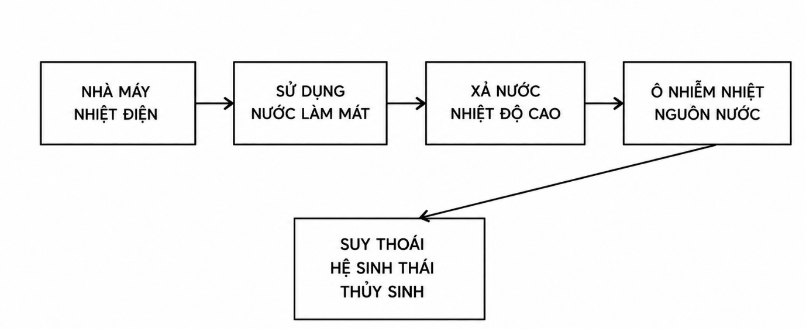
Hình 3-4.Chuỗi tác động của nhà máy nhiệt điện đến ô nhiễm nhiệt và suy thoái hệ sinh thái thủy sinh
- Nhận xét chung:
Hoạt động của các nhà máy nhiệt điện trong lưu vực sông Hồng – Thái Bình đã tạo ra áp lực đáng kể lên môi trường nước và không khí, đặc biệt tại các khu công nghiệp ven sông và ven biển. Việc áp dụng công nghệ làm mát tuần hoàn, tăng hiệu suất xử lý khí thải và chuyển đổi sang năng lượng sạch là giải pháp quan trọng nhằm giảm thiểu tác động môi trường từ hệ thống năng lượng.

Năng lượng tái tạo:
Trong những năm gần đây, năng lượng tái tạo (điện mặt trời, điện gió và sinh khối) phát triển nhanh trong lưu vực sông Hồng – Thái Bình nhằm đáp ứng nhu cầu năng lượng và giảm phát thải khí nhà kính. Tuy nhiên, việc mở rộng các dự án năng lượng tái tạo cũng phát sinh những tác động môi trường mới, chủ yếu liên quan đến chiếm dụng đất, biến đổi cảnh quan và ảnh hưởng đến hệ sinh thái tự nhiên.
- Chiếm dụng đất
Cơ chế tác động
- Các trang trại điện mặt trời cần diện tích đất lớn để lắp đặt tấm pin.
- Điện gió chiếm đất cho móng trụ, đường vận hành và hạ tầng đấu nối.
- Sinh khối – biogas sử dụng đất cho vùng nguyên liệu và khu xử lý.
Tác động môi trường
- Chuyển đổi mục đích sử dụng đất, đặc biệt đất nông nghiệp và đất ven biển.
- Thu hẹp diện tích sinh cảnh tự nhiên và đất ngập nước.
- Gia tăng phân mảnh sinh cảnh, ảnh hưởng đến di chuyển của sinh vật hoang dã.
- Cạnh tranh quỹ đất với sản xuất nông nghiệp và nuôi trồng thủy sản.
- Tác động cảnh quan và sinh thái
Cơ chế tác động
- Cụm pin mặt trời và tua-bin gió làm thay đổi cấu trúc không gian cảnh quan.
- Hệ thống đường vận hành và móng trụ tác động trực tiếp đến thảm thực vật và tầng đất mặt.
- Tiếng ồn và rung động từ tua-bin gió ảnh hưởng sinh vật nhạy cảm.
Tác động môi trường
- Biến đổi cảnh quan nông thôn và ven biển, ảnh hưởng giá trị thẩm mỹ và du lịch sinh thái.
- Nguy cơ va chạm chim di cư tại các khu điện gió ven biển.
- Suy giảm thảm thực vật bản địa tại khu vực lắp đặt dự án.
- Tác động gián tiếp đến hệ sinh thái đất và nước do thay đổi thoát nước bề mặt.
- Liên hệ chuỗi WEFE
- Năng lượng đến đất/ hệ sinh thái: chiếm dụng đất và biến đổi sinh cảnh;
- Năng lượng đến lương thực: cạnh tranh đất sản xuất nông nghiệp;
- Năng lượng đến hệ sinh thái: ảnh hưởng đến đa dạng sinh học và cảnh quan.
Các loại hình năng lượng tái tạo trong lưu vực sông Hồng – Thái Bình có đặc điểm tác động môi trường khác nhau, trong đó điện mặt trời chiếm dụng đất lớn, điện gió ảnh hưởng cảnh quan và chim di cư, còn sinh khối tác động đến sử dụng đất nông nghiệp.
Bảng 3-7. So sánh tác động môi trường của các loại hình năng lượng tái tạo
Loại hình | Nhu cầu chiếm dụng đất | Tác động cảnh quan | Tác động sinh thái | Nhận xét môi trường chính
Điện mặt trời | Rất lớn (trang trại pin quy mô hàng chục – hàng trăm ha) | Thay đổi cảnh quan nông thôn – ven biển | Thu hẹp sinh cảnh, thay đổi thoát nước bề mặt | Cần ưu tiên đất kém hiệu quả sản xuất
Điện gió | Trung bình (móng trụ, đường vận hành) | Tua-bin cao ảnh hưởng tầm nhìn | Nguy cơ va chạm chim di cư, tiếng ồn | Cần khảo sát tuyến di cư chim
Sinh khối – biogas | Trung bình – lớn (vùng nguyên liệu) | Ít thay đổi cảnh quan | Nguy cơ chuyển đổi đất nông nghiệp, phát thải mùi | Cần quản lý vùng nguyên liệu bền vững
Quy hoạch không gian hợp lý và tích hợp đánh giá sinh thái là yếu tố quyết định để phát triển năng lượng tái tạo bền vững trong lưu vực.
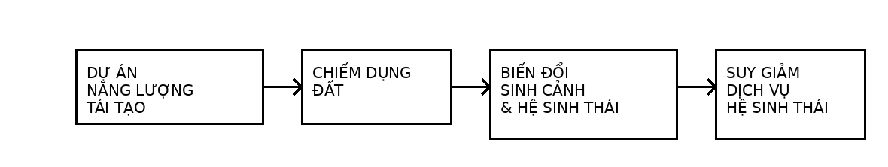
Hình 3-5.Chuỗi tác động của năng lượng tái tạo đến đất, sinh thái và dịch vụ hệ sinh thái
- Nhận xét chung:
Phát triển năng lượng tái tạo trong lưu vực sông Hồng – Thái Bình góp phần giảm phụ thuộc vào nhiên liệu hóa thạch và giảm phát thải khí nhà kính, nhưng cũng làm gia tăng áp lực sử dụng đất và tác động đến cảnh quan – sinh thái. Quy hoạch không gian hợp lý, ưu tiên sử dụng đất kém hiệu quả và tích hợp đánh giá sinh thái ngay từ giai đoạn quy hoạch là giải pháp quan trọng nhằm phát triển bền vững năng lượng tái tạo trong lưu vực.
- Tác động từ sản xuất nông nghiệp và lương thực
Trong chuỗi WEFE, sản xuất nông nghiệp và lương thực là lĩnh vực sử dụng nước lớn nhất trong lưu vực sông Hồng – Thái Bình. Quá trình thâm canh tăng vụ, sử dụng phân bón hóa học và thuốc bảo vệ thực vật đã góp phần gia tăng sản lượng nông nghiệp, nhưng đồng thời phát sinh các tác động môi trường đáng kể, đặc biệt là ô nhiễm dinh dưỡng nguồn nước và đất.

Ô nhiễm dinh dưỡng (N, P)
- Cơ chế phát sinh.
Hoạt động trồng lúa, rau màu và cây công nghiệp trong lưu vực sử dụng lượng lớn phân đạm (N) và lân (P). Một phần đáng kể dinh dưỡng không được cây trồng hấp thụ sẽ:
- Bị rửa trôi theo dòng chảy mặt vào kênh mương, sông hồ.
- Thấm xuống tầng đất và nước dưới đất.
- Phát tán theo nước tưới dư thừa và thoát nước nội đồng.
- Hiện trạng tác động
- Gia tăng nồng độ N–NH₄⁺, NO₃⁻ và PO₄³⁻ tại nhiều sông, kênh nội đồng.
- Xuất hiện hiện tượng phú dưỡng và tảo nở hoa tại hồ chứa và kênh mương.
- Suy giảm oxy hòa tan, gây chết cá cục bộ.
- Gia tăng chi phí xử lý nước cấp sinh hoạt.
- Tác động môi trường chính
- Suy thoái hệ sinh thái thủy sinh do mất cân bằng dinh dưỡng.
- Ô nhiễm nước dưới đất bởi nitrate, ảnh hưởng sức khỏe cộng đồng.
- Phát thải khí nhà kính N₂O từ đất canh tác.
- Gia tăng xâm nhập mặn cục bộ do thay đổi chế độ tưới tiêu.
- Liên hệ chuỗi WEFE
- Lương thực đến nước: phân bón gây ô nhiễm dinh dưỡng nước.
- Lương thực đến hệ sinh thái: phú dưỡng làm suy thoái sinh cảnh thủy sinh.
- Lương thực đến khí hậu: phát thải N₂O góp phần biến đổi khí hậu.
Hoạt động thâm canh nông nghiệp trong lưu vực sông Hồng – Thái Bình phát sinh tải lượng lớn nitơ và photpho, gây rửa trôi dinh dưỡng vào nguồn nước mặt và nước dưới đất.
Bảng 3-8. Tải lượng ô nhiễm dinh dưỡng từ sản xuất nông nghiệp trong lưu vực sông Hồng – Thái Bình
Vùng nông nghiệp | Hoạt động canh tác chủ yếu | Nguồn phát sinh N, P | Tải lượng tương đối | Tác động môi trường điển hình
Đồng bằng Nam Định – Thái Bình | Lúa 2–3 vụ/năm | Phân đạm, phân lân | Rất cao | Phú dưỡng kênh mương nội đồng
Hưng Yên – Hà Nam | Rau màu, cây thực phẩm | Phân NPK, phân hữu cơ | Cao | Ô nhiễm nước tưới và nước ngầm
Vĩnh Phúc – Bắc Ninh | Lúa – rau – hoa màu | Phân hóa học | Trung bình – cao | Gia tăng N–NH₄⁺ trong sông nhánh
Vùng ven đô Hà Nội | Rau an toàn, hoa | Phân NPK, phân vi sinh | Cao cục bộ | Phú dưỡng ao hồ đô thị
Vùng chăn nuôi tập trung | Trang trại gia súc | Phân chuồng, nước thải | Cao cục bộ | Ô nhiễm hữu cơ và dinh dưỡng
(Đánh giá định tính tổng hợp từ báo cáo môi trường nông nghiệp vùng Đồng bằng Bắc Bộ)
Kiểm soát lượng phân bón, áp dụng tưới tiêu tiết kiệm và vùng đệm sinh thái là giải pháp quan trọng giảm ô nhiễm dinh dưỡng trong lưu vực.
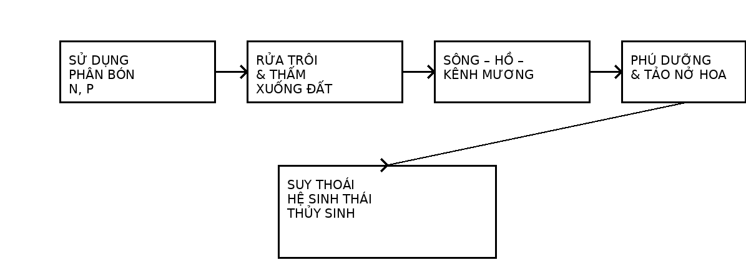
Hình 3-6.Chuỗi phát sinh – vận chuyển – tích tụ dinh dưỡng trong lưu vực sông Hồng – Thái Bình
- Nhận xét chung:
Ô nhiễm dinh dưỡng từ nông nghiệp là thách thức môi trường nghiêm trọng trong lưu vực sông Hồng – Thái Bình. Việc sử dụng phân bón hợp lý, áp dụng canh tác thông minh với khí hậu và tăng cường hệ thống thu gom – xử lý nước thải nông nghiệp là giải pháp then chốt nhằm giảm tải dinh dưỡng và bảo vệ chất lượng môi trường nước.

Thuốc bảo vệ thực vật
- Cơ chế phát sinh.
Trong sản xuất nông nghiệp lưu vực sông Hồng – Thái Bình, thuốc bảo vệ thực vật (BVTV) được sử dụng phổ biến để kiểm soát sâu bệnh và cỏ dại. Tuy nhiên, chỉ một phần nhỏ lượng thuốc được cây trồng hấp thụ, phần còn lại:
- Bị rửa trôi theo nước mưa và nước tưới vào kênh mương, sông hồ.
- Thấm xuống đất và xâm nhập nước dưới đất.
- Bay hơi hoặc phát tán trong không khí, sau đó lắng đọng trở lại môi trường đất – nước.
- Hiện trạng tác động
- Phát hiện dư lượng thuốc BVTV trong nước mặt tại nhiều kênh tưới tiêu và sông nhánh.
- Tích tụ hóa chất trong trầm tích đáy và sinh vật thủy sinh.
- Gia tăng độc tính môi trường tại các vùng chuyên canh lúa và rau màu.
- Ô nhiễm cục bộ tại khu vực lưu chứa và rửa bình phun thuốc.
- Tác động môi trường chính
- Độc tính đối với sinh vật thủy sinh, đặc biệt cá, tôm và sinh vật đáy.
- Suy giảm đa dạng sinh học thủy sinh do loại bỏ loài nhạy cảm.
- Ô nhiễm nước dưới đất bởi hợp chất hữu cơ khó phân hủy.
- Ảnh hưởng sức khỏe con người qua chuỗi thực phẩm và nước sinh hoạt.
- Rối loạn cân bằng sinh thái đồng ruộng, gia tăng dịch hại thứ cấp.
- Liên hệ chuỗi WEFE
- Lương thực đến nước: thuốc BVTV gây ô nhiễm nước mặt và nước ngầm.
- Lương thực đến hệ sinh thái: độc tính làm suy giảm hệ sinh thái thủy sinh.
- Lương thực đến sức khỏe cộng đồng: tồn dư hóa chất ảnh hưởng an toàn thực phẩm.
Thuốc bảo vệ thực vật sử dụng trong nông nghiệp lưu vực sông Hồng – Thái Bình chủ yếu là nhóm trừ sâu, trừ cỏ và trừ bệnh, trong đó nhiều hoạt chất có khả năng tồn lưu và gây độc cho môi trường nước và sinh vật thủy sinh.
Bảng 3-9.Nhóm thuốc bảo vệ thực vật và nguy cơ môi trường trong lưu vực sông Hồng – Thái Bình
Nhóm thuốc BVTV | Mục đích sử dụng | Hoạt chất phổ biến | Đặc tính môi trường | Nguy cơ chính
Thuốc trừ sâu | Diệt côn trùng hại cây | Cypermethrin, Chlorpyrifos | Khó phân hủy, độc cao | Độc thủy sinh, tích tụ sinh học
Thuốc trừ cỏ | Diệt cỏ dại ruộng lúa | Glyphosate, Butachlor | Dễ rửa trôi | Ô nhiễm nước mặt và nước ngầm
Thuốc trừ bệnh | Diệt nấm, vi khuẩn | Mancozeb, Copper sulfate | Tích tụ trong đất | Độc sinh vật đáy
Thuốc diệt chuột | Kiểm soát gặm nhấm | Brodifacoum | Tồn lưu lâu | Độc chuỗi thức ăn
Thuốc sinh học | Kiểm soát sinh học | Bacillus, Neem | Dễ phân hủy | Nguy cơ thấp
Kiểm soát chủng loại thuốc, tăng sử dụng chế phẩm sinh học và thu gom bao bì đúng quy định là giải pháp quan trọng giảm thiểu ô nhiễm thuốc BVTV trong lưu vực.
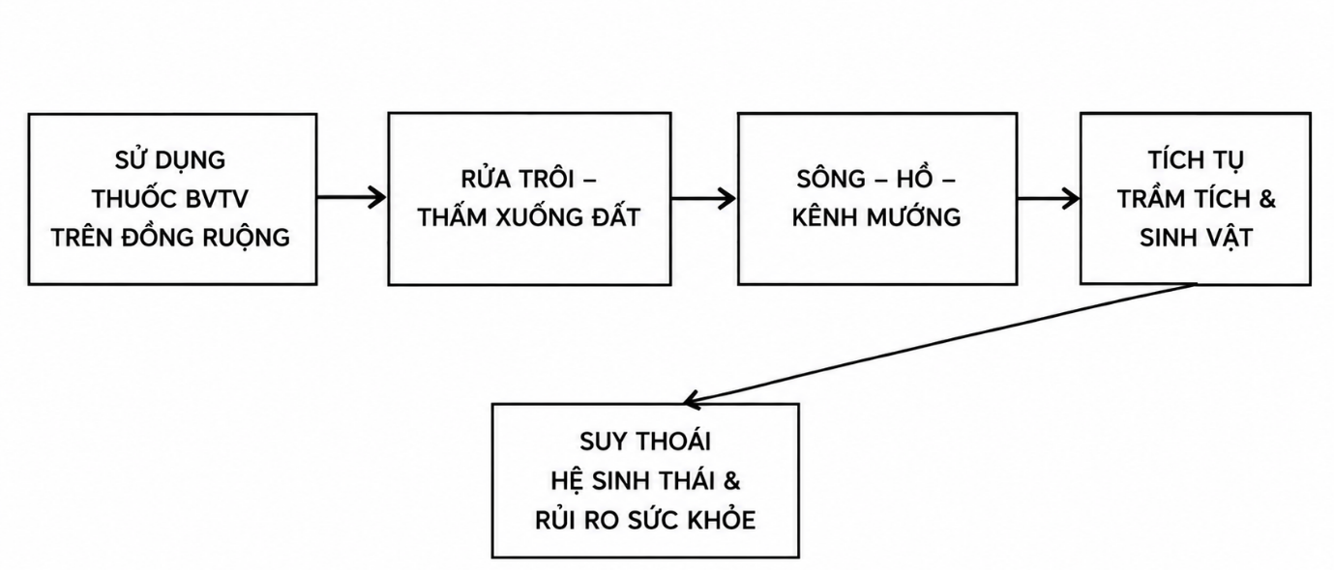
Hình 3-7. Chuỗi phát sinh – lan truyền – tích tụ thuốc bảo vệ thực vật trong lưu vực sông Hồng – Thái Bình
- Nhận xét chung:
Ô nhiễm thuốc bảo vệ thực vật là vấn đề môi trường đáng lo ngại trong lưu vực sông Hồng – Thái Bình, đặc biệt tại các vùng thâm canh lúa và rau màu. Việc lạm dụng thuốc hóa học không chỉ gây suy thoái môi trường nước và đất mà còn làm gia tăng rủi ro sức khỏe cộng đồng. Áp dụng quản lý dịch hại tổng hợp (IPM), sử dụng thuốc sinh học và thu gom bao bì đúng quy định là giải pháp quan trọng giảm thiểu tác động.

Thoái hóa đất
Trong lưu vực sông Hồng – Thái Bình, sản xuất nông nghiệp thâm canh kéo dài, sử dụng phân bón hóa học, thuốc bảo vệ thực vật và cơ giới hóa quá mức đã làm suy giảm chất lượng đất tại nhiều khu vực. Thoái hóa đất không chỉ ảnh hưởng năng suất cây trồng mà còn làm gia tăng rửa trôi dinh dưỡng, ô nhiễm nguồn nước và suy giảm dịch vụ hệ sinh thái nông nghiệp.
- Các dạng thoái hóa đất chủ yếu
- Suy giảm độ phì đất: Canh tác liên tục nhiều vụ, bón phân hóa học mất cân đối và ít bổ sung hữu cơ làm giảm hàm lượng mùn, suy kiệt dinh dưỡng tự nhiên của đất.
- Chua hóa đất: Lạm dụng phân đạm và quá trình rửa trôi kiềm làm giảm pH đất, đặc biệt tại vùng chuyên canh lúa và rau màu.
- Nén chặt và chai cứng đất: Cơ giới hóa nặng và canh tác không luân canh làm giảm độ tơi xốp, hạn chế thấm nước và phát triển rễ cây.
- Xói mòn – rửa trôi tầng đất mặt: Xảy ra cục bộ tại vùng trung du – đồi núi thượng lưu và bờ vùng canh tác thiếu che phủ.
- Ô nhiễm hóa chất đất: Tích tụ thuốc BVTV, kim loại nặng và muối tại một số vùng chuyên canh và ven biển.
- Tác động môi trường chính
- Giảm năng suất và chất lượng nông sản.
- Gia tăng rửa trôi N, P gây phú dưỡng nguồn nước.
- Suy giảm khả năng giữ nước và chống hạn của đất.
- Gia tăng xâm nhập mặn và nhiễm phèn vùng ven biển.
- Suy giảm đa dạng sinh học đất.
- Liên hệ chuỗi WEFE
- Lương thực đến đất: thâm canh gây suy thoái đất.
- Đất đến nước: rửa trôi đất và dinh dưỡng gây ô nhiễm nước.
- Đến đến hệ sinh thái: suy giảm chức năng sinh thái đất.
Thoái hóa đất trong lưu vực sông Hồng – Thái Bình diễn ra với các mức độ khác nhau, từ suy giảm độ phì đến nhiễm mặn và xói mòn cục bộ, tập trung tại các vùng thâm canh và ven biển.
Bảng 3-10.Phân loại mức độ thoái hóa đất lưu vực sông Hồng – Thái Bình
Mức độ thoái hóa | Biểu hiện đặc trưng | Khu vực điển hình | Hệ quả môi trường
Nhẹ | Giảm nhẹ hàm lượng mùn, chua hóa nhẹ | Đồng bằng lúa 2 vụ | Giảm năng suất cục bộ
Trung bình | Chua hóa rõ, suy giảm độ phì, nén chặt đất | Vùng chuyên canh rau màu | Gia tăng rửa trôi N, P
Nặng | Mất tầng đất mặt, chai cứng, ô nhiễm hóa chất | Vùng thâm canh ven đô, làng nghề nông nghiệp | Ô nhiễm đất và nước ngầm
Rất nặng (cục bộ) | Nhiễm mặn, phèn, xói mòn mạnh | Ven biển Thái Bình – Nam Định; trung du thượng lưu | Mất khả năng canh tác
(Phân loại tổng hợp theo tiêu chí FAO và BTNMT, sử dụng cho đánh giá tổng hợp lưu vực)
Kiểm soát canh tác thâm canh, tăng bổ sung hữu cơ và cải tạo đất là giải pháp then chốt nhằm hạn chế thoái hóa đất và bảo vệ lâu dài tài nguyên nông nghiệp lưu vực.
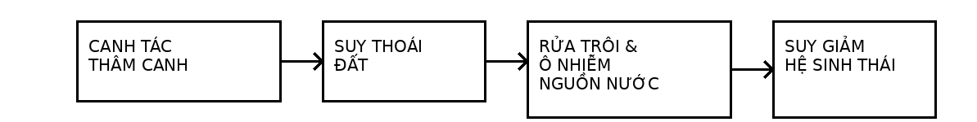
Hình 3-8.Chuỗi tác động từ canh tác thâm canh đến suy thoái đất và suy giảm hệ sinh thái
- Nhận xét chung:
Thoái hóa đất trong lưu vực sông Hồng – Thái Bình đang diễn ra âm thầm nhưng có xu hướng gia tăng, đặc biệt tại các vùng thâm canh nông nghiệp và khu vực ven biển. Nếu không áp dụng các biện pháp canh tác bền vững, cải tạo đất và quản lý phân bón hợp lý, thoái hóa đất sẽ làm suy giảm lâu dài năng suất nông nghiệp và gia tăng áp lực lên tài nguyên nước và hệ sinh thái.

Phát thải khí nhà kính từ nông nghiệp
Trong chuỗi WEFE, nông nghiệp là một trong những nguồn phát thải khí nhà kính (KNK) quan trọng trong lưu vực sông Hồng – Thái Bình. Hoạt động trồng lúa nước, chăn nuôi gia súc và sử dụng phân bón hóa học đã làm phát sinh đáng kể các khí CH₄, N₂O và CO₂, góp phần gia tăng hiệu ứng nhà kính và biến đổi khí hậu khu vực.
- Nguồn phát sinh khí nhà kính chính
- Ruộng lúa nước: Điều kiện ngập nước kéo dài tạo môi trường yếm khí, thúc đẩy quá trình phân hủy hữu cơ sinh ra CH₄. Đây là nguồn phát thải KNK lớn nhất trong nông nghiệp lưu vực.
- Sử dụng phân bón đạm: Quá trình chuyển hóa nitơ trong đất (nitrification – denitrification) phát sinh N₂O, loại khí có tiềm năng gây nóng lên toàn cầu cao gấp ~300 lần CO₂.
- Chăn nuôi gia súc: Quá trình lên men dạ cỏ ở trâu, bò và phân chuồng phát sinh CH₄ và N₂O.
- Đốt phụ phẩm nông nghiệp: Đốt rơm rạ sau thu hoạch phát sinh CO₂, CH₄ và bụi mịn.
- Hiện trạng phát thải
- Vùng trồng lúa thâm canh Nam Định – Thái Bình là điểm phát thải CH₄ lớn.
- Vùng chăn nuôi tập trung Hưng Yên – Hà Nam phát thải CH₄ và N₂O cục bộ.
- Hiện tượng đốt rơm rạ sau vụ mùa còn phổ biến tại nhiều địa phương.
- Tác động môi trường chính
- Gia tăng nồng độ khí nhà kính trong khí quyển.
- Góp phần làm tăng nhiệt độ và biến đổi vi khí hậu địa phương.
- Gián tiếp làm thay đổi chế độ mưa, hạn hán và xâm nhập mặn.
- Gia tăng rủi ro đối với sản xuất nông nghiệp và hệ sinh thái.
- Liên hệ chuỗi WEFE
- Lương thực đến khí hậu: sản xuất nông nghiệp phát thải KNK.
- Khí hậu đến nước: biến đổi khí hậu làm thay đổi dòng chảy và hạn hán.
- Khí hậu đến hệ sinh thái: gia tăng stress nhiệt và suy giảm sinh cảnh.
Nông nghiệp là nguồn phát thải khí nhà kính quan trọng trong lưu vực sông Hồng – Thái Bình, trong đó ruộng lúa nước và chăn nuôi gia súc phát thải CH₄ lớn nhất.
Bảng 3-11. Nguồn phát thải khí nhà kính từ nông nghiệp trong lưu vực sông Hồng – Thái Bình
Loại hình nông nghiệp | Nguồn phát sinh KNK | Khí phát thải chính | Mức phát thải tương đối | Khu vực điển hình | Nhận xét
Ruộng lúa nước | Phân hủy yếm khí chất hữu cơ trong đất ngập nước | CH₄ | Rất cao | Nam Định, Thái Bình | Nguồn phát thải lớn nhất
Chăn nuôi trâu, bò | Lên men dạ cỏ và phân chuồng | CH₄, N₂O | Cao | Hà Nam, Hưng Yên | Gia tăng theo quy mô trang trại
Sử dụng phân đạm | Quá trình nitrification – denitrification trong đất | N₂O | Trung bình – cao | Vùng rau màu, lúa thâm canh | Phụ thuộc lượng phân bón
Đốt rơm rạ | Đốt phụ phẩm sau thu hoạch | CO₂, CH₄ | Trung bình | Nhiều địa phương đồng bằng | Gây ô nhiễm không khí cục bộ
Ao nuôi thủy sản | Phân hủy hữu cơ đáy ao | CH₄, N₂O | Thấp – trung bình | Ven biển Thái Bình – Hải Phòng | Phát thải cục bộ
(Đánh giá định tính tổng hợp theo IPCC và báo cáo môi trường nông nghiệp vùng Đồng bằng Bắc Bộ)
Giảm phát thải KNK từ nông nghiệp cần tập trung vào cải tiến kỹ thuật canh tác lúa, quản lý phân bón và thu hồi khí sinh học từ chăn nuôi.
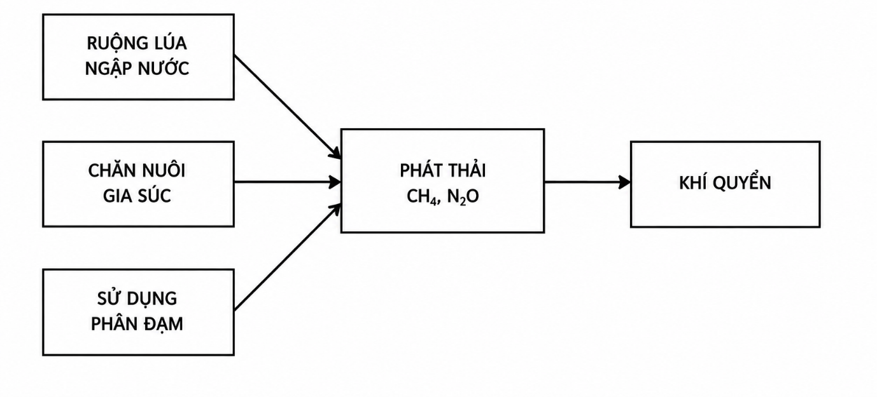
Hình 3-9. Chu trình phát thải khí nhà kính từ hoạt động nông nghiệp lưu vực sông Hồng – Thái Bình
- Nhận xét chung:
Phát thải khí nhà kính từ nông nghiệp trong lưu vực sông Hồng – Thái Bình tuy phân tán nhưng tổng lượng lớn, đặc biệt từ ruộng lúa nước và chăn nuôi. Áp dụng kỹ thuật tưới luân phiên khô – ướt (AWD), quản lý phân bón hợp lý, thu hồi khí sinh học từ chăn nuôi và hạn chế đốt rơm rạ là giải pháp hiệu quả giảm phát thải KNK trong nông nghiệp.

Suy giảm đa dạng sinh học
Trong lưu vực sông Hồng – Thái Bình, quá trình phát triển nông nghiệp thâm canh, chuyển đổi sử dụng đất và gia tăng áp lực khai thác tài nguyên đã làm suy giảm đáng kể đa dạng sinh học cả trên cạn và dưới nước. Sự mất sinh cảnh tự nhiên, ô nhiễm môi trường và đơn điệu hóa hệ sinh thái nông nghiệp đang làm giảm số lượng loài, thu hẹp quần thể và suy giảm chức năng sinh thái trong toàn lưu vực.
- Nguyên nhân chính
- Chuyển đổi sinh cảnh tự nhiên: Mở rộng diện tích canh tác, nuôi trồng thủy sản và hạ tầng nông thôn làm thu hẹp rừng, đất ngập nước và bãi triều – vốn là sinh cảnh quan trọng của nhiều loài bản địa.
- Thâm canh nông nghiệp và độc canh: Mô hình canh tác lúa 2–3 vụ/năm và chuyên canh rau màu làm đơn giản hóa hệ sinh thái, giảm tính đa dạng loài sinh vật đồng ruộng.
- Ô nhiễm hóa chất nông nghiệp: Phân bón và thuốc BVTV gây độc cho sinh vật không mục tiêu, đặc biệt là côn trùng có ích, sinh vật đất và thủy sinh.
- Suy giảm chất lượng nước và đất: Phú dưỡng, ô nhiễm hữu cơ và thoái hóa đất làm suy giảm điều kiện sống của nhiều loài nhạy cảm.
- Khai thác quá mức nguồn lợi sinh vật: Đánh bắt thủy sản tận diệt và khai thác động thực vật hoang dã làm suy giảm quần thể tự nhiên.
- Biểu hiện suy giảm đa dạng sinh học
- Giảm số lượng loài cá bản địa tại sông và kênh mương.
- Thu hẹp vùng cư trú của chim nước tại đất ngập nước ven biển.
- Suy giảm côn trùng thụ phấn và thiên địch trong hệ sinh thái nông nghiệp.
- Gia tăng loài ngoại lai xâm hại tại sông hồ và ao nuôi.
- Tác động môi trường chính
- Mất cân bằng sinh thái và suy giảm dịch vụ hệ sinh thái.
- Giảm khả năng tự điều chỉnh sâu bệnh trong nông nghiệp.
- Suy giảm nguồn lợi thủy sản tự nhiên.
- Gia tăng rủi ro mất ổn định sinh thái dài hạn.
- Liên hệ chuỗi WEFE
- Lương thực đến hệ sinh thái: thâm canh nông nghiệp làm suy giảm sinh cảnh.
- Nước đến hệ sinh thái: ô nhiễm và thay đổi dòng chảy làm mất môi trường sống.
- Năng lượng đến hệ sinh thái: hạ tầng năng lượng chia cắt sinh cảnh.
- Hệ sinh thái đến lương thực: suy giảm đa dạng sinh học làm giảm năng suất bền vững.
Đa dạng sinh học trong lưu vực sông Hồng – Thái Bình đang suy giảm rõ rệt ở nhiều nhóm sinh vật, đặc biệt là cá nước ngọt, chim nước và côn trùng có ích trong hệ sinh thái nông nghiệp.
Bảng 3-12. Nhóm sinh vật suy giảm đa dạng sinh học trong lưu vực
Nhóm sinh vật | Sinh cảnh chính | Xu hướng suy giảm | Nguyên nhân chủ yếu | Hệ quả môi trường
Cá nước ngọt bản địa | Sông, kênh mương | Giảm mạnh số loài và sản lượng | Ô nhiễm nước, đập thủy điện, khai thác quá mức | Suy giảm nguồn lợi thủy sản
Sinh vật đáy | Đáy sông, hồ | Giảm đa dạng loài nhạy cảm | Ô nhiễm hữu cơ, kim loại nặng | Giảm khả năng tự làm sạch nước
Chim nước di trú | Đất ngập nước ven biển | Thu hẹp quần thể | Mất bãi triều, nuôi trồng thủy sản | Suy giảm giá trị sinh thái ven biển
Côn trùng thụ phấn | Đồng ruộng, vườn cây | Giảm mật độ | Lạm dụng thuốc BVTV | Giảm năng suất cây trồng
Thiên địch nông nghiệp | Đồng ruộng | Giảm số lượng | Độc canh và hóa chất nông nghiệp | Gia tăng sâu bệnh thứ cấp
Thực vật ngập nước | Hồ, đầm, cửa sông | Thu hẹp diện tích | Điều tiết dòng chảy, xâm nhập mặn | Mất sinh cảnh sinh sản thủy sinh
Suy giảm đa dạng sinh học làm mất cân bằng hệ sinh thái, giảm dịch vụ sinh thái và gia tăng rủi ro dài hạn đối với an ninh lương thực và môi trường lưu vực.
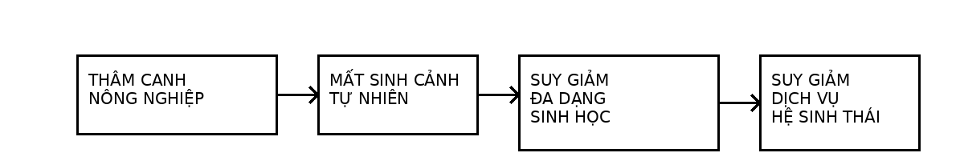
Hình 3-10. Chuỗi tác động từ thâm canh nông nghiệp đến suy giảm đa dạng sinh học và dịch vụ hệ sinh thái
- Nhận xét chung:
Suy giảm đa dạng sinh học trong lưu vực sông Hồng – Thái Bình là hệ quả tổng hợp của thâm canh nông nghiệp, ô nhiễm môi trường và chuyển đổi sử dụng đất. Việc bảo tồn sinh cảnh trọng yếu, phát triển nông nghiệp sinh thái và tăng cường hành lang đa dạng sinh học là giải pháp then chốt nhằm duy trì ổn định sinh thái và phát triển bền vững lưu vực.
- Tác động cộng hưởng và tích lũy
Các hoạt động trong chuỗi WEFE (Water – Energy – Food – Ecosystem) không tác động riêng lẻ mà thường xảy ra đồng thời và tương tác chồng lấn, tạo nên tác động cộng hưởng và tích lũy lên hệ thống môi trường lưu vực sông Hồng – Thái Bình. Điều này làm gia tăng cường độ suy thoái môi trường vượt quá khả năng tự phục hồi của hệ sinh thái.

Áp lực tổng hợp lên hệ sinh thái
- Cơ chế hình thành áp lực tổng hợp.
Trong lưu vực, nhiều tác nhân môi trường cùng lúc tác động lên hệ sinh thái:
- Biến đổi dòng chảy do hồ chứa và khai thác nước.
- Ô nhiễm nước từ sinh hoạt, công nghiệp và nông nghiệp.
- Gián đoạn trầm tích do thủy điện.
- Thoái hóa đất và ô nhiễm hóa chất nông nghiệp.
- Gia tăng nhiệt độ và phát thải khí nhà kính.
- Chuyển đổi sinh cảnh do đô thị hóa và hạ tầng năng lượng.
Khi các tác động này diễn ra đồng thời, chúng tạo ra hiệu ứng cộng hưởng, làm hệ sinh thái chịu sức ép lớn hơn tổng tác động đơn lẻ.
- Biểu hiện áp lực tổng hợp
- Suy giảm nhanh chất lượng nước và mất khả năng tự làm sạch sông hồ.
- Thu hẹp sinh cảnh thủy sinh và đất ngập nước.
- Giảm đa dạng loài và mất cân bằng chuỗi thức ăn.
- Gia tăng loài ngoại lai xâm hại.
- Suy giảm dịch vụ hệ sinh thái như điều hòa nước, cung cấp thủy sản và kiểm soát ô nhiễm.
- Tác động tích lũy dài hạn
- Tích tụ ô nhiễm trong trầm tích và sinh vật.
- Suy thoái đất nông nghiệp kéo dài.
- Giảm khả năng phục hồi của hệ sinh thái trước biến đổi khí hậu.
- Gia tăng rủi ro suy thoái môi trường không thể đảo ngược tại một số khu vực nhạy cảm.
- Liên hệ chuỗi WEFE
- Nước và năng lượng: điều tiết dòng chảy và giữ phù sa làm mất sinh cảnh.
- Lương thực và nước: phân bón và thuốc BVTV gây phú dưỡng và độc tính nước.
- Năng lượng và đất: hạ tầng năng lượng làm chia cắt sinh cảnh.
- Tổng hợp tác động đến hệ: suy giảm cấu trúc và chức năng hệ sinh thái.
Các lĩnh vực Water – Energy – Food – Ecosystem trong lưu vực sông Hồng – Thái Bình có mối quan hệ tương tác chặt chẽ, trong đó tác động của mỗi lĩnh vực đều tạo ra ảnh hưởng lan truyền và cộng hưởng đến các lĩnh vực còn lại.
Bảng 3-13. Ma trận tác động cộng hưởng Water – Energy – Food – Ecosystem
Lĩnh vực | Nước | Năng lượng | Nông nghiệp | Hệ sinh thái
Nước | – | Thủy điện làm biến đổi dòng chảy, giữ trầm tích | Tưới tiêu gia tăng khai thác nước | Thay đổi thủy văn làm mất sinh cảnh
Năng lượng | Sử dụng nước làm mát, xả nước nóng | – | Cạnh tranh đất với nông nghiệp | Chia cắt sinh cảnh, cản trở di cư sinh vật
Nông nghiệp | Rửa trôi phân bón, thuốc BVTV gây ô nhiễm nước | Đốt phụ phẩm phát thải khí | – | Độc canh và hóa chất làm suy giảm đa dạng sinh học
Hệ sinh thái | Suy giảm khả năng tự làm sạch nguồn nước | Giảm khả năng hấp thụ carbon | Suy giảm dịch vụ thụ phấn, kiểm soát sâu bệnh | –
Chính sự tương tác chồng lấn này làm phát sinh áp lực tổng hợp lên hệ sinh thái, khiến suy thoái môi trường diễn ra nhanh hơn so với từng tác động đơn lẻ.
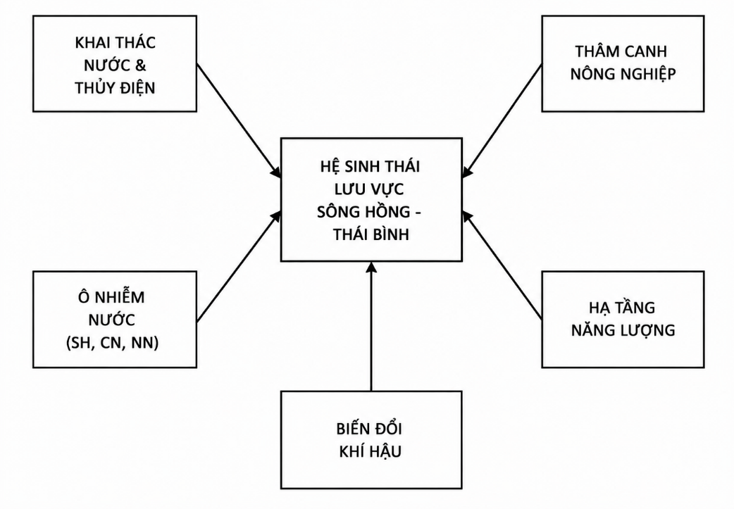
Hình 3-11. Tổng hợp các áp lực đa tác nhân lên hệ sinh thái lưu vực sông Hồng – Thái Bình
- Nhận xét chung:
Hệ sinh thái lưu vực sông Hồng – Thái Bình đang chịu áp lực tổng hợp đa tác nhân, trong đó tác động cộng hưởng giữa khai thác nước, phát triển năng lượng và thâm canh nông nghiệp là nguyên nhân chính gây suy thoái môi trường diện rộng. Nếu không có cơ chế quản lý tổng hợp lưu vực và duy trì ngưỡng chịu tải sinh thái, nguy cơ mất ổn định hệ sinh thái trong dài hạn là rất lớn.

Tác động chồng lấn theo không gian và thời gian
Trong lưu vực sông Hồng – Thái Bình, các hoạt động khai thác nước, phát triển năng lượng, sản xuất nông nghiệp và đô thị hóa không diễn ra tách biệt mà phân bố không đồng đều theo không gian và kéo dài theo thời gian, tạo ra hiện tượng tác động chồng lấn. Điều này làm phát sinh các “điểm nóng môi trường” và nguy cơ suy thoái tích lũy lâu dài trong lưu vực.
- Chồng lấn theo không gian
Đặc điểm:
- Thượng lưu: tập trung hồ chứa thủy điện, khai thác rừng và xói mòn đất.
- Trung lưu: đô thị hóa, công nghiệp và khai thác nước mặt – nước ngầm.
- Hạ lưu – ven biển: thâm canh nông nghiệp, nuôi trồng thủy sản và xâm nhập mặn.
Hệ quả môi trường:
- Tác động từ thượng lưu lan truyền xuống hạ lưu (giữ phù sa → xói lở → mất bãi triều).
- Ô nhiễm đô thị – công nghiệp trung lưu cộng dồn với ô nhiễm nông nghiệp hạ lưu.
- Nhiều áp lực môi trường tập trung không gian, tạo vùng suy thoái cục bộ.
- Chồng lấn theo thời gian
Đặc điểm:
- Tác động ngắn hạn: xả lũ, xả nước nóng, sử dụng thuốc BVTV theo mùa vụ.
- Tác động trung hạn: thoái hóa đất, tích tụ ô nhiễm trầm tích.
- Tác động dài hạn: suy giảm đa dạng sinh học, biến đổi hình thái sông và đồng bằng.
Hệ quả môi trường:
- Ô nhiễm và suy thoái không kịp phục hồi giữa các chu kỳ tác động.
- Hiệu ứng tích lũy làm vượt ngưỡng chịu tải sinh thái.
- Gia tăng rủi ro suy thoái không đảo ngược trong dài hạn.
- Biểu hiện điển hình trong lưu vực
- Xói lở sông Hồng – sông Đà kéo dài nhiều năm sau khi tích nước hồ chứa.
- Phú dưỡng hồ và kênh mương lặp lại theo mùa vụ nông nghiệp.
- Suy giảm chim nước ven biển kéo dài do mất bãi triều nhiều năm liên tiếp.
- Liên hệ chuỗi WEFE
- Không gian: Sản xuất năng lượng thượng lưu tác động đến nguồn nước trung lưu, từ đó ảnh hưởng đến sản xuất lương thực vùng hạ lưu và hệ sinh thái ven biển.
- Thời gian: tác động mùa vụ (Lương thực) kết hợp với tác động vận hành hồ (Năng lượng) và biến đổi dài hạn (Khí hậu).
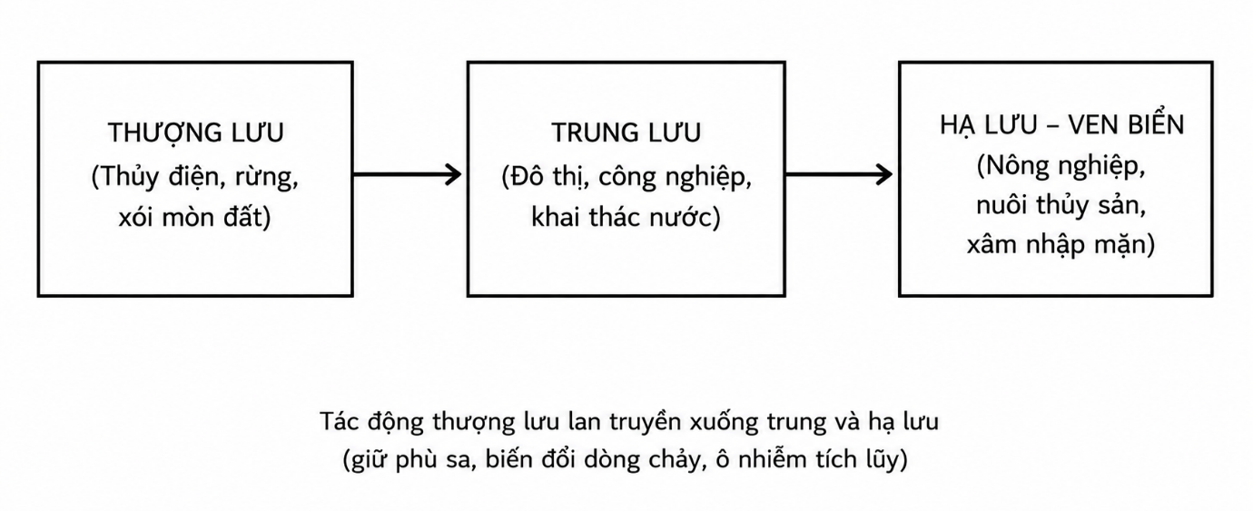
Hình 3-12. Chồng lấn tác động môi trường theo không gian thượng – trung – hạ lưu lưu vực sông Hồng – Thái Bình
- Nhận xét chung:
Sự chồng lấn tác động theo không gian và thời gian làm gia tăng tính phức hợp của suy thoái môi trường trong lưu vực sông Hồng – Thái Bình. Quản lý tổng hợp lưu vực cần xem xét đầy đủ mối liên kết thượng – trung – hạ lưu và tác động ngắn – trung – dài hạn nhằm ngăn chặn nguy cơ suy thoái tích lũy vượt khả năng phục hồi tự nhiên.

Mối liên hệ thượng lưu – hạ lưu
Trong lưu vực sông Hồng – Thái Bình, mối liên hệ thượng lưu – hạ lưu là đặc trưng cốt lõi chi phối toàn bộ quá trình vận hành tài nguyên nước, trầm tích, sinh thái và phát triển kinh tế – xã hội. Các hoạt động khai thác tài nguyên và phát triển hạ tầng tại thượng lưu có khả năng lan truyền tác động theo dòng chảy, tạo ảnh hưởng trực tiếp và gián tiếp đến môi trường trung và hạ lưu.
- Cơ chế liên kết thượng – hạ lưu
- Dòng chảy: vận hành hồ chứa và khai thác nước thượng lưu quyết định lượng nước về hạ lưu.
- Trầm tích: hồ thủy điện giữ lại phù sa, làm giảm bồi tụ đồng bằng.
- Chất lượng nước: ô nhiễm phát sinh thượng lưu lan truyền xuống hạ lưu.
- Sinh vật thủy sinh: đập chắn cản trở di cư cá và phát tán giống loài.
- Chất dinh dưỡng và hóa chất: rửa trôi từ thượng và trung lưu tích tụ tại hạ lưu.
- Biểu hiện tác động điển hình
- Giảm phù sa về đồng bằng, gây xói lở sông và suy giảm độ phì đất nông nghiệp.
- Gia tăng xâm nhập mặn ven biển do thiếu dòng chảy mùa kiệt.
- Suy giảm đất ngập nước và rừng ngập mặn, mất sinh cảnh chim nước.
- Tích tụ ô nhiễm trầm tích tại cửa sông và ven biển.
- Gia tăng rủi ro lũ bất thường do vận hành hồ chứa thiếu đồng bộ.
- Tính chất cộng hưởng
Các tác động thượng lưu không chỉ gây ảnh hưởng tức thời mà còn tích lũy theo thời gian, làm suy giảm khả năng tự phục hồi của hệ sinh thái hạ lưu và vùng ven biển. Đồng thời, áp lực phát triển kinh tế tại hạ lưu (đô thị, công nghiệp, nông nghiệp thâm canh) lại phản hồi ngược gây suy thoái chất lượng nước trung lưu.
- Liên hệ chuỗi WEFE
- Hoạt động khai thác nước và vận hành thủy điện ở thượng lưu làm thay đổi chế độ dòng chảy, từ đó ảnh hưởng đến tài nguyên nước và hệ sinh thái ở trung và hạ lưu.
- Nhu cầu nước phục vụ sản xuất nông nghiệp ở hạ lưu làm gia tăng khai thác nguồn nước tại thượng lưu, tạo áp lực lên cân bằng tài nguyên nước của toàn lưu vực.
- Sự suy giảm hệ sinh thái ở hạ lưu làm giảm khả năng cung cấp các dịch vụ hệ sinh thái quan trọng, ảnh hưởng đến môi trường, sinh kế và phát triển bền vững của toàn lưu vực.
- Nhận xét chung:
Mối liên hệ thượng lưu – hạ lưu trong lưu vực sông Hồng – Thái Bình tạo ra sự phụ thuộc chặt chẽ giữa các vùng. Phát triển thiếu phối hợp tại thượng lưu có thể gây hệ quả môi trường nghiêm trọng tại hạ lưu và ven biển. Do đó, quản lý tổng hợp lưu vực theo không gian liên vùng là điều kiện bắt buộc để đảm bảo cân bằng tài nguyên, bảo vệ hệ sinh thái và phát triển bền vững toàn lưu vực.
Hoạt động khai thác nước, xây dựng hồ chứa và phát triển kinh tế tại thượng lưu lưu vực sông Hồng – Thái Bình lan truyền tác động xuống hạ lưu thông qua dòng chảy, trầm tích và chất lượng nước, gây suy giảm phù sa, gia tăng xâm nhập mặn và suy thoái hệ sinh thái ven biển, đòi hỏi quản lý tổng hợp thượng – trung – hạ lưu.

PHẠM VI NGHIÊN CỨU HỆ THỐNG MÔI TRƯỜNG VÀ PHƯƠNG PHÁP TIẾP CẬN TRONG ĐÁNH GIÁ WEFE NEXUS

Xác định phạm vi nghiên cứu hệ thống môi trường
Hệ thống môi trường trong lưu vực sông Hồng – Thái Bình được xem xét theo cách tiếp cận tích hợp, phản ánh mối liên kết giữa các thành phần tự nhiên và các hoạt động phát triển kinh tế – xã hội trong chuỗi WEFE (Water – Energy – Food – Ecosystem). Phạm vi nghiên cứu tập trung vào những thành phần môi trường chịu tác động trực tiếp và gián tiếp từ khai thác tài nguyên nước, phát triển năng lượng và sản xuất nông nghiệp, đồng thời có vai trò quyết định đến tính bền vững của lưu vực.

Các thành phần môi trường được đưa vào phân tích
Trên cơ sở đặc điểm lưu vực và yêu cầu của khung WEFE Nexus, nghiên cứu lựa chọn bốn thành phần môi trường chính để phân tích, bao gồm:
- Môi trường nước: Bao gồm nước mặt và nước dưới đất trong toàn lưu vực. Thành phần này được xem xét về chế độ dòng chảy, chất lượng nước, dòng chảy môi trường, trầm tích và khả năng đáp ứng nhu cầu khai thác cho sinh hoạt, sản xuất và phát điện. Môi trường nước là trục liên kết trung tâm của WEFE Nexus.
- Môi trường đất: Bao gồm đất nông nghiệp, đất rừng, đất ngập nước và đất ven biển. Phân tích tập trung vào chất lượng đất, thoái hóa đất, xói mòn và ô nhiễm hóa chất nông nghiệp. Đây là thành phần nền tảng cho sản xuất lương thực và duy trì sinh cảnh trên cạn.
- Hệ sinh thái: Bao gồm hệ sinh thái thủy sinh, đất ngập nước, rừng và hệ sinh thái ven biển. Nội dung phân tích tập trung vào cấu trúc sinh cảnh, đa dạng sinh học và dịch vụ hệ sinh thái. Đây là thành phần chịu tác động tổng hợp từ các hoạt động trong chuỗi WEFE và đồng thời cung cấp dịch vụ duy trì cân bằng môi trường lưu vực.
- Môi trường không khí: Bao gồm chất lượng không khí và các yếu tố khí hậu cục bộ. Phân tích tập trung vào phát thải khí từ năng lượng, nông nghiệp và đô thị, cũng như tác động khí nhà kính và vi khí hậu. Thành phần này phản ánh liên kết giữa năng lượng – nông nghiệp – biến đổi khí hậu trong WEFE Nexus.
Tính logic của lựa chọn phạm vi. Bốn thành phần trên được lựa chọn vì:
- Là đối tượng chịu tác động trực tiếp từ các hoạt động Water – Energy – Food.
- Là nguồn cung cấp dịch vụ hệ sinh thái cho phát triển kinh tế – xã hội.
- Có mối liên kết chặt chẽ, tác động qua lại theo cấu trúc WEFE Nexus.
- Phản ánh đầy đủ tác động cộng hưởng và tích lũy trong lưu vực.
Phạm vi nghiên cứu hệ thống môi trường lưu vực sông Hồng – Thái Bình tập trung vào bốn thành phần chính gồm nước, đất, hệ sinh thái và không khí, nhằm đánh giá đầy đủ các tác động của chuỗi WEFE và xác định hàm ý cho quản lý tổng hợp lưu vực.
Bảng 4-1. Phạm vi nghiên cứu hệ thống môi trường trong lưu vực sông Hồng – Thái Bình
Thành phần môi trường | Đối tượng nghiên cứu chính | Nội dung phân tích trọng tâm | Liên kết trong WEFE Nexus
Nước | Nước mặt, nước dưới đất, dòng chảy, trầm tích | Chế độ dòng chảy, chất lượng nước, dòng chảy môi trường, vận chuyển phù sa | Trục trung tâm liên kết Water – Energy – Food – Ecosystem
Đất | Đất nông nghiệp, đất rừng, đất ngập nước, đất ven biển | Chất lượng đất, thoái hóa, xói mòn, ô nhiễm hóa chất | Nền tảng cho Food và sinh cảnh trên cạn
Hệ sinh thái | Thủy sinh, rừng, đất ngập nước, ven biển | Đa dạng sinh học, sinh cảnh, dịch vụ hệ sinh thái | Thành phần chịu tác động tổng hợp từ WEFE
Không khí | Chất lượng không khí, vi khí hậu, khí nhà kính | Phát thải khí, ô nhiễm không khí, biến đổi khí hậu | Liên kết Energy – Food – Climate trong WEFE
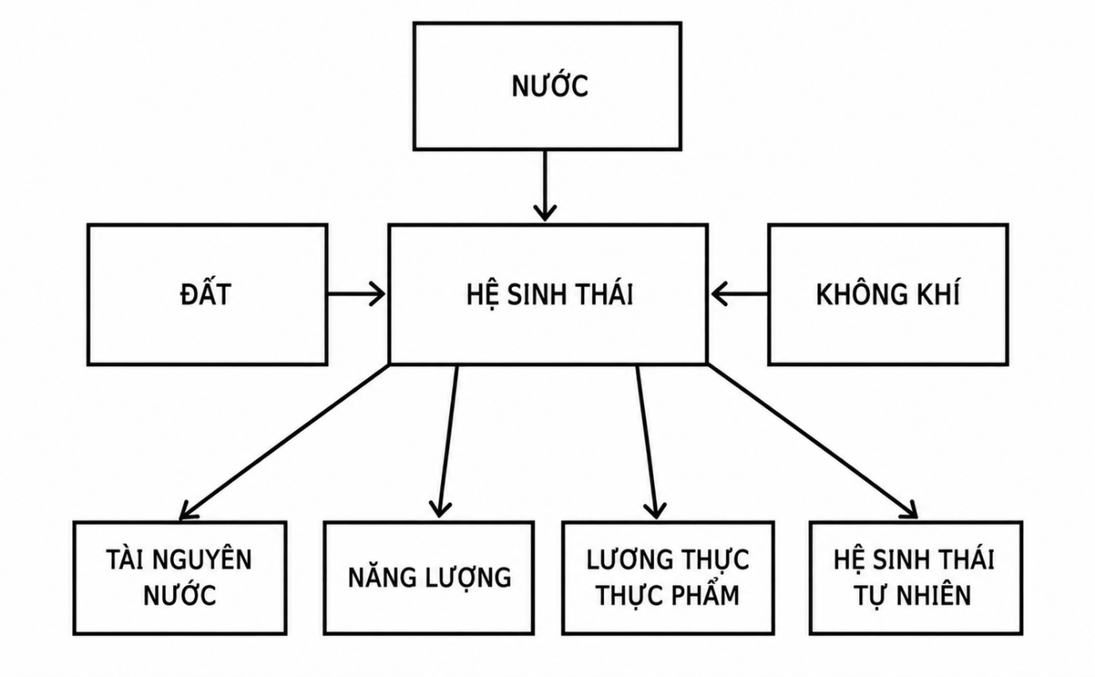
Hình 4-1. Hệ thống môi trường trong khung WEFE Nexus lưu vực sông Hồng – Thái Bình

Các quá trình môi trường trọng tâm
Trong nghiên cứu hệ thống môi trường lưu vực sông Hồng – Thái Bình, ba quá trình môi trường trọng tâm được lựa chọn để phân tích gồm: ô nhiễm, suy thoái và phục hồi môi trường. Đây là các quá trình then chốt phản ánh đầy đủ diễn biến chất lượng môi trường dưới tác động của các hoạt động trong chuỗi WEFE Nexus, đồng thời quyết định khả năng duy trì chức năng sinh thái và phát triển bền vững lưu vực.
- Quá trình ô nhiễm môi trường:
Ô nhiễm là quá trình gia tăng các chất hoặc dạng năng lượng bất lợi trong môi trường nước, đất và không khí vượt quá ngưỡng cho phép. Trong lưu vực sông Hồng – Thái Bình, ô nhiễm phát sinh chủ yếu từ:
- Nước thải sinh hoạt, công nghiệp và làng nghề.
- Rửa trôi phân bón và thuốc bảo vệ thực vật từ nông nghiệp.
- Phát thải khí và bụi từ năng lượng và giao thông.
Ý nghĩa phân tích: Quá trình ô nhiễm được xem xét nhằm đánh giá áp lực trực tiếp của Water – Energy – Food lên môi trường, xác định điểm nóng ô nhiễm và nguy cơ lan truyền theo không gian thượng – hạ lưu.
- Quá trình suy thoái môi trường:
Suy thoái là quá trình giảm sút chất lượng và chức năng của các thành phần môi trường và hệ sinh thái theo thời gian. Trong lưu vực, suy thoái thể hiện qua:
- Suy giảm chất lượng nước và khả năng tự làm sạch sông hồ.
- Thoái hóa đất nông nghiệp và xói mòn đất.
- Suy giảm đa dạng sinh học và mất sinh cảnh tự nhiên.
- Gián đoạn vận chuyển phù sa và suy thoái vùng ven biển.
Ý nghĩa phân tích: Quá trình suy thoái phản ánh tác động tích lũy và cộng hưởng của các hoạt động WEFE, cho phép đánh giá nguy cơ vượt ngưỡng chịu tải sinh thái của lưu vực.
- Quá trình phục hồi môi trường:
Phục hồi là quá trình tái tạo chất lượng môi trường và chức năng sinh thái thông qua cơ chế tự nhiên hoặc các can thiệp quản lý. Trong lưu vực, phục hồi thể hiện qua:
- Khả năng tự làm sạch của dòng sông khi giảm tải ô nhiễm.
- Phục hồi đất khi áp dụng canh tác bền vững và bổ sung hữu cơ.
- Tái sinh rừng và đất ngập nước.
- Phục hồi quần thể sinh vật thủy sinh khi duy trì dòng chảy sinh thái.
Ý nghĩa phân tích: Quá trình phục hồi giúp xác định giới hạn chịu tải và tiềm năng cải thiện môi trường, từ đó đề xuất giải pháp quản lý WEFE Nexus theo hướng cân bằng giữa khai thác và bảo tồn.
Tính logic của việc lựa chọn ba quá trình: Ba quá trình ô nhiễm – suy thoái – phục hồi tạo thành chu trình động của hệ thống môi trường, phản ánh đầy đủ:
- Nguyên nhân phát sinh tác động (ô nhiễm).
- Hệ quả tích lũy (suy thoái).
- Khả năng đảo chiều và cải thiện (phục hồi).
Đây cũng chính là cơ sở để đề xuất hàm ý chính sách trong quản lý tổng hợp WEFE Nexus.
Nghiên cứu hệ thống môi trường lưu vực sông Hồng – Thái Bình tập trung phân tích ba quá trình trọng tâm gồm ô nhiễm, suy thoái và phục hồi, nhằm đánh giá đầy đủ diễn biến chất lượng môi trường và khả năng duy trì cân bằng sinh thái dưới tác động của các hoạt động trong chuỗi WEFE Nexus.
Bảng 4-2. Liên hệ các quá trình môi trường trọng tâm với từng thành phần môi trường
Quá trình môi trường | Nước | Đất | Hệ sinh thái | Không khí
Ô nhiễm | Ô nhiễm nước mặt và nước ngầm bởi nước thải, phân bón, thuốc BVTV | Ô nhiễm hóa chất, kim loại nặng, tồn dư thuốc BVTV | Độc tính môi trường, mất cân bằng sinh học | Ô nhiễm khí thải, bụi, khí nhà kính
Suy thoái | Giảm chất lượng nước, suy giảm khả năng tự làm sạch, thiếu dòng chảy sinh thái | Thoái hóa đất, xói mòn, chua hóa, nhiễm mặn | Suy giảm đa dạng sinh học, mất sinh cảnh | Gia tăng hiệu ứng đảo nhiệt, biến đổi vi khí hậu
Phục hồi | Tự làm sạch dòng sông, bổ sung dòng chảy môi trường | Cải tạo đất, bổ sung hữu cơ, phục hồi độ phì | Tái sinh rừng, đất ngập nước, phục hồi quần thể sinh vật | Giảm phát thải, cải thiện chất lượng không khí
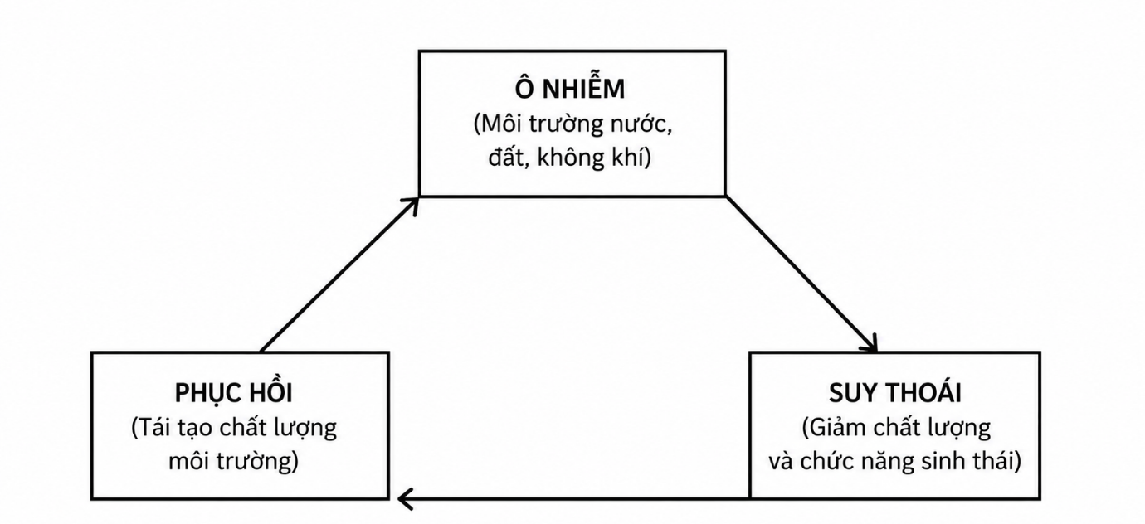
Hình 4-2. Chu trình các quá trình môi trường trọng tâm trong nghiên cứu hệ thống môi trường lưu vực sông Hồng – Thái Bình

Các thang phân tích
Để phản ánh đầy đủ đặc điểm vận hành của hệ thống môi trường và mối liên kết trong khung WEFE Nexus, nghiên cứu áp dụng hai thang phân tích chính gồm: thang không gian và thang thời gian. Việc lựa chọn đa thang phân tích cho phép đánh giá cả sự phân bố tác động theo lãnh thổ lưu vực và sự tích lũy tác động theo diễn biến thời gian.
  - Thang phân tích không gian.
Nghiên cứu được thực hiện trên hai cấp độ không gian:
- Cấp tiểu lưu vực
- Bao gồm các phụ lưu chính như sông Đà, sông Lô – Gâm, sông Thao, sông Chảy, sông Nhuệ – Đáy, sông Trà Lý…
- Phù hợp để phân tích nguồn phát sinh tác động cục bộ, điểm nóng ô nhiễm, thoái hóa đất và suy giảm sinh cảnh.
- Cho phép đánh giá sự khác biệt không gian về áp lực WEFE giữa các vùng thượng – trung – hạ lưu.
- Cấp toàn lưu vực
- Bao phủ toàn bộ lưu vực sông Hồng – Thái Bình từ thượng nguồn đến vùng cửa sông – ven biển.
- Phù hợp để phân tích lan truyền tác động, mối liên hệ thượng – hạ lưu, cân bằng nước – trầm tích và xu thế suy thoái tổng hợp.
- Là cấp độ cần thiết để đề xuất giải pháp quản lý tổng hợp lưu vực trong khung WEFE Nexus.
Ý nghĩa: Kết hợp hai cấp không gian giúp liên kết phân tích chi tiết tại tiểu lưu vực với đánh giá tổng hợp ở quy mô toàn lưu vực, tránh bỏ sót tác động cục bộ nhưng vẫn đảm bảo tầm nhìn hệ thống.
  - Thang phân tích thời gian.
Nghiên cứu sử dụng ba cấp độ thời gian nhằm đánh giá đầy đủ diễn biến môi trường:
- Ngắn hạn (mùa vụ – năm)
- Phản ánh tác động tức thời như xả lũ hồ chứa, ô nhiễm mùa vụ nông nghiệp, phát thải ngắn hạn.
- Phù hợp để đánh giá dao động dòng chảy, chất lượng nước theo mùa và sự cố môi trường.
- Trung hạn (5–10 năm)
- Phản ánh xu thế biến đổi đất, nước và hệ sinh thái dưới tác động phát triển kinh tế.
- Phù hợp để đánh giá tích tụ ô nhiễm, thoái hóa đất và suy giảm sinh cảnh.
- Dài hạn (>10 năm)
- Phản ánh tác động tích lũy của thủy điện, biến đổi khí hậu, chuyển đổi sử dụng đất và suy giảm đa dạng sinh học.
- Phù hợp để đánh giá nguy cơ vượt ngưỡng chịu tải sinh thái và tính bền vững lưu vực.
Ý nghĩa: Phân tích đa thang thời gian cho phép nhận diện tác động tức thời – tích lũy – dài hạn, từ đó hỗ trợ xây dựng kịch bản quản lý WEFE thích ứng theo tương lai.
  - Tính logic của lựa chọn thang phân tích
- Không gian: Tiểu lưu vực đến Lưu vực sẽ phản ánh cấu trúc thượng – trung – hạ lưu.
- Thời gian: Ngắn hạn đến Trung hạn đến Dài hạn sẽ phản ánh tiến trình ô nhiễm gây ra suy thoái rồi đến giai đoạn phục hồi.
Sự kết hợp hai thang phân tích tạo nền tảng để đánh giá tác động đa chiều và đa quy mô của các hoạt động WEFE lên hệ thống môi trường.
Nghiên cứu hệ thống môi trường lưu vực sông Hồng – Thái Bình được thực hiện trên hai thang phân tích chính:
- không gian từ tiểu lưu vực đến toàn lưu vực và
- thời gian từ ngắn, trung đến dài hạn,
nhằm đánh giá đầy đủ sự phân bố và tích lũy tác động trong khung WEFE Nexus.
Bảng 4-3.Thang phân tích không gian và thời gian trong nghiên cứu hệ thống môi trường
Thang phân tích | Cấp độ | Nội dung đánh giá chính | Ý nghĩa trong WEFE Nexus
Không gian | Tiểu lưu vực | Xác định nguồn phát sinh tác động, điểm nóng ô nhiễm, suy thoái đất và sinh cảnh cục bộ | Đánh giá áp lực WEFE tại từng vùng thượng – trung – hạ lưu
 | Toàn lưu vực | Đánh giá lan truyền tác động, cân bằng nước – trầm tích, liên kết thượng – hạ lưu | Cơ sở đề xuất quản lý tổng hợp lưu vực
Thời gian | Ngắn hạn | Dao động dòng chảy, ô nhiễm mùa vụ, sự cố môi trường | Đánh giá tác động tức thời của hoạt động WEFE
 | Trung hạn | Tích tụ ô nhiễm, thoái hóa đất, suy giảm sinh cảnh | Đánh giá xu thế biến đổi môi trường
 | Dài hạn | Biến đổi khí hậu, suy giảm đa dạng sinh học, mất cân bằng sinh thái | Đánh giá nguy cơ vượt ngưỡng chịu tải sinh thái

Vai trò của hệ thống môi trường trong WEFE Nexus
Trong khung WEFE Nexus (Water – Energy – Food – Ecosystem), hệ thống môi trường không chỉ là đối tượng chịu tác động mà còn đóng vai trò nền tảng duy trì sự vận hành ổn định của toàn bộ hệ thống. Môi trường quyết định khả năng cung cấp tài nguyên, hấp thụ chất thải và duy trì các dịch vụ hệ sinh thái, từ đó đặt ra giới hạn phát triển và chỉ báo bền vững cho các hoạt động Water – Energy – Food.

4.2.1. Môi trường như ngưỡng giới hạn (Environmental Limits)
Hệ thống môi trường trong lưu vực sông Hồng – Thái Bình tồn tại các ngưỡng chịu tải tự nhiên, bao gồm:
- Ngưỡng chịu tải nguồn nước: giới hạn khai thác nước mặt và nước ngầm trước khi gây suy giảm dòng chảy môi trường và xâm nhập mặn.
- Ngưỡng chịu tải ô nhiễm: khả năng tự làm sạch của sông, hồ và đất trước khi xảy ra tích tụ độc chất.
- Ngưỡng chịu tải sinh thái: mức độ chuyển đổi sinh cảnh và suy giảm đa dạng sinh học trước khi hệ sinh thái mất khả năng phục hồi.
- Ngưỡng hấp thụ khí thải: khả năng môi trường không khí tiếp nhận phát thải KNK và ô nhiễm khí.
Khi các hoạt động WEFE vượt quá các ngưỡng này, hệ thống môi trường chuyển từ trạng thái ổn định sang suy thoái không đảo ngược, làm giảm khả năng cung cấp tài nguyên và dịch vụ hệ sinh thái.
Ý nghĩa trong WEFE Nexus: Các ngưỡng môi trường đóng vai trò giới hạn cứng cho phát triển Water – Energy – Food, buộc các chiến lược WEFE phải được thiết kế trong khung sức chịu tải sinh thái của lưu vực.

4.2.2. Môi trường như chỉ báo bền vững của hệ thống WEFE
Chất lượng môi trường phản ánh mức độ bền vững của hệ thống WEFE. Một số chỉ báo môi trường tiêu biểu gồm:
- Chất lượng nước mặt và nước ngầm.
- Diện tích và tình trạng đất ngập nước, rừng đầu nguồn.
- Mức độ xói lở và bồi tụ phù sa.
- Đa dạng sinh học thủy sinh và trên cạn.
- Nồng độ khí nhà kính và chất lượng không khí.
Xu thế cải thiện hoặc suy giảm của các chỉ báo này cho thấy hệ thống WEFE đang vận hành bền vững hay mất cân bằng.
Ý nghĩa trong WEFE Nexus: Hệ thống môi trường đóng vai trò bộ cảm biến tự nhiên, giúp đánh giá hiệu quả các chính sách khai thác nước, phát triển năng lượng và sản xuất lương thực.

4.2.3. Quan hệ đánh đổi giữa phát triển kinh tế và bảo vệ môi trường
Trong lưu vực sông Hồng – Thái Bình, nhu cầu:
- Tăng sản xuất lương thực.
- Mở rộng thủy điện và năng lượng.
- Phát triển công nghiệp – đô thị.
đều làm gia tăng áp lực môi trường. Điều này tạo ra quan hệ đánh đổi (trade-off):
Bảng 4-4.Tác động của các hoạt động phát triển kinh tế đến môi trường và hệ thống WEFE Nexus.
Phát triển kinh tế | Hệ quả môi trường | Rủi ro đối với WEFE
Tăng khai thác nước | Giảm dòng chảy môi trường | Suy giảm hệ sinh thái thủy sinh
Mở rộng thủy điện | Giữ phù sa, biến đổi dòng chảy | Xói lở hạ lưu, xâm nhập mặn
Thâm canh nông nghiệp | Ô nhiễm nước và đất | Suy giảm đa dạng sinh học
Phát triển năng lượng | Phát thải khí nhà kính | Biến đổi khí hậu, rủi ro hạn hán

Nếu không kiểm soát, lợi ích kinh tế ngắn hạn sẽ dẫn đến chi phí môi trường dài hạn, làm suy giảm chính nền tảng tài nguyên của hệ thống WEFE.

4.2.4. Cách tiếp cận trong quản lý WEFE Nexus
- Phát triển WEFE phải đặt trong giới hạn chịu tải môi trường.
- Cần lồng ghép đánh giá môi trường chiến lược vào quy hoạch nước – năng lượng – nông nghiệp.
- Thiết lập chỉ báo môi trường cảnh báo sớm cho vận hành WEFE.
- Ưu tiên các giải pháp đồng lợi ích (co-benefits) giữa kinh tế và môi trường.
Trong khung WEFE Nexus, hệ thống môi trường vừa đóng vai trò ngưỡng giới hạn sinh thái cho các hoạt động Water – Energy – Food, vừa là chỉ báo phản ánh mức độ bền vững của toàn hệ thống, đồng thời làm phát sinh quan hệ đánh đổi giữa phát triển kinh tế và bảo vệ môi trường trong lưu vực.
Bảng 4-5. Hệ thống chỉ báo môi trường giám sát tính bền vững WEFE Nexus
Thành phần môi trường | Chỉ báo giám sát | Ý nghĩa đối với WEFE Nexus
Nước | - Chất lượng nước mặt (QCVN 08)  - Mực nước ngầm  - Dòng chảy môi trường | Đánh giá mức độ bền vững khai thác nước cho sinh hoạt, nông nghiệp và năng lượng
Đất | - Hàm lượng mùn  - Mức xói mòn  - Dư lượng hóa chất nông nghiệp | Phản ánh tính bền vững sản xuất lương thực và bảo vệ sinh cảnh trên cạn
Hệ sinh thái | - Diện tích đất ngập nước  - Đa dạng sinh học  - Nguồn lợi thủy sản | Đánh giá sức khỏe hệ sinh thái và khả năng cung cấp dịch vụ môi trường
Không khí | - Nồng độ bụi PM2.5  - Phát thải CO₂, CH₄, N₂O | Phản ánh tác động năng lượng và nông nghiệp đến biến đổi khí hậu
Tổng hợp | - Chỉ số suy thoái môi trường  - Ngưỡng chịu tải sinh thái | Cảnh báo sớm nguy cơ mất cân bằng WEFE Nexus
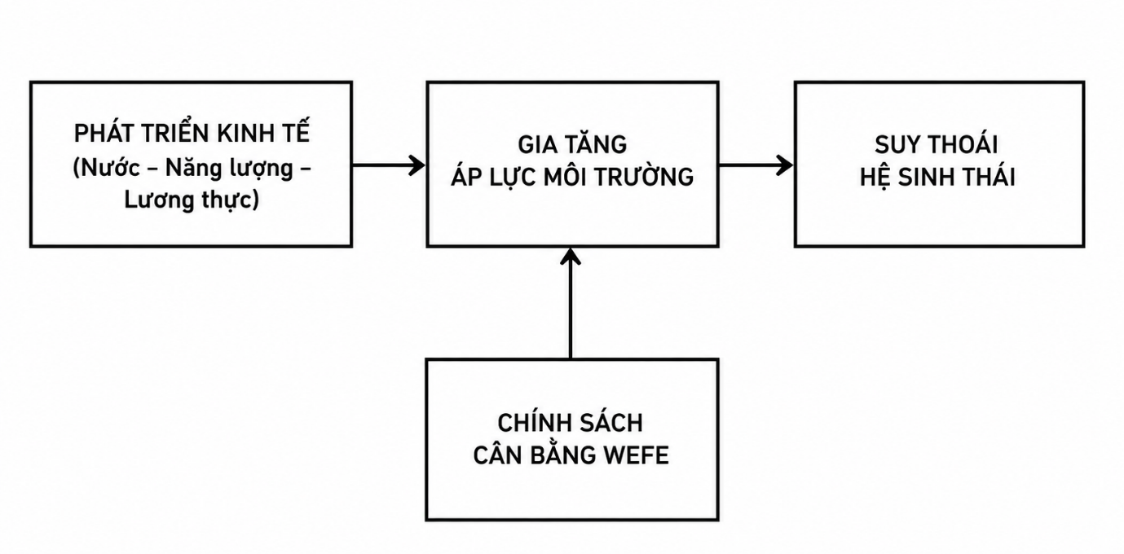
Hình 4-3.Quan hệ đánh đổi giữa phát triển kinh tế và bảo vệ môi trường trong khung WEFE Nexus

Các bước nghiên cứu tiếp theo

Định hướng lựa chọn chỉ tiêu môi trường
Trên cơ sở xác định phạm vi nghiên cứu hệ thống môi trường và vai trò của môi trường trong khung WEFE Nexus, bước nghiên cứu tiếp theo cần tập trung vào việc lựa chọn hệ thống chỉ tiêu môi trường phù hợp, nhằm lượng hóa mức độ tác động của các hoạt động Water – Energy – Food và đánh giá tính bền vững của toàn hệ thống lưu vực.
- Nguyên tắc lựa chọn chỉ tiêu.
Việc lựa chọn chỉ tiêu môi trường cần tuân thủ các nguyên tắc:
- Phản ánh trực tiếp các áp lực WEFE lên nước, đất, hệ sinh thái và không khí.
- Có khả năng đo lường và so sánh theo không gian – thời gian.
- Phù hợp với quy chuẩn, tiêu chuẩn môi trường quốc gia.
- Nhạy cảm với biến đổi môi trường, có khả năng cảnh báo sớm.
- Khả thi trong thu thập dữ liệu ở quy mô lưu vực.
- Định hướng lựa chọn chỉ tiêu theo thành phần môi trường
- Môi trường nước
- Chất lượng nước mặt (DO, BOD₅, COD, NH₄⁺, PO₄³⁻, TSS).
- Chỉ số WQI.
- Dòng chảy môi trường.
- Mực nước ngầm và xu thế suy giảm.
- Nồng độ kim loại nặng tại điểm nóng.
- Môi trường đất
- Hàm lượng mùn và độ phì đất.
- Mức độ xói mòn và thoái hóa.
- Dư lượng thuốc BVTV và kim loại nặng.
- Diện tích đất suy thoái.
- Hệ sinh thái
- Chỉ số đa dạng sinh học (Shannon, Simpson).
- Diện tích sinh cảnh tự nhiên (rừng, đất ngập nước).
- Nguồn lợi thủy sản.
- Chỉ số sức khỏe hệ sinh thái (EHI).
- Môi trường không khí
- Nồng độ PM₂.₅, PM₁₀.
- Phát thải CO₂, CH₄, N₂O.
- Chỉ số AQI.
- Nhiệt độ bề mặt và đảo nhiệt đô thị.
- Liên kết với WEFE Nexus.
Hệ thống chỉ tiêu môi trường là công cụ đo lường tính bền vững của WEFE Nexus, cho phép:
- Đánh giá hiệu quả chính sách khai thác nước.
- Kiểm soát tác động năng lượng đến khí hậu.
- Giám sát tính bền vững sản xuất nông nghiệp.
- Theo dõi sức khỏe hệ sinh thái lưu vực.
- Nhận xét chung:
Lựa chọn đúng chỉ tiêu môi trường là bước nền tảng để chuyển từ đánh giá định tính sang định lượng, tạo cơ sở khoa học cho mô hình hóa, xây dựng kịch bản và đề xuất giải pháp quản lý tổng hợp lưu vực theo WEFE Nexus.
Nghiên cứu tiếp theo cần tập trung lựa chọn hệ thống chỉ tiêu môi trường phản ánh trực tiếp áp lực WEFE lên nước, đất, hệ sinh thái và không khí, bảo đảm khả năng đo lường, so sánh và cảnh báo sớm nhằm đánh giá tính bền vững của toàn hệ thống lưu vực.
Hệ thống chỉ tiêu môi trường được lựa chọn nhằm lượng hóa đầy đủ áp lực của các hoạt động Water – Energy – Food lên môi trường và đánh giá tính bền vững của WEFE Nexus trong lưu vực.
Bảng 4-6. Hệ thống chỉ tiêu môi trường đề xuất giám sát WEFE Nexus lưu vực sông Hồng – Thái Bình
Thành phần môi trường | Nhóm chỉ tiêu đề xuất | Mục đích giám sát trong WEFE Nexus
Nước | WQI; DO, BOD₅, COD; NH₄⁺, PO₄³⁻; TSS; dòng chảy môi trường; mực nước ngầm | Đánh giá bền vững khai thác nước, kiểm soát ô nhiễm và duy trì hệ sinh thái thủy sinh
Đất | Hàm lượng mùn; độ phì; mức xói mòn; dư lượng thuốc BVTV; diện tích đất thoái hóa | Giám sát bền vững sản xuất nông nghiệp và bảo vệ sinh cảnh trên cạn
Hệ sinh thái | Chỉ số đa dạng sinh học; diện tích rừng và đất ngập nước; nguồn lợi thủy sản | Đánh giá sức khỏe hệ sinh thái và duy trì dịch vụ môi trường
Không khí | PM₂.₅, PM₁₀; AQI; phát thải CO₂, CH₄, N₂O; nhiệt độ bề mặt | Giám sát tác động năng lượng – nông nghiệp đến khí hậu và vi khí hậu
Tổng hợp | Chỉ số suy thoái môi trường; ngưỡng chịu tải sinh thái | Cảnh báo sớm nguy cơ mất cân bằng toàn hệ thống WEFE
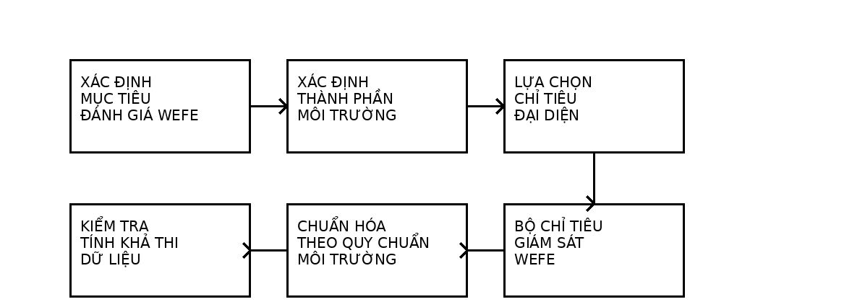
Hình 4-4. Quy trình lựa chọn hệ thống chỉ tiêu môi trường phục vụ đánh giá WEFE Nexus

Liên kết với mô hình WEFE Nexus
Sau khi xác định phạm vi hệ thống môi trường và hệ thống chỉ tiêu giám sát, bước nghiên cứu tiếp theo là liên kết các thành phần môi trường với mô hình WEFE Nexus, nhằm lượng hóa mối tương tác giữa Water – Energy – Food – Ecosystem và đánh giá tác động qua lại trong toàn lưu vực sông Hồng – Thái Bình.
Việc tích hợp hệ thống môi trường vào mô hình WEFE Nexus cho phép chuyển từ phân tích mô tả sang mô hình hóa định lượng, hỗ trợ xây dựng kịch bản phát triển và đề xuất giải pháp quản lý tổng hợp lưu vực.
- Nguyên tắc liên kết môi trường với mô hình WEFE.
Quá trình liên kết cần đảm bảo:
- Các chỉ tiêu môi trường trở thành biến đầu vào và đầu ra của mô hình WEFE.
- Dòng vật chất và năng lượng (nước, phù sa, dinh dưỡng, khí thải) được mô phỏng liên tục giữa các hợp phần.
- Phản hồi của hệ sinh thái được tích hợp như yếu tố giới hạn hoặc điều chỉnh vận hành hệ thống.
- Ngưỡng chịu tải môi trường được đưa vào mô hình như ràng buộc phát triển.
- Cấu trúc liên kết đề xuất
Hợp phần WEFE | Biến môi trường liên kết | Vai trò trong mô hình
Water | Dòng chảy, chất lượng nước, dòng chảy môi trường, mực nước ngầm | Biến trung tâm điều phối tài nguyên
Energy | Vận hành hồ chứa, phát thải khí, nước làm mát | Ảnh hưởng đến thủy văn và khí hậu
Food | Nhu cầu nước tưới, phân bón, thuốc BVTV, thoái hóa đất | Tác nhân gây áp lực môi trường
Ecosystem | Diện tích sinh cảnh, đa dạng sinh học, dịch vụ hệ sinh thái | Biến phản hồi và ràng buộc phát triển
- Cơ chế vận hành trong mô hình
- Hoạt động WEFE → tạo áp lực môi trường.
- Chỉ tiêu môi trường → đo mức độ tác động.
- Ngưỡng sinh thái → xác định giới hạn phát triển.
- Phản hồi hệ sinh thái → điều chỉnh chiến lược WEFE.
Chu trình này giúp mô hình hóa đầy đủ tác động – phản hồi – điều chỉnh, thay vì chỉ mô phỏng cung – cầu tài nguyên.
- Hàm ý cho các bước nghiên cứu tiếp theo
- Xây dựng bộ dữ liệu môi trường đồng bộ cho mô hình WEFE.
- Chuẩn hóa chỉ tiêu môi trường thành biến mô hình.
- Thiết lập kịch bản phát triển WEFE và đánh giá đáp ứng môi trường.
- Xác định ngưỡng vận hành an toàn cho nước, năng lượng và nông nghiệp.
- Nhận xét chung:
Liên kết hệ thống môi trường với mô hình WEFE Nexus là bước then chốt để đảm bảo rằng các chiến lược phát triển Water – Energy – Food không vượt quá giới hạn chịu tải sinh thái, đồng thời cho phép đánh giá định lượng các kịch bản phát triển trong dài hạn.
Hệ thống môi trường được tích hợp vào mô hình WEFE Nexus thông qua các chỉ tiêu nước, đất, hệ sinh thái và không khí, đóng vai trò biến đầu vào – đầu ra và ràng buộc sinh thái, nhằm mô hình hóa đầy đủ mối tương tác giữa phát triển tài nguyên và giới hạn môi trường trong lưu vực.
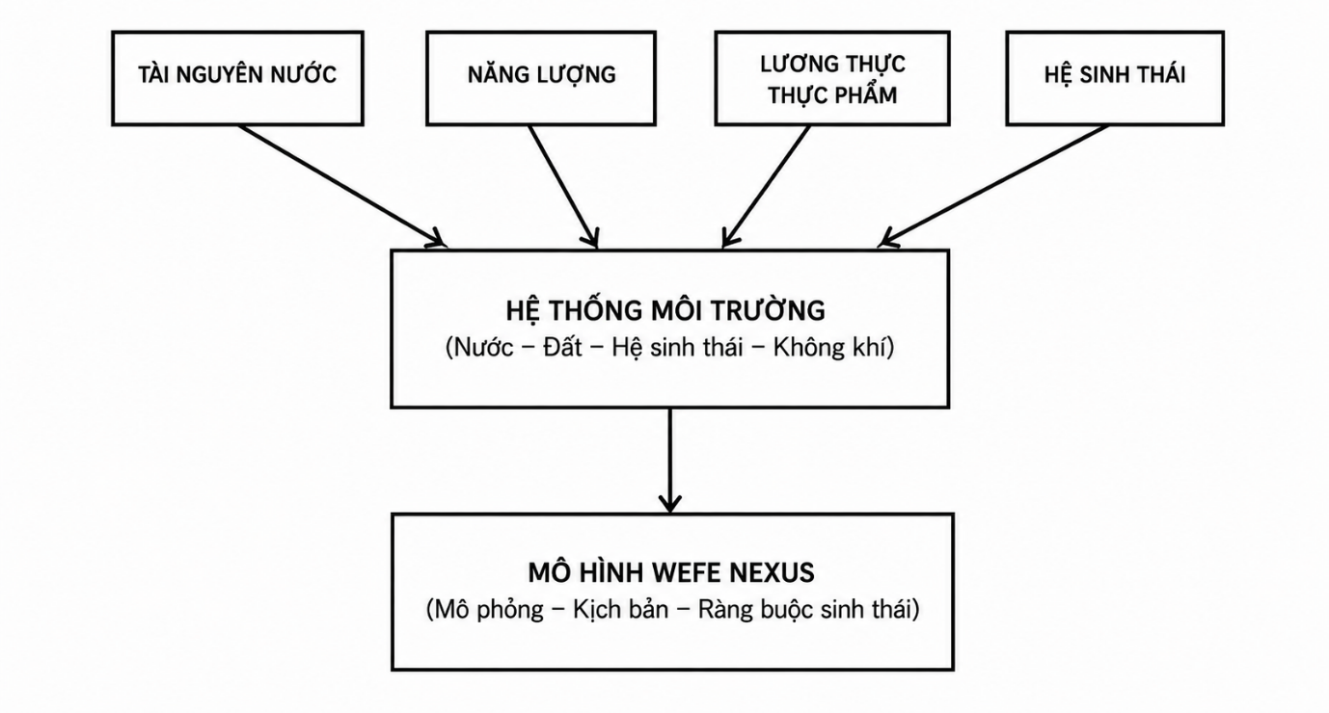
Hình 4-5. Sơ đồ khối liên kết hệ thống môi trường với mô hình WEFE Nexus

Cơ sở cho phân tích kịch bản và chính sách
Sau khi xác định hệ thống môi trường, lựa chọn chỉ tiêu giám sát và thiết lập liên kết với mô hình WEFE Nexus, bước tiếp theo của nghiên cứu là sử dụng hệ thống này làm cơ sở khoa học cho phân tích kịch bản và đề xuất chính sách. Đây là giai đoạn chuyển từ đánh giá hiện trạng sang dự báo tương lai và hỗ trợ ra quyết định, nhằm đảm bảo phát triển Water – Energy – Food trong giới hạn chịu tải môi trường.
- Vai trò của hệ thống môi trường trong phân tích kịch bản.
Hệ thống môi trường đã được xác định ở các bước trước cung cấp:
- Bộ chỉ tiêu đầu vào cho mô hình kịch bản WEFE.
- Ngưỡng chịu tải sinh thái làm ràng buộc phát triển.
- Chỉ báo phản hồi để đánh giá mức độ bền vững của từng kịch bản.
Nhờ đó, các kịch bản WEFE không chỉ đánh giá hiệu quả kinh tế – kỹ thuật, mà còn được kiểm chứng về tính phù hợp môi trường.
- Định hướng xây dựng kịch bản WEFE.
Các kịch bản nghiên cứu tiếp theo có thể bao gồm:
- Kịch bản cơ sở (BAU – Business as Usual). Phản ánh xu thế phát triển hiện tại nếu không có thay đổi chính sách quản lý tài nguyên và môi trường.
- Kịch bản phát triển cao. Tăng mạnh nhu cầu nước, năng lượng và lương thực, kiểm tra nguy cơ vượt ngưỡng chịu tải môi trường.
- Kịch bản bền vững. Áp dụng các giải pháp tiết kiệm nước, năng lượng sạch, nông nghiệp sinh thái và bảo tồn hệ sinh thái.
- Kịch bản thích ứng biến đổi khí hậu. Kết hợp thay đổi dòng chảy, nhiệt độ và mưa để đánh giá rủi ro dài hạn.
- Cơ sở đề xuất chính sách.
Từ kết quả mô hình kịch bản, hệ thống môi trường giúp:
- Xác định ngưỡng khai thác an toàn cho nước và đất.
- Đề xuất quy định vận hành hồ chứa đảm bảo dòng chảy sinh thái.
- Định hướng quy hoạch năng lượng ít phát thải.
- Xây dựng chính sách nông nghiệp sinh thái.
- Thiết lập hành lang bảo tồn sinh cảnh trọng yếu.
Các chính sách này nhằm tối ưu đồng lợi ích WEFE, giảm trade-off giữa tăng trưởng kinh tế và bảo vệ môi trường.
- Ý nghĩa trong tiến trình nghiên cứu.
Mục 4.3.3 đóng vai trò:
- Cầu nối giữa đánh giá khoa học và đề xuất quản lý.
- Nền tảng cho mô hình hóa và thử nghiệm chính sách.
- Cơ sở cho ra quyết định dựa trên bằng chứng môi trường.
Hệ thống môi trường và bộ chỉ tiêu đã xác định là cơ sở để xây dựng kịch bản WEFE Nexus và đánh giá chính sách phát triển trong lưu vực, nhằm bảo đảm các chiến lược nước – năng lượng – lương thực không vượt quá ngưỡng chịu tải sinh thái và hướng tới phát triển bền vững.
Các nhóm kịch bản WEFE được xây dựng nhằm đánh giá các lựa chọn phát triển tài nguyên trong tương lai và xác định chiến lược tối ưu cân bằng giữa tăng trưởng kinh tế và bảo vệ môi trường lưu vực.
Bảng 4-7. Nhóm kịch bản phân tích WEFE Nexus trong lưu vực sông Hồng – Thái Bình
Nhóm kịch bản | Nội dung chính | Mục đích phân tích | Ý nghĩa chính sách
Kịch bản cơ sở (BAU) | Duy trì xu thế phát triển hiện tại | Đánh giá rủi ro nếu không thay đổi chính sách | Xác định mức độ mất cân bằng WEFE tiềm ẩn
Kịch bản phát triển cao | Gia tăng mạnh nhu cầu nước, năng lượng, lương thực | Kiểm tra nguy cơ vượt ngưỡng chịu tải môi trường | Cảnh báo giới hạn phát triển tài nguyên
Kịch bản bền vững | Tiết kiệm nước, năng lượng sạch, nông nghiệp sinh thái | Đánh giá hiệu quả giải pháp giảm áp lực môi trường | Định hướng chính sách cân bằng WEFE
Kịch bản thích ứng BĐKH | Biến đổi dòng chảy, nhiệt độ, mưa | Đánh giá rủi ro dài hạn và khả năng thích ứng | Lồng ghép BĐKH vào quy hoạch lưu vực
Kịch bản tối ưu WEFE | Tối ưu đồng thời Water – Energy – Food – Ecosystem | Tìm phương án phát triển ít trade-off nhất | Cơ sở ra quyết định chiế
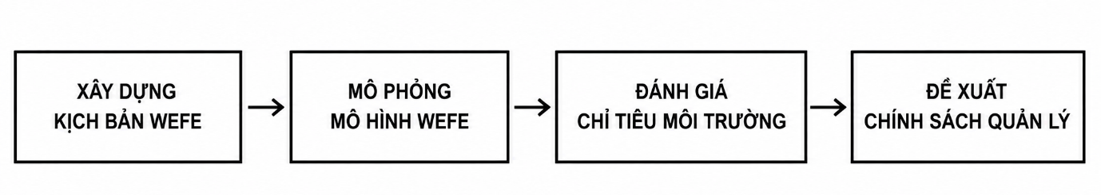
Hình 4-6. Quy trình xây dựng kịch bản WEFE, đánh giá môi trường và đề xuất chính sách quản lý lưu vực

KẾT LUẬN VÀ KIẾN NGHỊ

1. Kết luận
Nghiên cứu đã xây dựng khung phân tích hệ thống môi trường lưu vực sông Hồng – Thái Bình trong tiếp cận WEFE Nexus (Water – Energy – Food – Ecosystem), cho thấy các hoạt động khai thác tài nguyên nước, phát triển năng lượng và sản xuất nông nghiệp không tác động riêng lẻ mà tạo ra tác động cộng hưởng, tích lũy và lan truyền theo không gian – thời gian trong toàn lưu vực.
Hệ thống môi trường được xác định gồm bốn thành phần trọng tâm: nước, đất, hệ sinh thái và không khí, phản ánh đầy đủ nền tảng tự nhiên duy trì vận hành WEFE. Các quá trình ô nhiễm – suy thoái – phục hồi được lựa chọn làm trục phân tích chính, cho phép nhận diện diễn biến chất lượng môi trường và khả năng tự phục hồi sinh thái.
Kết quả nghiên cứu chỉ ra rằng:
- Môi trường nước giữ vai trò trung tâm của WEFE Nexus, chịu áp lực lớn từ khai thác, ô nhiễm và điều tiết dòng chảy.
- Thoái hóa đất và ô nhiễm nông nghiệp làm gia tăng rửa trôi dinh dưỡng và suy giảm độ phì lâu dài.
- Hệ sinh thái thủy sinh và đất ngập nước suy giảm do biến đổi dòng chảy, thiếu phù sa và ô nhiễm tích lũy.
- Phát thải khí nhà kính và biến đổi vi khí hậu gia tăng từ năng lượng và nông nghiệp, tạo rủi ro dài hạn đối với tài nguyên nước và sinh thái.
Việc tích hợp hệ thống môi trường vào mô hình WEFE Nexus cho thấy giới hạn chịu tải sinh thái là yếu tố quyết định để định hướng phát triển tài nguyên bền vững. Nếu không kiểm soát các ngưỡng môi trường, lợi ích kinh tế ngắn hạn từ Water – Energy – Food có thể dẫn tới suy thoái môi trường và mất ổn định hệ thống trong dài hạn.
Nghiên cứu đã đề xuất hệ thống chỉ tiêu môi trường, khung kịch bản WEFE và quy trình phân tích chính sách, tạo cơ sở khoa học cho các bước mô hình hóa định lượng và hỗ trợ ra quyết định trong quản lý tổng hợp lưu vực.

2. Kiến nghị
- Kiến nghị về quản lý tài nguyên và môi trường
- Thiết lập cơ chế quản lý tổng hợp lưu vực sông Hồng – Thái Bình, bảo đảm phối hợp thượng – trung – hạ lưu.
- Áp dụng ngưỡng dòng chảy sinh thái trong vận hành hồ chứa nhằm duy trì chức năng hệ sinh thái thủy sinh và ven biển.
- Kiểm soát tải lượng ô nhiễm nước và đất từ đô thị, công nghiệp và nông nghiệp thâm canh.
- Bảo vệ và phục hồi đất ngập nước, rừng đầu nguồn và rừng ngập mặn như hạ tầng sinh thái trọng yếu.
- Kiến nghị về phát triển WEFE bền vững
- Ưu tiên năng lượng tái tạo ít tác động môi trường, giảm phụ thuộc thủy điện tích nước lớn.
- Thúc đẩy nông nghiệp sinh thái, tiết kiệm nước và giảm hóa chất.
- Lồng ghép đánh giá môi trường chiến lược vào quy hoạch nước – năng lượng – nông nghiệp.
- Xây dựng bộ chỉ báo giám sát WEFE làm công cụ cảnh báo sớm suy thoái môi trường.
- Kiến nghị về nghiên cứu tiếp theo
- Tiếp tục mô hình hóa định lượng WEFE Nexus với dữ liệu môi trường cập nhật.
- Xây dựng kịch bản biến đổi khí hậu và phát triển kinh tế cho toàn lưu vực.
- Đánh giá chi phí – lợi ích môi trường trong lựa chọn chính sách.
- Thiết lập cơ sở dữ liệu môi trường liên ngành phục vụ ra quyết định dài hạn.
Tóm lại, Lưu vực sông Hồng – Thái Bình đang đứng trước áp lực phát triển mạnh mẽ về nước, năng lượng và lương thực. Chỉ khi hệ thống môi trường được đặt làm nền tảng giới hạn và chỉ báo vận hành WEFE Nexus, các chiến lược phát triển mới có thể đạt được đồng lợi ích kinh tế – xã hội – sinh thái, bảo đảm an ninh tài nguyên và phát triển bền vững cho toàn lưu vực trong dài hạn.

TÀI LIỆU THAM KHẢO
- Sustainable Integrated Management FOR the NEXUS of water-land food-energy-climate for a resource-efficient Europe (SIM4NEXUS)
- United Nations Environment (2019). Global Environment Outlook – GEO-6: Healthy Planet, Healthy People. Nairobi.
- United Nations Educational, Scientific and Cultural Organization (2020). The United Nations World Water Development Report: Water and Climate Change. Paris.
- Millennium Ecosystem Assessment (2005). Ecosystems and Human Well-being: Synthesis. Island Press.
- International Union for Conservation of Nature (2016). Nature-based Solutions to Address Global Societal Challenges. Gland, Switzerland.
- Odum, E.P., Barrett, G.W. (2005). Fundamentals of Ecology. Brooks/Cole.
- Chapra, S.C. (2008). Surface Water-Quality Modeling. McGraw-Hill.
- World Health Organization (2017). Guidelines for Drinking-water Quality. Geneva.
- Novotny, V., Olem, H. (1994). Water Quality: Prevention, Identification and Management of Diffuse Pollution. Van Nostrand Reinhold.
- Wetzel, R.G. (2001). Limnology: Lake and River Ecosystems. Academic Press.
- Allan, J.D., Castillo, M.M. (2007). Stream Ecology: Structure and Function of Running Waters. Springer.

